

**โรงเรียนสาธิตมหาวิทยาลัยราชภัฏสวนสุนันทา**

**แผนการจัดการเรียนรู้ที่ ๑ เรื่อง พยัญชนะไทย**

**หน่วยการเรียนรู้ที่ ๑ ต้นไม้ของฉัน ชั้นประถมศึกษาปีที่ ๒**

1. **มาตรฐานการเรียนรู้/ตัวชี้วัด**

ม.ฐ.๔.๑เข้าใจธรรมชาติของภาษาไทยและหลักภาษาไทยและการเปลี่ยนแปลงของภาษา และพลังของภาษาภูมิปัญญาของภาษา และรักษาภาษาไทยไว้เป็นสมบัติของชาติ

**ตัวชี้วัด**

ท. ๔.๑ ป.๒/๑ บอกและเขียนพยัญชนะ สระ วรรณยุกต์และเลขไทย

1. **จุดประสงค์การเรียนรู้**

เมื่อจบบทเรียนนักเรียนสามารถ

๑.เขียนพยัญชนะไทยได้ครบทั้ง ๔๔ ตัว

๒. บอกพยัญชนะไทยที่หายไปได้ถูกต้อง

1. **สาระการเรียนรู้**

พยัญชนะไทย ๔๔ ตัว

1. **สาระสำคัญ**

พยัญชนะของไทยมีทั้งหมด ๔๔ รูป ๒๑ เสียง พยัญชนะที่ไม่มีหัว ได้แก่ ก, ธ และ รูปพยัญชนะที่มีลักษณะการเขียนคล้ายกัน ได้แก่ ก ถ ภ, ข ฃ, ค ฅ ศ, ช ซ, ฎ ฏ, ฌ ณ, ด ต, น ม, บ ษ ป, ผ ฝ, พ ฟ ฬ, ล ส, อ ฮ

1. **กิจกรรมการเรียนรู้**

ขั้นนำเข้าสู่บทเรียน

1. นักเรียนชมวีดีทัศน์ เพลงไก๊ไก่ ของโหน่งชะชะช่า และให้นักเรียนช่วยกันสังเกตว่าในเนื้อเพลงมีพยัญชนะไทยตัวใดบ้าง

ขั้นกระบวนการเรียนรู้

1. นักเรียนเขียนพยัญชนะไทยที่ปรากฏในบทเพลงบทกระดาน
2. นักเรียนช่วยกันพิจารณาพยัญชนะไทยบนกระดาน เพื่อสังเกตว่าพยัญชนะไทยตัวใดหายไป และพยัญชนะไทยมีทั้งหมดกี่ตัว
3. นักเรียนช่วยกันเขียนพยัญชนะบนกระดานจนครบทั้ง ๔๔ ตัว
4. นักเรียนสังเกตพยัญชนะบนกระดานว่าพยัญชนะตัวใดที่มีลักษณะการเขียนคล้ายกัน
5. นักเรียนและครูร่วมกันแลกเปลี่ยนความคิดเห็นเรื่อง รูปและเสียงของพยัญชนะไทยทั้ง ๔๔ ตัว
6. นักเรียนทบทวนพยัญชนะไทยทั้ง ๔๔ ตัว พร้อมกัน

ขั้นสรุปบทเรียน

1. นักเรียนทำแบบฝึกหัดเอกสารประกอบการสอนหน่วยการเรียนรู้ที่ ๑
2. **สื่อ/นวัตกรรมการเรียนรู้**

๑. สื่อวีดิทัศน์เพลงไก๊ไก่

๒. เอกสารประกอบการเรียนรู้หน่วยที่ ๑

1. **การวัดและประเมินผลการเรียนรู้**

๙.๑ หลักฐาน / ผลงาน ระหว่างเรียน

- แบบฝึกหัดเรื่องพยัญชนะไทย

๙.๒ หลักฐาน/ ผลงาน หลังเรียน

- แบบฝึกหัดเรื่องพยัญชนะไทย

๙.๓ แนวทางการให้คะแนน

๐ – ๒ คะแนน = ควรปรับปรุง ๓ – ๔ คะแนน = พอใช้ ๕ – ๖ คะแนน = ปานกลาง ๗ – ๘ คะแนน = ดี

**๘. บันทึกผลการเรียนรู้**

|  |  |
| --- | --- |
| **ปัญหาและอุปสรรค** | **แนวทางการปรับปรุง / แก้ไข** |
| ..................................................................................  ..................................................................................  .................................................................................. | ........................................................................  ........................................................................  ....................................................................... |

ความคิดเห็น / ข้อเสนอแนะ

..............................................................................................................................................................

..............................................................................................................................................................

..............................................................................................................................................................

ลงชื่อผู้สอน

(......................................................................)

อาจารย์จารุณี ศุภชาต

**เกณฑ์การประเมิน**

|  |  |  |  |  |
| --- | --- | --- | --- | --- |
| ประเด็นการประเมิน | ระดับคุณภาพ | | | |
| ดี (๔) | ปานกลาง (๓) | พอใช้ (๒) | ปรับปรุง (๑) |
| การเขียน พยัญชนะไทย | เขียนพยัญชนะไทยได้ถูกต้องทุกตัว | เขียนพยัญชนะไทยได้ไม่ถูกต้องตั้งแต่ ๑-๕ ตัว | เขียนพยัญชนะไทยได้ไม่ถูกต้องตั้งแต่ ๖-๑๐ ตัว | เขียนพยัญชนะไทยได้ไม่ถูกต้องมากกว่า ๑๑ ตัว |
| การเขียน เรียงพยัญชนะไทย | เรียงพยัญชนะไทยได้ถูกต้องทุกตัว | เรียงพยัญชนะไทยได้ไม่ถูกต้องตั้งแต่ ๑-๒ ตัว | เรียงพยัญชนะไทยได้ไม่ถูกต้องตั้งแต่ ๓-๔ ตัว | เรียงพยัญชนะไทยได้ไม่ถูกต้องมากกว่า ๕ ตัว |
| เกณฑ์การตัดสินคุณภาพ  ๗ – ๘ คะแนน = ดี  ๕ – ๖ คะแนน = ปานกลาง  ๓ – ๔ คะแนน = พอใช้  ๐ – ๒ คะแนน = ควรปรับปรุง | | เกณฑ์การผ่าน  ตั้งแต่ระดับคุณภาพดีขึ้นไป  ผลการประเมิน  ผ่าน ไม่ผ่าน | | |

**แบบฝึกพยัญชนะไทย**

๑. ให้นักเรียนเขียนเรียงลำดับพยัญชนะไทย ๔๔ ตัว

๒. ให้นักเรียนเติมพยัญชนะไทยที่หายไปให้ถูกต้อง

ก ข ฃ ฆ ง จ ฉ ช ซ

ฎ ฏ ฐ ฑ ฒ

ณ ถ ท ธ

น บ ป พ

ฟ ภ ม ย ร ล

ษ ส ห ฬ

อ ฮ



**โรงเรียนสาธิตมหาวิทยาลัยราชภัฏสวนสุนันทา**

**แผนการจัดการเรียนรู้ที่ ๒ เรื่อง สระและเลขไทย**

**หน่วยการเรียนรู้ที่ ๑ ต้นไม้ของฉัน ชั้นประถมศึกษาปีที่ ๒**

1. **มาตรฐานการเรียนรู้/ตัวชี้วัด**

ม.ฐ.๔.๑เข้าใจธรรมชาติของภาษาไทยและหลักภาษาไทยและการเปลี่ยนแปลงของภาษา และพลังของภาษาภูมิปัญญาของภาษา และรักษาภาษาไทยไว้เป็นสมบัติของชาติ

**ตัวชี้วัด**

ท. ๔.๑ ป.๒/๑ บอกและเขียนพยัญชนะ สระ วรรณยุกต์และเลขไทย

1. **จุดประสงค์การเรียนรู้**

เมื่อจบบทเรียนนักเรียนสามารถ

๑.แยกเสียงสระเสียงสั้น-เสียงยาวได้ถูกต้อง

๒.เขียนคำจากสระที่กำหนดให้ได้ถูกต้อง

๓. เขียนเลขไทยได้ถูกต้อง

1. **สาระการเรียนรู้**

สระในภาษาไทยและเลขไทย

1. **สาระสำคัญ**

สระในภาษาไทยมี ๓๒เสียง แบ่งออกเป็น ๒ ประเภท คือ สระเสียงสั้น และสระเสียงยาว ดังนี้ สระเสียงสั้น ได้แก่ อะ อิ อึ อุ เอะ แอะ โอะ เอาะ เออะ เอียะ เอือะ อัวะ ฤ ฦ อำ ไอ ใอ เอา

สระเสียงยาว ได้แก่ อา อี อื อู เอ แอ โอ ออ เออ เอีย เอือ อัว ฤๅ ฦๅ

ตัวเลขไทยมีทั้งหมด ๙ จำนวน ดังนี้ ๐ (ศูนย์), ๑ (หนึ่ง), ๒ (สอง), ๓ (สาม), ๔ (สี่), ๕(ห้า), ๖ (หก), ๗ (เจ็ด), ๘ (แปด), ๙ (เก้า)

1. **กิจกรรมการเรียนรู้**

ขั้นนำเข้าสู่บทเรียน

1. นักเรียนชมวีดีทัศน์ เพลงสระในภาษาไทยและให้นักเรียนช่วยกันสังเกตว่าในเนื้อเพลงมีสระตัวใดบ้าง

ขั้นกระบวนการเรียนรู้

1. นักเรียนร่วมอภิปรายเกี่ยวกับสระที่ปรากฏในบทเพลง
2. นักเรียนอ่านแผนภาพสระที่ปรากฏบนกระดาน
3. นักเรียนร่วมกันแสดงความคิดเห็นในเรื่องลักษณะการอ่านออกเสียงสระในแต่ละตัว
4. นักเรียนตอบคำถามในเรื่องสระ

- สระเสียงสั้นมีสระใดบ้าง

- สระเสียงยาวมีสระใดบ้าง

1. นักเรียนเขียนคำจากสระที่กำหนดหน้ากระดาน พร้อมทั้งเขียนจำนวนเลขหน้าข้อ โดยใช้เลขไทยให้ถูกต้อง เช่น

ไ- ๑.ไป ๒.ได้ ๓.อย่างไร

-า ๔.ยาย ๕.ตาม ๖.มา

1. นักเรียนร่วมกันอ่านคำบนกระดานพร้อมกัน

ขั้นสรุปบทเรียน

1. นักเรียนทำแบบฝึกหัดเอกสารประกอบการสอนหน่วยการเรียนรู้ที่ ๑
2. **สื่อ/นวัตกรรมการเรียนรู้**

๑. สื่อวีดิทัศน์เพลงสระในภาษาไทย

๒. แผนภาพสระ

๓. เอกสารประกอบการเรียนรู้หน่วยที่ ๑

1. **การวัดและประเมินผลการเรียนรู้**

๙.๑ หลักฐาน / ผลงาน ระหว่างเรียน

- แบบฝึกหัดเรื่องสระ

๙.๒ หลักฐาน/ ผลงาน หลังเรียน

- แบบฝึกหัดเรื่องสระ

๙.๓ แนวทางการให้คะแนน

๐ – ๓ คะแนน = ควรปรับปรุง ๔– ๖ คะแนน = พอใช้ ๗ – ๙ คะแนน = ปานกลาง ๑๐– ๑๒ คะแนน = ดี

**๘**. **บันทึกผลการเรียนรู้**

|  |  |
| --- | --- |
| **ปัญหาและอุปสรรค** | **แนวทางการปรับปรุง / แก้ไข** |
| ..................................................................................  ..................................................................................  .................................................................................. | ........................................................................  ........................................................................  ....................................................................... |

ความคิดเห็น / ข้อเสนอแนะ

..............................................................................................................................................................

..............................................................................................................................................................

..............................................................................................................................................................

..............................................................................................................................................................

ลงชื่อผู้สอน

(......................................................................)

อาจารย์จารุณี ศุภชาต

**เกณฑ์การประเมิน**

|  |  |  |  |  |
| --- | --- | --- | --- | --- |
| ประเด็นการประเมิน | ระดับคุณภาพ | | | |
| ดี(๔) | ปานกลาง(๓) | พอใช้(๒) | ปรับปรุง(๑) |
| การเขียน แยกเสียงสระ | เขียนแยกเสียงสระได้ถูกต้องทุกตัว | เขียนแยกเสียงสระได้ไม่ถูกต้องตั้งแต่ ๑-๕ ตัว | เขียนแยกเสียงสระได้ไม่ถูกต้องตั้งแต่ ๖-๑๐ ตัว | เขียนแยกเสียงสระได้ไม่ถูกต้องมากกว่า ๑๑ ตัว |
| การเขียนคำ จากสระที่กำหนด | เขียนคำจากสระที่กำหนดให้ได้ถูกต้องทุกคำ | เขียนคำจากสระที่กำหนดให้ ผิดตั้งแต่ ๑-๒ คำ | เขียนคำจากสระที่กำหนดให้ ผิดตั้งแต่ ๓-๔คำ | เขียนคำจากสระที่กำหนดให้ ผิดมากกว่า ๕ คำ |
| การเขียนเลขไทย | เขียนเลขไทยถูกต้องทุกตัว | เขียนเลขไทยไม่ถูกต้องตั้งแต่๑-๒ตัว | เขียนเลขไทยไม่ถูกต้องตั้งแต่๓-๔ตัว | เขียนเลขไทยไม่ถูกต้องมากกว่า๕ตัว |
| เกณฑ์การตัดสินคุณภาพ  ๑๐– ๑๒ คะแนน = ดี  ๗ – ๙คะแนน = ปานกลาง  ๔– ๖ คะแนน = พอใช้  ๐ – ๓คะแนน = ควรปรับปรุง | | เกณฑ์การผ่าน  ตั้งแต่ระดับคุณภาพดีขึ้นไป  ผลการประเมิน  ผ่าน ไม่ผ่าน | | |

**ให้นักเรียนระบายสีเหลืองในช่องสระที่เป็นสระเสียงสั้น**

**ี**

**ใ-**

**-ำ**

**-อ**

**ู**

**เ-า**

**ไ-**

**-ัว**

**-ัวะ**

เ-ือ

**เ-าะ**

**โ**

**โ-**ะ

**แ**-ะ

**ื**

**ุ**

**เ**-ะ

**เ**

**ึ**

**ิ**

**า**

**ะ**

**เ-**อ

**เ**-ีย

เ-ือะ

**เ**-ียะ

เ-อะ

**เป็ดเป็ด**

**เป็ด**

**เป็ด**

**ให้นักเรียนเขียนคำจากสระที่กำหนดให้มาสระละ ๒ คำ**

๑. ใ.........

๒. .......... ำ

๓. ไ.........

๔. เ........าะ

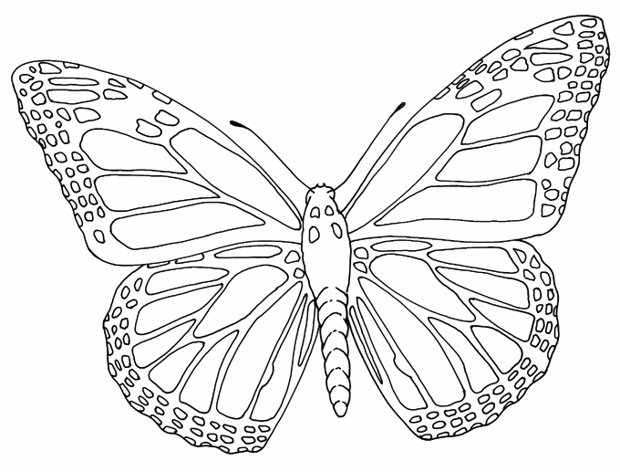๕. เ.........า

**ตัวเลขไทย**

1 2 3 4 5

6 7 8 9 10

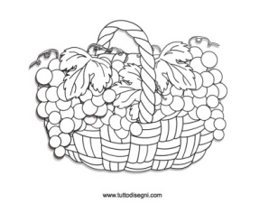

**ให้นักเรียนเขียนเลขไทยให้สวยงาม**



**โรงเรียนสาธิตมหาวิทยาลัยราชภัฏสวนสุนันทา**

**แผนการจัดการเรียนรู้ที่ ๓ เรื่อง อักษรสูง**

**หน่วยการเรียนรู้ที่ ๑ ต้นไม้ของฉัน ชั้นประถมศึกษาปีที่ ๒**

**๑. มาตรฐานการเรียนรู้/ตัวชี้วัด**

ม.ฐ. ท ๔.๑ เข้าใจธรรมชาติของภาษาไทย การเปลี่ยนแปลงของภาษาและพลังของภาษา ภูมิปัญญาทางภาษา และรักษาภาษาไทยไว้เป็นสมบัติของชาติ

**ตัวชี้วัด**

ท. ๔.๑ ป.๒/๒ เขียนสะกดคำและบอกความหมายของคำ

**๒. จุดประสงค์การเรียนรู้**

เมื่อจบบทเรียนนักเรียนสามารถ

๑. แยกคำอักษรสูงได้

๒. เขียนคำที่มีพยัญชนะต้นเป็นอักษรสูงตามที่กำหนดได้

**๓. สาระการเรียนรู้**

อักษรสูง

**๔. สาระสำคัญ**

อักษรสูง หมายถึง พยัญชนะที่ยังไม่ได้ผันวรรณยุกต์แล้วมีเสียงอยู่ในระดับสูง มีทั้งหมด ๑๑ ตัว ได้แก่ ข, ฃ, ฉ, ฐ, ถ, ผ, ฝ, ศ, ษ, ส, และ ห

**๕. กิจกรรมการเรียนรู้**

ขั้นนำเข้าสู่บทเรียน

๑. นักเรียนอ่านออกเสียงพยัญชนะ ก-ฮ จากแผ่นภาพพยัญชนะไทยพร้อมกันทั้งชั้นเรียน

ขั้นกระบวนการเรียนรู้

๒. นักเรียนร่วมกันทายว่า พยัญชนะตัวใดบ้างที่เป็นเสียงสูง (อักษรสูง) และพยัญชนะตัวใดบ้างที่เป็นเสียงกลาง (อักษรกลาง) โดยครูจะวงกลมปากกาสีแดงที่พยัญชนะอักษรสูง และวงกลมสีเหลืองที่พยัญชนะอักษรกลาง

๓. นักเรียนร่วมกันแสดงความคิดเห็นว่า ตัวพยัญชนะที่เลือกเป็นอักษรสูงและอักษรกลางจริงหรือไม่ เพราะเหตุใด

๔. นักเรียนเรียนรู้เทคนิคการจำอักษรสูง ดังนี้

- เทคนิคการจำอักษรสูง คือ ไข่(ข), ขวด(ฃ), ฉิ่ง(ฉ), ฐาน(ฐ), ถุง(ถ), ฐาน(ฐ), ผึ้ง(ผ), ฝา(ฝ),ศาล(ศ), ฤๅษี(ษ), เสือ(ส), หีบ(ห)

๕. นักเรียนดูแผ่นภาพอักษรสูง และเขียนคำให้ตรงกับภาพลงในกระดาษที่ครูเตรียมให้

๖. นักเรียนทบทวนเทคนิคการจำอักษรสามหมู่พร้อมกันทั้งชั้น

ขั้นสรุปบทเรียน

๖**.** นักเรียนทำแบบฝึกหัดจากเอกสารประกอบการเรียนรู้หน่วยที่ ๑

**๖. สื่อการเรียนรู้**

๑. เอกสารประกอบการเรียนรู้หน่วยที่ ๑

๒. แผ่นภาพพยัญชนะไทย

๓. แผ่นภาพอักษรสูง

**๗. การวัดและประเมินผลการเรียนรู้**

๙.๑ หลักฐาน / ผลงาน ระหว่างเรียน

- แบบฝึกหัดเรื่องอักษรสูง

๙.๒ หลักฐาน/ ผลงาน หลังเรียน

- แบบฝึกหัดเรื่องอักษรสูง

๙.๓ แนวทางการให้คะแนน

๐ – ๒ คะแนน = ควรปรับปรุง ๓ – ๔ คะแนน = พอใช้ ๕ – ๖ คะแนน = ปานกลาง ๗ – ๘ คะแนน = ดี

**๘. บันทึกผลการเรียนรู้**

|  |  |
| --- | --- |
| **ปัญหาและอุปสรรค** | **แนวทางการปรับปรุง / แก้ไข** |
| ..................................................................................  ..................................................................................  .................................................................................. | ........................................................................  ........................................................................  ....................................................................... |

ความคิดเห็น / ข้อเสนอแนะ

..............................................................................................................................................................

..............................................................................................................................................................

..............................................................................................................................................................

ลงชื่อผู้สอน

(......................................................................)

อาจารย์จารุณี ศุภชาต

**เกณฑ์การประเมิน**

|  |  |  |  |  |
| --- | --- | --- | --- | --- |
| ประเด็นการประเมิน | ระดับคุณภาพ | | | |
| ดี (๔) | ปานกลาง (๓) | พอใช้ (๒) | ปรับปรุง (๑) |
| การแยกคำอักษรสามหมู่ได้ | แยกพยัญชนะอักษรสามหมู่ได้ถูกต้อง ทุกตัว | แยกพยัญชนะอักษรสามหมู่ไม่ถูกต้องตั้งแต่ ๑-๕- ตัว | เขียนพยัญชนะไทยได้ไม่ถูกต้องตั้งแต่ ๖-๑๐ ตัว | เขียนพยัญชนะไทยได้ไม่ถูกต้องมากกว่า ๑๑ ตัว |
| การเขียนคำที่มีพยัญชนะต้นเป็นอักษรสูง | เขียนคำจากภาพที่กำหนดได้ถูกต้อง ทุกคำ | เขียนคำจากภาพที่กำหนดไม่ถูกต้องตั้งแต่ ๑-๒- คำ | เขียนคำจากภาพที่กำหนดไม่ถูกต้องตั้งแต่ ๓-๔ คำ | เขียนคำจากภาพที่กำหนดไม่ถูกต้องมากกว่า ๕ คำ |
| เกณฑ์การตัดสินคุณภาพ  ๗ – ๘ คะแนน = ดี  ๕ – ๖ คะแนน = ปานกลาง  ๓ – ๔ คะแนน = พอใช้  ๐ – ๒ คะแนน = ควรปรับปรุง | | เกณฑ์การผ่าน  ตั้งแต่ระดับคุณภาพดีขึ้นไป  ผลการประเมิน  ผ่าน ไม่ผ่าน | | |

**ให้นักเรียนระบายสีคำที่มีพยัญชนะต้นเป็นอักษรสูง**

เป็ด ห่าน ไก่ นก

ดำ ขาว แก่ สวย

วาง ฉัน ลง ถุง

กุ้ง ศาล ว่าง ผึ้ง

น้อง เฝ้า เต่า แข่ง

**ให้นักเรียนหาคำที่เป็นอักษรสูงมาเขียนใต้ภาพต่อไปนี้**

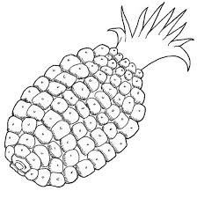

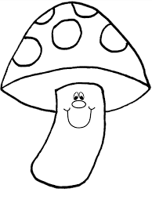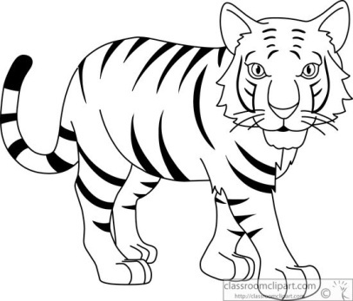

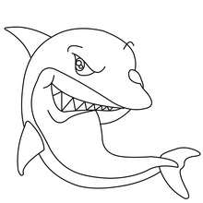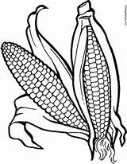



**โรงเรียนสาธิตมหาวิทยาลัยราชภัฏสวนสุนันทา**

**แผนการจัดการเรียนรู้ที่ ๔ เรื่อง อักษรกลาง**

**หน่วยการเรียนรู้ที่ ๑ ต้นไม้ของฉัน ชั้นประถมศึกษาปีที่ ๒**

**๑. มาตรฐานการเรียนรู้/ตัวชี้วัด**

ม.ฐ. ท ๔.๑ เข้าใจธรรมชาติของภาษาไทย การเปลี่ยนแปลงของภาษาและพลังของภาษา ภูมิปัญญาทางภาษา และรักษาภาษาไทยไว้เป็นสมบัติของชาติ

**ตัวชี้วัด**

ท. ๔.๑ ป.๒/๑ บอกและเขียนพยัญชนะ สระ วรรณยุกต์ และเลขไทย

ท. ๔.๑ ป.๒/๒ เขียนสะกดคำและบอกความหมายของคำ

**๒. จุดประสงค์การเรียนรู้**

เมื่อจบบทเรียนนักเรียนสามารถ

๑. บอกพยัญชนะอักษรกลางได้

๒. เขียนคำที่มีพยัญชนะต้นเป็นอักษรกลางตามที่กำหนดได้

**๓. สาระการเรียนรู้**

อักษรกลาง

**๔. สาระสำคัญ**

อักษรกลาง หมายถึง พยัญชนะที่ยังไม่ได้ผันวรรณยุกต์แล้วมีเสียงอยู่ในระดับกลาง มีทั้งหมด ๙ ตัว ได้แก่ ก, จ, ฎ, ฏ, ด, ต, บ, ป, และ อ

**๕. กิจกรรมการเรียนรู้**

ขั้นนำเข้าสู่บทเรียน

๑. นักเรียนร่วมกันทบทวนเทคนิคการจำพยัญชนะอักษรสูงและครูเขียนบนกระดาน

ขั้นกระบวนการเรียนรู้

๒. นักเรียนที่มีชื่อเล่นขึ้นต้นด้วยพยัญชนะต้นอักษรสูงยืนขึ้น พร้อมทั้งคิดคำที่มีพยัญชนะต้นเป็นอักษรกลางคนละ ๑คำ

๓. นักเรียนร่วมกันแสดงความคิดเห็นว่าคำที่เพื่อนได้นำเสนอมาถูกต้องหรือไม่ เพราะเหตุใด

๔. นักเรียนดูแผนภาพพยัญชนะไทยต่อจากชั่วโมงที่แล้ว และสังเกตพยัญชนะที่วงกลมด้วยปากกา สีเหลืองว่ามีพยัญชนะตัวใดบ้างที่เป็นอักษรกลาง

๕. นักเรียนร่วมกันแสดงความคิดเห็นว่า และสามารถบอกได้ว่าตัวพยัญชนะที่เลือกเป็นอักษรกลางถูกต้องหรือไม่ เพราะเหตุใด

๖. นักเรียนเรียนรู้เทคนิคการจำอักษรกลาง ดังนี้

- อักษรกลาง หมายถึง พยัญชนะที่ยังไม่ได้ผันวรรณยุกต์แล้วมีเสียงอยู่ในระดับกลาง มีทั้งหมด ๙ ตัว ได้แก่ ก, จ, ฎ, ฏ, ด, ต, บ, ป, และ อ

๕. นักเรียนดูแผ่นภาพอักษรกลาง และเขียนคำให้ตรงกับภาพลงในแบบฝึกหัด

๖. นักเรียนทบทวนเทคนิคการจำอักษรกลางพร้อมกันทั้งชั้น

ขั้นสรุปบทเรียน

๖**.** นักเรียนทำแบบฝึกหัดจากเอกสารประกอบการเรียนรู้หน่วยที่ ๑

**๖. สื่อการเรียนรู้**

๑. เอกสารประกอบการเรียนรู้หน่วยที่ ๑

๒. แผ่นภาพพยัญชนะไทย

๓. แผ่นภาพอักษรกลาง

**๗. การวัดและประเมินผลการเรียนรู้**

๙.๑ หลักฐาน / ผลงาน ระหว่างเรียน

- แบบฝึกหัดเรื่องอักษรกลาง

๙.๒ หลักฐาน/ ผลงาน หลังเรียน

- แบบฝึกหัดเรื่องอักษรกลาง

๙.๓ แนวทางการให้คะแนน

๐ – ๒ คะแนน = ควรปรับปรุง ๓ – ๔ คะแนน = พอใช้ ๕ – ๖ คะแนน = ปานกลาง ๗ – ๘ คะแนน = ดี

**๘. บันทึกผลการเรียนรู้**

|  |  |
| --- | --- |
| **ปัญหาและอุปสรรค** | **แนวทางการปรับปรุง / แก้ไข** |
| ..................................................................................  ..................................................................................  .................................................................................. | ........................................................................  ........................................................................  ....................................................................... |

ความคิดเห็น / ข้อเสนอแนะ

..............................................................................................................................................................

..............................................................................................................................................................

..............................................................................................................................................................

..............................................................................................................................................................

ลงชื่อผู้สอน

(......................................................................)

อาจารย์จารุณี ศุภชาต

**เกณฑ์การประเมิน**

|  |  |  |  |  |
| --- | --- | --- | --- | --- |
| ประเด็นการประเมิน | ระดับคุณภาพ | | | |
| ดี (๔) | ปานกลาง (๓) | พอใช้ (๒) | ปรับปรุง (๑) |
| การเติมพยัญชนะอักษรกลาง | แยกพยัญชนะอักษรสามหมู่ได้ถูกต้อง ทุกตัว | แยกพยัญชนะอักษรสามหมู่ไม่ถูกต้องตั้งแต่ ๑-๒ ตัว | เขียนพยัญชนะไทยได้ไม่ถูกต้องตั้งแต่ ๓-๔ ตัว | เขียนพยัญชนะไทยได้ไม่ถูกต้องมากกว่า ๕ ตัว |
| การเขียนคำที่มีพยัญชนะต้นเป็นอักษรกลาง | เขียนคำจากภาพที่กำหนดได้ถูกต้อง ทุกคำ | เขียนคำจากภาพที่กำหนดไม่ถูกต้อง ๑ คำ | เขียนคำจากภาพที่กำหนดไม่ถูกต้อง ๒ คำ | เขียนคำจากภาพที่กำหนดไม่ถูกต้องมากกว่า ๓ คำ |
| เกณฑ์การตัดสินคุณภาพ  ๗ – ๘ คะแนน = ดี  ๕ – ๖ คะแนน = ปานกลาง  ๓ – ๔ คะแนน = พอใช้  ๐ – ๒ คะแนน = ควรปรับปรุง | | เกณฑ์การผ่าน  ตั้งแต่ระดับคุณภาพดีขึ้นไป  ผลการประเมิน  ผ่าน ไม่ผ่าน | | |

**ให้นักเรียนเขียนอักษรกลาง ลงในกลีบดอกไม้ด้วยค่ะ**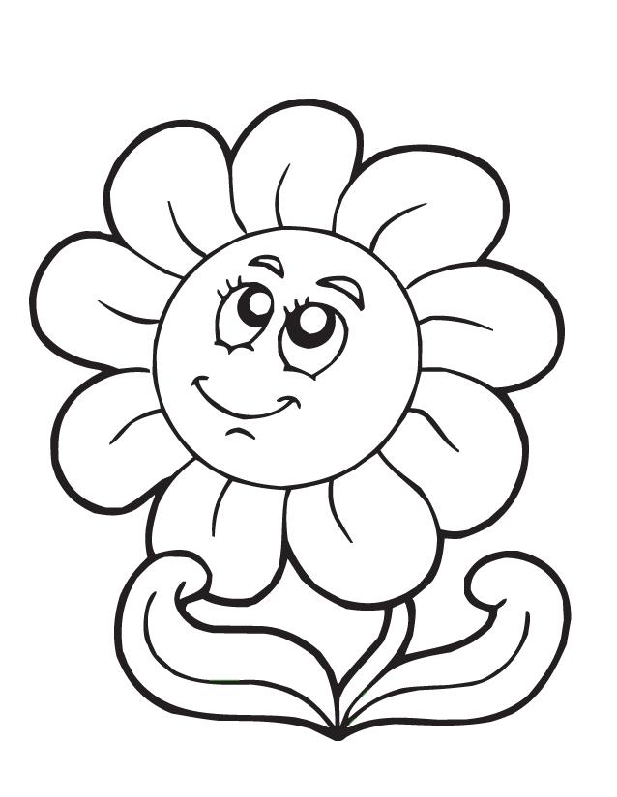

อักษรกลางมี ตัว

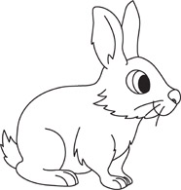**ให้นักเรียนเขียนคำที่มีพยัญชนะต้นอักษรกลางชื่อใต้ภาพต่อไปนี้**

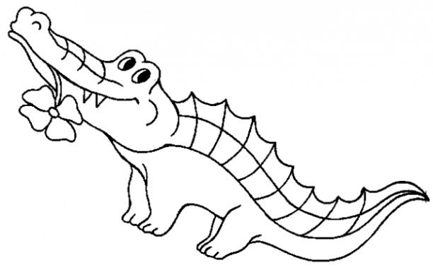

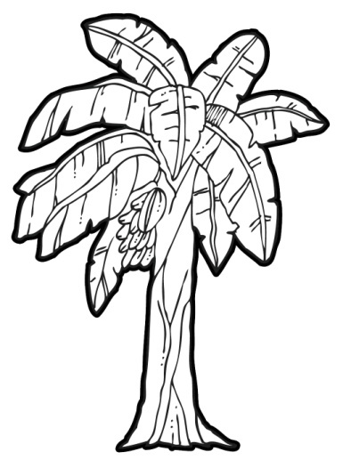

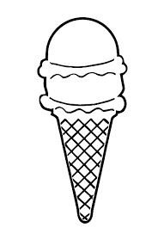

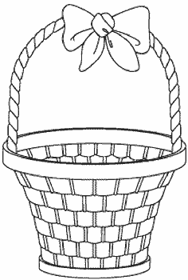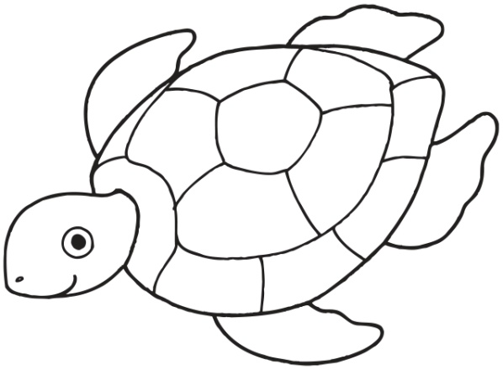



**โรงเรียนสาธิตมหาวิทยาลัยราชภัฏสวนสุนันทา**

**แผนการจัดการเรียนรู้ที่ ๕ เรื่อง อักษรต่ำ**

**หน่วยการเรียนรู้ที่ ๑ ต้นไม้ของฉัน ชั้นประถมศึกษาปีที่ ๒**

**๑. มาตรฐานการเรียนรู้/ตัวชี้วัด**

มาตรฐาน ท ๔.๑ เข้าใจธรรมชาติของภาษาไทย การเปลี่ยนแปลงของภาษาและพลังของภาษา ภูมิปัญญาทางภาษา และรักษาภาษาไทยไว้เป็นสมบัติของชาติ

**ตัวชี้วัด**

ท. ๔.๑ ป.๒/๒ เขียนสะกดคำและบอกความหมายของคำ

**๒. จุดประสงค์การเรียนรู้**

เมื่อจบบทเรียนนักเรียนสามารถ

๑. แยกคำอักษรต่ำเดี่ยวและอักษรต่ำคู่ได้

๒. เขียนคำที่มีพยัญชนะต้นเป็นอักษรต่ำที่กำหนดได้

**๓. สาระการเรียนรู้**

อักษรต่ำ

**๔. สาระสำคัญ**

อักษรต่ำ มีทั้งหมด ๒๔ ตัว แบ่งออกเป็น ๒ ประเภท ดังนี้

๑) อักษรต่ำคู่ มี ๑๔ ตัว คือ ค ฅ ฆ ช ซ ฌ ฑ ฒ ท ธ พ ฟ ภ ฮ

๒) อักษรต่ำเดี่ยว มี ๑๐ ตัว คือ ง ญ น ย ณ ร ว ม ฬ ล

**๕. กิจกรรมการเรียนรู้**

ขั้นนำเข้าสู่บทเรียน

๑. นักเรียนร่วมกันทบทวนเทคนิคการจำพยัญชนะอักษรสูง อักษรกลางและครูเขียนบนกระดาน

ขั้นกระบวนการเรียนรู้

๒. นักเรียนสังเกตว่าพยัญชนะตัวใดบ้างที่เป็นเสียงต่ำ (อักษรต่ำ) และเขียนพยัญชนะเหล่านั้นบนกระดาน

๓. นักเรียนร่วมกันแสดงความคิดเห็นว่า ตัวอักษรที่เลือกมาเป็นอักษรต่ำจริงหรือไม่ เพราะเหตุใด

๔. นักเรียนร่วมกันคิดว่าอักษรต่ำตัวใดบ้างที่เป็นอักษรต่ำเดี่ยว และอักษรต่ำตัวใดบ้างเป็นอักษรต่ำคู่ และเขียนแยกอักษรต่ำเดี่ยวและต่ำคู่บนกระดาน

๕. นักเรียนร่วมกันแสดงความคิดเห็นว่า นักเรียนใช้เกณฑ์ใดในการแบ่งอักษรต่ำคู่และอักษรต่ำเดี่ยว

๖. นักเรียนและครูร่วมกันสรุปลักษณะของอักษรต่ำคู่และอักษรต่ำเดี่ยวบนกระดาน

๗. นักเรียนเรียนรู้เทคนิคการจำอักษรต่ำทั้ง ๒ ประเภท ดังนี้

- อักษรต่ำคู่ มี ๑๔ ตัว คือ พ่อ(พ ภ), ค้า(ค ฅ), ฟัน(ฟ), ทอง(ฒ ฑ ท ธ), ซื้อ(ซ), ช้าง(ช), ฮ่อ(ฮ)

- อักษรต่ำเดี่ยว มี ๑๐ ตัว คือ งู(ง), ใหญ่(ญ), นอน(น), อยู่(ย), ณ(ณ), ริม(ร), วัด(ว), โม(ม), ฬี(ฬ), โลก(ล)

ขั้นสรุปบทเรียน

๖**.** นักเรียนทำแบบฝึกหัดจากเอกสารประกอบการเรียนรู้หน่วยที่ ๑

**๖. สื่อการเรียนรู้**

เอกสารประกอบการเรียนรู้หน่วยที่ ๑

**๗. การวัดและประเมินผลการเรียนรู้**

๙.๑ หลักฐาน / ผลงาน ระหว่างเรียน

- แบบฝึกหัดเรื่องอักษรต่ำ

๙.๒ หลักฐาน/ ผลงาน หลังเรียน

- แบบฝึกหัดเรื่องอักษรต่ำ

๙.๓ แนวทางการให้คะแนน

๐ – ๒ คะแนน = ควรปรับปรุง ๓ – ๔ คะแนน = พอใช้ ๕ – ๖ คะแนน = ปานกลาง ๗ – ๘ คะแนน = ดี

**๘. บันทึกผลการเรียนรู้**

|  |  |
| --- | --- |
| **ปัญหาและอุปสรรค** | **แนวทางการปรับปรุง / แก้ไข** |
| ..................................................................................  ..................................................................................  .................................................................................. | ........................................................................  ........................................................................  ....................................................................... |

ความคิดเห็น / ข้อเสนอแนะ

..............................................................................................................................................................

..............................................................................................................................................................

..............................................................................................................................................................

..............................................................................................................................................................

ลงชื่อผู้สอน

(......................................................................)

อาจารย์จารุณี ศุภชาต

**เกณฑ์การประเมิน**

|  |  |  |  |  |
| --- | --- | --- | --- | --- |
| ประเด็นการประเมิน | ระดับคุณภาพ | | | |
| ดี (๔) | ปานกลาง (๓) | พอใช้ (๒) | ปรับปรุง (๑) |
| การแยกคำอักษรต่ำเดี่ยว และอักษรต่ำคู่ | แยกพยัญชนะ ต่ำเดี่ยวและ อักษรต่ำคู่ ได้ถูกต้องทุกข้อ | แยกพยัญชนะ ต่ำเดี่ยวและ อักษรต่ำคู่ไม่ถูกต้องตั้งแต่ ๑-๕ ข้อ | แยกพยัญชนะ ต่ำเดี่ยวและ อักษรต่ำคู่ไม่ถูกต้องตั้งแต่ ๖-๑๐ ข้อ | แยกพยัญชนะ ต่ำเดี่ยวและ อักษรต่ำคู่ไม่ถูกต้องมากกว่า ๑๐ ข้อ |
| การเขียนคำที่มีพยัญชนะต้นเป็นอักษรต่ำ | เขียนคำจากภาพที่กำหนดได้ถูกต้อง ทุกคำ | เขียนคำจากภาพที่กำหนดไม่ถูกต้อง ๑ คำ | เขียนคำจากภาพที่กำหนดไม่ถูกต้อง ๒ คำ | เขียนคำจากภาพที่กำหนดไม่ถูกต้องมากกว่า ๓ คำ |
| เกณฑ์การตัดสินคุณภาพ  ๗ – ๘ คะแนน = ดี  ๕ – ๖ คะแนน = ปานกลาง  ๓ – ๔ คะแนน = พอใช้  ๐ – ๒ คะแนน = ควรปรับปรุง | | เกณฑ์การผ่าน  ตั้งแต่ระดับคุณภาพดีขึ้นไป  ผลการประเมิน  ผ่าน ไม่ผ่าน | | |

**ให้นักเรียนเขียนเครื่องหมาย ✓ลงในตารางที่ตรงกับคำที่กำหนดให้**

|  |  |  |
| --- | --- | --- |
| **คำ** | **อักษรต่ำ** | |
| **ต่ำเดี่ยว** | **ต่ำคู่** |
| พูด |  |  |
| รับ |  |  |
| วัง |  |  |
| ซื้อ |  |  |
| น้อย |  |  |
| โลก |  |  |
| หญิง |  |  |
| เรือน |  |  |
| ฟักทอง |  |  |
| นามสกุล |  |  |

**ให้นักเรียนหาคำที่มีพยัญชนะต้นเป็นอักษร**ต่ำ**เขียนลงในรูปภาพตามที่กำหนดให้**

อักษรต่ำเดี่ยว อักษรต่ำคู่

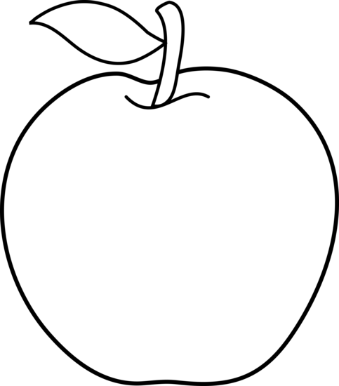ชื่อเพื่อนของเรา

ชื่อสิ่งของ

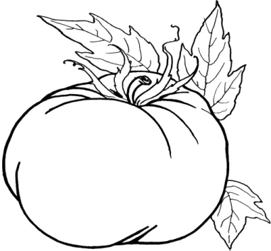

ชื่อผลไม้



**โรงเรียนสาธิตมหาวิทยาลัยราชภัฏสวนสุนันทา**

**แผนการจัดการเรียนรู้ที่ ๖ เรื่อง ทบทวนไตรยางค์**

**หน่วยการเรียนรู้ที่ ๑ ต้นไม้ของฉัน ชั้นประถมศึกษาปีที่ ๒**

**๑. มาตรฐานการเรียนรู้/ตัวชี้วัด**

มาตรฐาน ท ๔.๑ เข้าใจธรรมชาติของภาษาไทย การเปลี่ยนแปลงของภาษาและพลังของภาษา ภูมิปัญญาทางภาษา และรักษาภาษาไทยไว้เป็นสมบัติของชาติ

**ตัวชี้วัด**

ท. ๔.๑ ป.๒/๒ เขียนสะกดคำและบอกความหมายของคำ

**๒. จุดประสงค์การเรียนรู้**

นักเรียนสามารถเขียนคำที่มีพยัญชนะต้นได้ตรงกับชนิดของอักษรสามหมู่ตามที่กำหนดได้

**๓. สาระการเรียนรู้**

ไตรยางค์ (อักษรสามหมู่)

**๔. สาระสำคัญ**

ไตรยางค์หรืออักษรสามหมู่ คือ การจัดแบ่งพยัญชนะไทย ๔๔ ตัว โดยยึดเอาเสียงของพยัญชนะที่ยังไม่ได้ผันวรรณยุกต์เป็นเกณฑ์

อักษรกลาง หมายถึง พยัญชนะที่ยังไม่ได้ผันวรรณยุกต์แล้วมีเสียงอยู่ในระดับกลาง มีทั้งหมด ๙ ตัว ได้แก่ ก, จ, ฎ, ฏ, ด, ต, บ, ป, และ อ

อักษรสูง หมายถึง พยัญชนะที่ยังไม่ได้ผันวรรณยุกต์แล้วมีเสียงอยู่ในระดับสูง มีทั้งหมด ๑๑ ตัว ได้แก่ ข, ฃ, ฉ, ฐ, ถ, ผ, ฝ, ศ, ษ, ส, และ ห

อักษรต่ำ หมายถึง พยัญชนะที่ยังไม่ได้ผันวรรณยุกต์แล้วมีเสียงอยู่ในระดับต่ำ มีทั้งหมด ๒๔ ตัว ได้แก่

ค, ฅ, ฆ, ง, ช, ซ, ฌ, ญ, ฑ, ฒ, ณ, ท, ธ, น, พ, ฟ, ภ, ม, ย, ร, ล, ว, ฬ, และ ฮ

**๕. กิจกรรมการเรียนรู้**

ขั้นนำเข้าสู่บทเรียน

๑. นักเรียนร่วมกันทบทวนเทคนิคการจำอักษรสามหมู่พร้อมกันทั้งชั้นเรียน

ขั้นกระบวนการเรียนรู้

๒. นักเรียนเลือกไข่ไตรยางค์ที่มีพยัญชนะต้นคนละ ๑ ฟอง

๓. นักเรียนเขียนคำตามพยัญชนะต้นที่ปรากฏในไข่ไตรยางค์บนกระดาน พร้อมทั้งบอกว่าพยัญชนะหรือคำนั้นอยู่ในอักษรประเภทใด

๔. นักเรียนนำไข่ไตรยางค์ออกมาวางหน้าชั้นเรียนให้ถูกต้องตรงตามถาดอักษรสามหมู่ที่กำหนด

ขั้นสรุปบทเรียน

๕**.** นักเรียนทำแบบฝึกหัดจากเอกสารประกอบการเรียนรู้หน่วยที่ ๑

**๖. สื่อการเรียนรู้**

๑. เอกสารประกอบการเรียนรู้หน่วยที่ ๑

๒. ไข่ไตรยางค์

**๗. การวัดและประเมินผลการเรียนรู้**

๙.๑ หลักฐาน / ผลงาน ระหว่างเรียน

- แบบฝึกหัดเรื่องทบทวนไตรยางค์

๙.๒ หลักฐาน/ ผลงาน หลังเรียน

- แบบฝึกหัดเรื่องทบทวนไตรยางค์

๙.๓ แนวทางการให้คะแนน

๑ คะแนน = พอใช้ ๒ คะแนน = ปานกลาง ๓ คะแนน = ดี

**๘. บันทึกผลการเรียนรู้**

|  |  |
| --- | --- |
| ปัญหาและอุปสรรค | แนวทางการปรับปรุง / แก้ไข |
| ..................................................................................  ..................................................................................  .................................................................................. | ........................................................................  ........................................................................  ....................................................................... |

ความคิดเห็น / ข้อเสนอแนะ

..............................................................................................................................................................

..............................................................................................................................................................

..............................................................................................................................................................

....................................................................................................................................................

ลงชื่อผู้สอน

(......................................................................)

อาจารย์จารุณี ศุภชาต

**เกณฑ์การประเมิน**

|  |  |  |  |
| --- | --- | --- | --- |
| ประเด็นการประเมิน | ระดับคุณภาพ | | |
| ดี (๓) | ปานกลาง (๒) | พอใช้ (๑) |
| การเขียนคำที่มีพยัญชนะต้นได้ตรงกับชนิดของอักษรสามหมู่ตามที่กำหนด | เขียนคำถูกต้องตรงตามประเภทที่กำหนด | เขียนคำถูกต้องแต่ไม่ตรงตามประเภทที่กำหนด ตั้งแต่ ๑-๓คำ | เขียนคำถูกต้องและไม่ตรงตามประเภทที่กำหนด |
| เกณฑ์การตัดสินคุณภาพ  ๓ คะแนน = ดี  ๒ คะแนน = ปานกลาง  ๑ คะแนน = พอใช้ | | เกณฑ์การผ่าน  ตั้งแต่ระดับคุณภาพปานกลางขึ้นไป  ผลการประเมิน  ผ่าน ไม่ผ่าน | |

**ให้นักเรียนเขียนคำที่มีพยัญชนะต้นเป็นอักษรอักษรสามหมู่ตามที่กำหนดลงในรูปภาพให้ถูกต้อง**

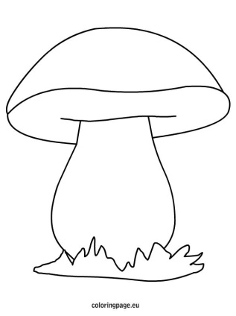 **อักษรสูง อักษรกลาง อักษรต่ำ**

ชื่อสัตว์

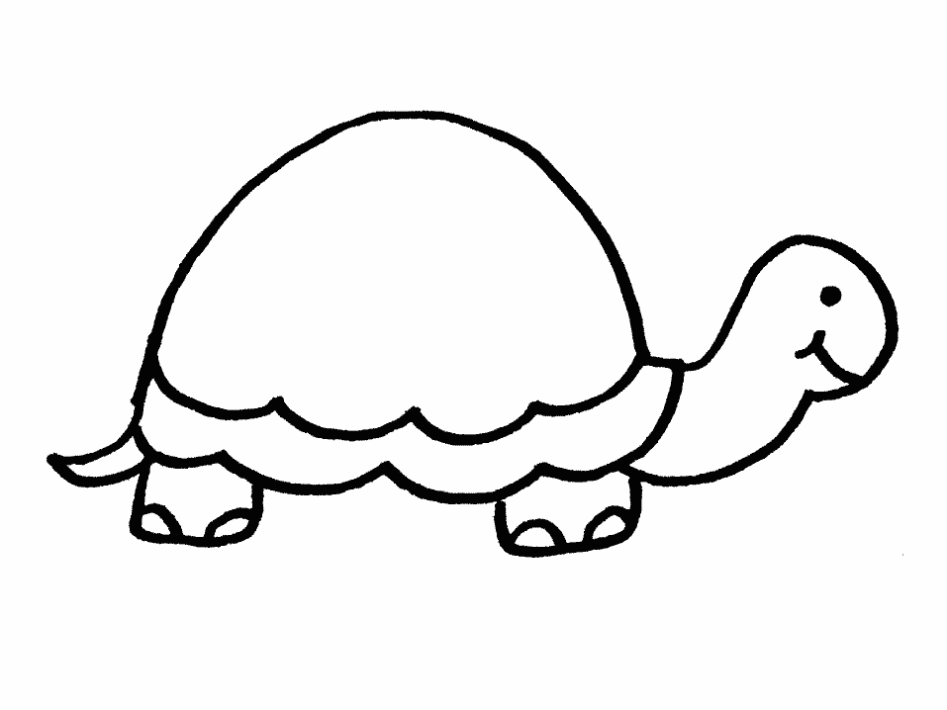

ชื่อถนน

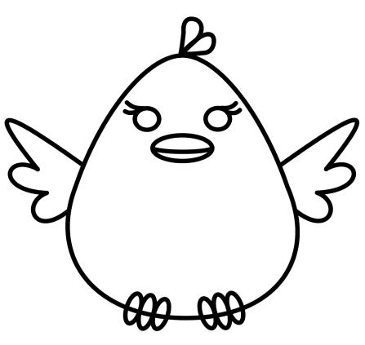

ชื่อจังหวัด



**โรงเรียนสาธิตมหาวิทยาลัยราชภัฏสวนสุนันทา**

**แผนการจัดการเรียนรู้ที่ ๗ เรื่อง การผันวรรณยุกต์อักษรกลาง**

**หน่วยการเรียนรู้ที่ ๑ ต้นไม้ของฉัน ชั้นประถมศึกษาปีที่ ๒**

**๑. มาตรฐานการเรียนรู้/ตัวชี้วัด**

ม.ฐ. ท ๔.๑ เข้าใจธรรมชาติของภาษาไทย การเปลี่ยนแปลงของภาษาและพลังของภาษา ภูมิปัญญาทางภาษา และรักษาภาษาไทยไว้เป็นสมบัติของชาติ

**ตัวชี้วัด**

ท. ๔.๑ ป.๒/๒ เขียนสะกดคำและบอกความหมายของคำ

**๒. จุดประสงค์การเรียนรู้**

เมื่อจบบทเรียนนักเรียนสามารถ

๑. บอกความหมายของอักษรสามหมู่ได้

๒. บอกพยัญชนะที่เป็นอักษรกลางได้

๓. ผันวรรณยุกต์อักษรกลางได้

**๓. สาระการเรียนรู้**

การผันวรรณยุกต์อักษรกลาง

**๔. สาระสำคัญ**

พยัญชนะในภาษาไทยแบ่งตามระดับเสียงเป็น ๓ กลุ่ม คือ กลุ่มที่มีเสียงสูง กลุ่มที่มีเสียงกลาง และกลุ่มที่มีเสียงต่ำ เรียกว่าอักษรสูง อักษรกลาง และอักษรต่ำ ที่เราเรียกว่าอักษรสามหมู่

การผันเสียงวรรณยุกต์อักษรกลาง ผันได้ ๕ เสียง คือ เสียงสามัญ(ไม่มีรูป) เสียงเอก(รูปเอก) เสียงโท(รูปโท) เสียงตรี(รูปตรี) เสียงจัตวา(รูปจัตวา)

**๕. กิจกรรมการเรียนรู้**

ขั้นนำเข้าสู่บทเรียน

๑. นักเรียนทบทวนความรู้เรื่องอักษรสามหมู่

๒. นักเรียนทบทวนพยัญชนะอักษรกลางว่ามีตัวใดบ้าง

ขั้นกระบวนการเรียนรู้

๓. นักเรียนร่วมกันคิดคำอักษรกลางที่มีพยางค์เดียว และเขียนคำนั้นบนกระดาน ๔. นักเรียนเติมวรรณยุกต์ให้ครบ ๔รูป และสังเกตคำดังกล่าว

๕. นักเรียนสังเกตคำที่ครูเขียนบนกระดาน เช่น กาว ก่าว ก้าว ก๊าว ก๋าว

๖. นักเรียนร่วมกันแสดงความคิดเห็นเกี่ยวกับคำทั้ง ๕ คำ ว่ามีความเหมือนหรือแตกต่างกันอย่างไร

๗. นักเรียนฟังคำอธิบายเพิ่มเติมเรื่องลักษณะการผันวรรณยุกต์อักษรกลาง

๘. นักเรียนหยิบบัตรคำอักษรกลางและฝึกผันเสียงวรรณยุกต์ให้ครบทั้ง ๕ เสียง

๖. นักเรียนและครูร่วมกันสรุปเรื่องการผันเสียงวรรณยุกต์อักษรกลาง

ขั้นสรุปบทเรียน

๗**.** นักเรียนทำแบบฝึกหัดจากเอกสารประกอบการเรียนรู้หน่วยที่ ๑

**๖. สื่อการเรียนรู้**

๑. เอกสารประกอบการเรียนรู้หน่วยที่ ๑

๒. บัตรคำอักษรกลาง

**๗. การวัดและประเมินผลการเรียนรู้**

๙.๑ หลักฐาน / ผลงาน ระหว่างเรียน

- แบบฝึกหัดเรื่องผันเสียงวรรณยุกต์อักษรกลาง

๙.๒ หลักฐาน/ ผลงาน หลังเรียน

- แบบฝึกหัดเรื่องการผันเสียงวรรณยุกต์อักษรกลาง

๙.๓ แนวทางการให้คะแนน

ทำแบบฝึกหัดได้เกิน ๖๐% (๕ข้อ) ถือว่า ผ่าน

|  |  |  |  |  |  |  |  |
| --- | --- | --- | --- | --- | --- | --- | --- |
| **เกณฑ์การประเมิน** | | | | | | | |
| **๘** | **๗** | **๖** | **๕** | **๔** | **๓** | **๒** | **๑** |
| ทำได้  ๘  ข้อ | ทำได้  ๗  ข้อ | ทำได้  ๖  ข้อ | ทำได้  ๕  ข้อ | ทำได้  ๔  ข้อ | ทำได้  ๓  ข้อ | ทำได้  ๒  ข้อ | ทำได้  ๑  ข้อ |
| **หมายเหตุ** ทำแบบฝึกหัดได้ ๕ ข้อขึ้นไปถือว่า **“ผ่าน”**หากต่ำกว่านี้ต้องซ่อมเสริมเป็นรายบุคคล | | | | | | | |

**๘. บันทึกผลการเรียนรู้**

|  |  |
| --- | --- |
| **ปัญหาและอุปสรรค** | **แนวทางการปรับปรุง / แก้ไข** |
| ..................................................................................  ..................................................................................  .................................................................................. | ........................................................................  ........................................................................  ....................................................................... |

ความคิดเห็น / ข้อเสนอแนะ

..............................................................................................................................................................

..............................................................................................................................................................

..............................................................................................................................................................

ลงชื่อผู้สอน

(......................................................................)

อาจารย์จารุณี ศุภชาต

**ให้นักเรียนผันวรรณยุกต์อักษรกลางให้ถูกต้อง แล้วเติมคำในช่องว่างให้ถูกต้อง**

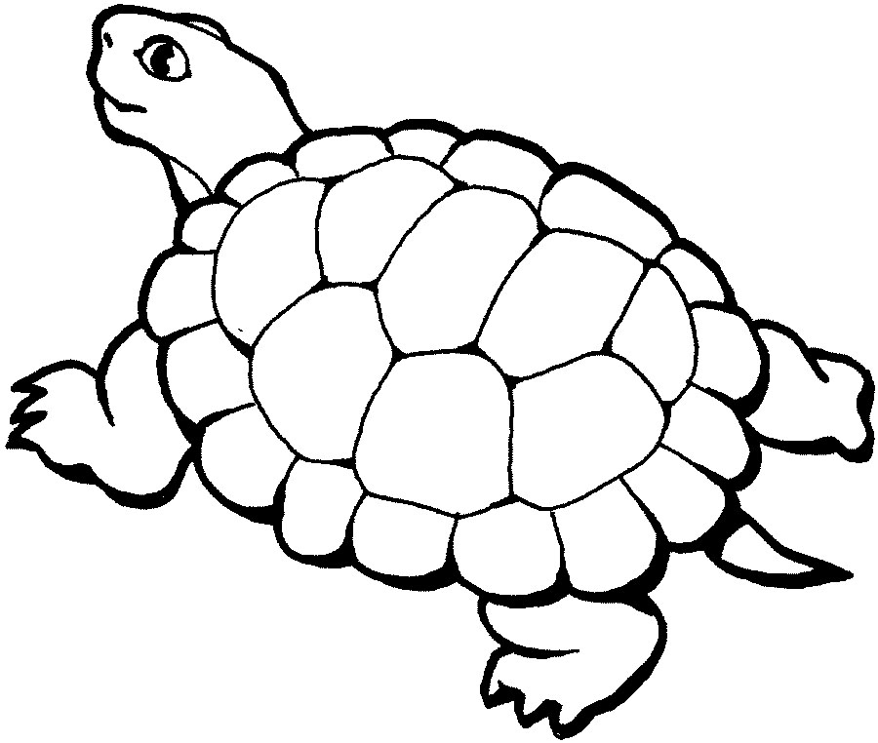๑. สัตว์ชนิดนี้มีชื่อว่า เตา .......... ........... ........... ............

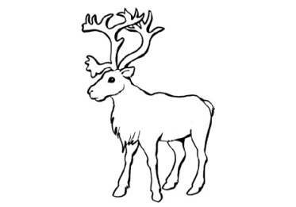๒. สัตว์ตัวนี้มีชื่อว่า .......... ........... ........... ............

๓. พืชชนิดนี้นำมาทำน้ำตาล เราเรียกว่า

.......... ........... ........... ............ ...........

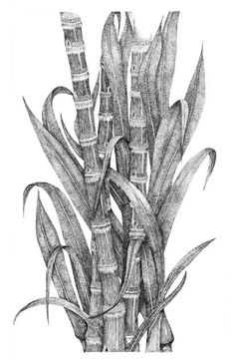

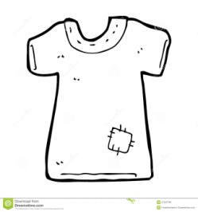๔. ฉันนำเสื้อตัว................. ไปเช็ดทำความสะอาดพื้น

เกา เก่า เก้า เก๊า เก๋า

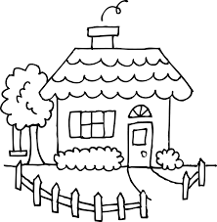

๕. ........................ หลังนี้น่าอยู่จังเลย

บาน .......... ........... ........... ............

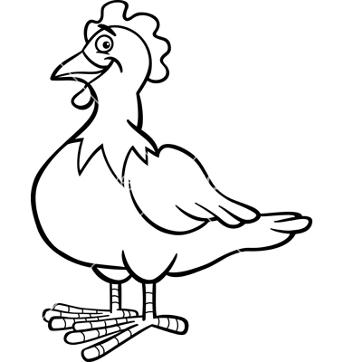๖. บ้านฉันเลี้ยง ..............หลายตัว

........... ........... ........... ........... ไก๋

๗. เพื่อนของฉัน ............... เค้กวันเกิด

......... ........... เป้า ........... ...........

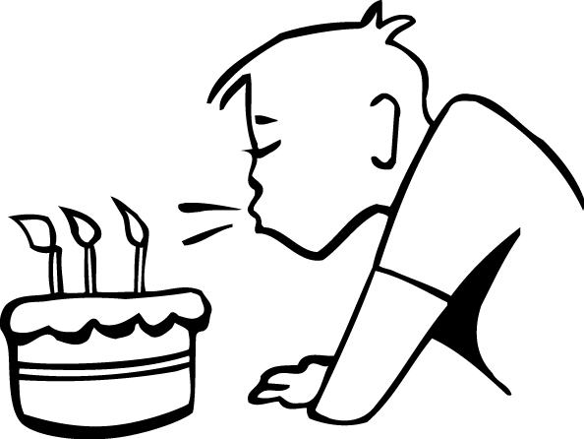

๘. คุณแม่กำลัง............นมให้น้อง

........... ป่อน ........... ........... ...........

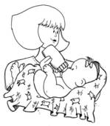



**โรงเรียนสาธิตมหาวิทยาลัยราชภัฏสวนสุนันทา**

**แผนการจัดการเรียนรู้ที่ ๘ เรื่อง การผันวรรณยุกต์อักษรสูง**

**หน่วยการเรียนรู้ที่ ๑ ต้นไม้ของฉัน ชั้นประถมศึกษาปีที่ ๒**

**๑. มาตรฐานการเรียนรู้/ตัวชี้วัด**

ม.ฐ. ท ๔.๑ เข้าใจธรรมชาติของภาษาไทย การเปลี่ยนแปลงของภาษาและพลังของภาษา ภูมิปัญญาทางภาษา และรักษาภาษาไทยไว้เป็นสมบัติของชาติ

**ตัวชี้วัด**

ท. ๔.๑ ป.๒/๒ เขียนสะกดคำและบอกความหมายของคำ

**๒. จุดประสงค์การเรียนรู้**

เมื่อจบบทเรียนนักเรียนสามารถ

๑. บอกความหมายของอักษรสามหมู่ได้

๒. บอกพยัญชนะที่เป็นอักษรสูงได้

๓. ผันวรรณยุกต์อักษรสูงในคำต่าง ๆ ได้

**๓. สาระการเรียนรู้**

การผันวรรณยุกต์อักษรสูง

**๔. สาระสำคัญ**

พยัญชนะในภาษาไทยแบ่งตามระดับเสียงเป็น ๓ กลุ่ม คือ กลุ่มที่มีเสียงสูง กลุ่มที่มีเสียงกลาง และกลุ่มที่มีเสียงต่ำ เรียกว่าอักษรสูง อักษรกลาง และอักษรต่ำ ที่เราเรียกว่าอักษรสามหมู่

การผันเสียงวรรณยุกต์อักษรสูง ผันได้ ๓ เสียง คือ เสียงเอก(รูปเอก) เสียงโท(รูปโท) เสียงจัตวา(ไม่มีรูป)

**๕. กิจกรรมการเรียนรู้**

ขั้นนำเข้าสู่บทเรียน

๑. นักเรียนทบทวนความรู้เรื่องอักษรสามหมู่

๒. นักเรียนทบทวนพยัญชนะอักษรสูงว่ามีตัวใดบ้าง

ขั้นกระบวนการเรียนรู้

๓. นักเรียนร่วมกันคิดคำอักษรสูงที่มีพยางค์เดียวและเขียนคำนั้นบนกระดาน ๔. นักเรียนลองฝึกผันเสียงอักษรสูง

๕. นักเรียนสังเกตคำที่ใช้ในการผันเสียงอักษรสูงบนกระดาน

๖. นักเรียนร่วมกันสรุปความหมายและลักษณะของการผันเสียงวรรณยุกต์อักษรสูง

๗. นักเรียนหยิบบัตรคำ และฝึกผันเสียงให้ถูกต้อง

ขั้นสรุปบทเรียน

๗**.** นักเรียนทำแบบฝึกหัดจากเอกสารประกอบการเรียนรู้หน่วยที่ ๑

**๖. สื่อการเรียนรู้**

๑. เอกสารประกอบการเรียนรู้หน่วยที่ ๑

๒. บัตรคำอักษรสูง

**๗. การวัดและประเมินผลการเรียนรู้**

๙.๑ หลักฐาน / ผลงาน ระหว่างเรียน

- แบบฝึกหัดเรื่องการผันเสียงวรรณยุกต์อักษรสูง

๙.๒ หลักฐาน/ ผลงาน หลังเรียน

- แบบฝึกหัดเรื่องการผันเสียงวรรณยุกต์อักษรสูง

๙.๓ แนวทางการให้คะแนน

ทำแบบฝึกหัดได้เกิน ๖๐% (๖ข้อ) ถือว่า ผ่าน

|  |  |  |  |  |  |  |  |  |  |
| --- | --- | --- | --- | --- | --- | --- | --- | --- | --- |
| **เกณฑ์การประเมิน** | | | | | | | | | |
| **๑๐** | **๙** | **๘** | **๗** | **๖** | **๕** | **๔** | **๓** | **๒** | **๑** |
| ทำได้  ๑๐  ข้อ | ทำได้  ๙  ข้อ | ทำได้  ๘  ข้อ | ทำได้  ๗  ข้อ | ทำได้  ๖  ข้อ | ทำได้  ๕  ข้อ | ทำได้  ๔  ข้อ | ทำได้  ๓  ข้อ | ทำได้  ๒  ข้อ | ทำได้  ๑  ข้อ |
| **หมายเหตุ** ทำแบบฝึกหัดได้ ๖ ข้อขึ้นไปถือว่า **“ผ่าน”**หากต่ำกว่านี้ต้องซ่อมเสริมเป็นรายบุคคล | | | | | | | | | |

**๘. บันทึกผลการเรียนรู้**

|  |  |
| --- | --- |
| **ปัญหาและอุปสรรค** | **แนวทางการปรับปรุง / แก้ไข** |
| ..................................................................................  ..................................................................................  .................................................................................. | ........................................................................  ........................................................................  ....................................................................... |

ความคิดเห็น / ข้อเสนอแนะ

..............................................................................................................................................................

..............................................................................................................................................................

..............................................................................................................................................................

.................................................................................................................................................

ลงชือผู้สอน

(......................................................................)

อาจารย์จารุณี ศุภชาต

**ให้นักเรียนเติมเสียงวรรณยุกต์ที่หายไปให้ครบและถูกต้อง**

๑. ขน ข้น

๒. ผ่า ผ้า

๓. แสนแส่น

๔. ฝ่าน

๕. ให

**เติมคำที่มีอักษรสูงเป็นพยัญชนะต้นให้ได้ใจความที่สมบูรณ์**

๑. วันนี้...............................................ตกฟ้าร้องน่ากลัวมาก

๒. ฉันเรียนบวก ลบ คูณ ................ในวิชาคณิตศาสตร์

๓. เมื่อคืนฉันนอน..............................ร้าย

๔. คุณพ่อไป......................................เพื่อร้องทุกข์

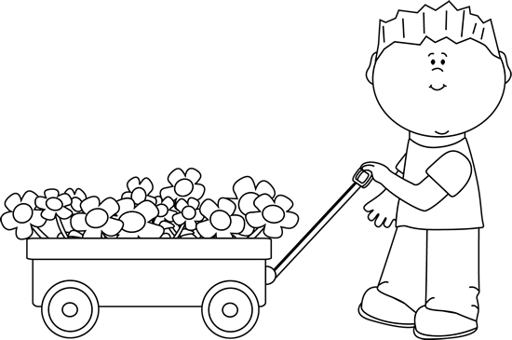๕. คนไทยนับถือ................................พุทธ



**โรงเรียนสาธิตมหาวิทยาลัยราชภัฏสวนสุนันทา**

**แผนการจัดการเรียนรู้ที่ ๙ เรื่อง การผันวรรณยุกต์อักษรต่ำ (ต่ำเดี่ยว)**

**หน่วยการเรียนรู้ที่ ๑ ต้นไม้ของฉัน ชั้นประถมศึกษาปีที่ ๒**

**๑. มาตรฐานการเรียนรู้/ตัวชี้วัด**

ม.ฐ. ท ๔.๑ เข้าใจธรรมชาติของภาษาไทย การเปลี่ยนแปลงของภาษาและพลังของภาษา ภูมิปัญญาทางภาษา และรักษาภาษาไทยไว้เป็นสมบัติของชาติ

**ตัวชี้วัด**

ท. ๔.๑ ป.๒/๒ เขียนสะกดคำและบอกความหมายของคำ

**๒. จุดประสงค์การเรียนรู้**

เมื่อจบบทเรียนนักเรียนสามารถ

๑. บอกความหมายของอักษรสามหมู่ได้

๒. บอกพยัญชนะที่เป็นอักษรต่ำได้

๓. ผันวรรณยุกต์อักษรต่ำเดี่ยวในคำต่าง ๆ ได้

**๓. สาระการเรียนรู้**

การผันวรรณยุกต์อักษรต่ำเดี่ยว

**๔. สาระสำคัญ**

พยัญชนะในภาษาไทยแบ่งตามระดับเสียงเป็น ๓ กลุ่ม คือ กลุ่มที่มีเสียงสูง กลุ่มที่มีเสียงกลาง และกลุ่มที่มีเสียงต่ำ ที่เราเรียกว่าอักษรสามหมู่

อักษรต่ำมีทั้งหมด ๒๔ ตัว สามารถแบ่งออกเป็น ๒ ชนิด คือ

๑. อักษรต่ำเดี่ยว คือ อักษรต่ำที่ไม่มีเสียงคู่อักษรสูง มีทั้งหมด ๑๐ ตัว คือ ง ญ ณ น ม ย ร ล ว ฬ

การผันเสียงวรรณยุกต์อักษรต่ำเดี่ยว ผันได้ ๓ เสียง คือ เสียงสามัญ (ไม่มีรูป) เสียงโท (รูปเอก) เสียงตรี (รูปโท)

๒. อักษรต่ำคู่ คือ อักษรต่ำที่มีเสียงคู่กับอักษรสูงมีทั้งหมด ๑๔ ตัว

**๕. กิจกรรมการเรียนรู้**

ขั้นนำเข้าสู่บทเรียน

๑. นักเรียนทบทวนความรู้เรื่องอักษรสามหมู่

๒. นักเรียนทบทวนพยัญชนะอักษรต่ำเดี่ยวว่ามีตัวใดบ้าง

ขั้นกระบวนการเรียนรู้

๓. นักเรียนร่วมกันคิดคำอักษรต่ำเดี่ยวที่มีพยางค์เดียวที่ไม่มีรูปวรรณยุกต์และเขียนคำนั้นบนกระดาน

๔. นักเรียนนำคำที่คิดไว้มาใช้ในการผันเสียงวรรณยุกต์อักษรต่ำเดี่ยวตามตารางที่ครูกำหนดบนกระดาน และเขียนบนกระดาน

๕. นักเรียนร่วมกันสรุปความหมายและลักษณะของการผันเสียงวรรณยุกต์อักษรต่ำเดี่ยว

๖. นักเรียนอ่านคำและผันวรรณยุกต์อักษรต่ำเดี่ยวจากบัตรคำที่ครูกำหนดเป็นรายบุคคล

ขั้นสรุปบทเรียน

๗**.** นักเรียนทำแบบฝึกหัดจากเอกสารประกอบการเรียนรู้หน่วยที่ ๑

**๖. สื่อการเรียนรู้**

๑. เอกสารประกอบการเรียนรู้หน่วยที่ ๑

๒. บัตรคำอักษรต่ำเดี่ยว

**๗. การวัดและประเมินผลการเรียนรู้**

๙.๑ หลักฐาน / ผลงาน ระหว่างเรียน

- แบบฝึกหัดเรื่องการผันเสียงวรรณยุกต์อักษรต่ำเดี่ยว

๙.๒ หลักฐาน/ ผลงาน หลังเรียน

- แบบฝึกหัดเรื่องการผันเสียงวรรณยุกต์อักษรเดี่ยว

๙.๓ แนวทางการให้คะแนน

ทำแบบฝึกหัดได้เกิน ๖๐% (๖ข้อ) ถือว่า ผ่าน

|  |  |  |  |  |  |  |  |  |  |
| --- | --- | --- | --- | --- | --- | --- | --- | --- | --- |
| **เกณฑ์การประเมิน** | | | | | | | | | |
| **๑๐** | **๙** | **๘** | **๗** | **๖** | **๕** | **๔** | **๓** | **๒** | **๑** |
| ทำได้  ๑๐  ข้อ | ทำได้  ๙  ข้อ | ทำได้  ๘  ข้อ | ทำได้  ๗  ข้อ | ทำได้  ๖  ข้อ | ทำได้  ๕  ข้อ | ทำได้  ๔  ข้อ | ทำได้  ๓  ข้อ | ทำได้  ๒  ข้อ | ทำได้  ๑  ข้อ |
| **หมายเหตุ** ทำแบบฝึกหัดได้ ๖ ข้อขึ้นไปถือว่า **“ผ่าน”**หากต่ำกว่านี้ต้องซ่อมเสริมเป็นรายบุคคล | | | | | | | | | |

**๘. บันทึกผลการเรียนรู้**

|  |  |
| --- | --- |
| **ปัญหาและอุปสรรค** | **แนวทางการปรับปรุง / แก้ไข** |
| ..................................................................................  ..................................................................................  .................................................................................. | ........................................................................  ........................................................................  ....................................................................... |

ความคิดเห็น / ข้อเสนอแนะ

..............................................................................................................................................................

..............................................................................................................................................................

..............................................................................................................................................................

..............................................................................................................................................................

ลงชื่อผู้สอน

(......................................................................)

อาจารย์จารุณี ศุภชาต

**ให้นักเรียนอ่านผันวรรณยุกต์อักษรต่ำต่อไปนี้ให้ถูกต้อง**

|  |  |  |  |  |
| --- | --- | --- | --- | --- |
| **สามัญ** | **เอก** | **โท** | **ตรี** | **จัตวา** |
| **นา** |  |  |  |  |
| **คู** |  |  |  |  |
| **มา** |  |  |  |  |
| **เรือ** |  |  |  |  |
| **ยา** |  |  |  |  |
| **เชา** |  |  |  |  |

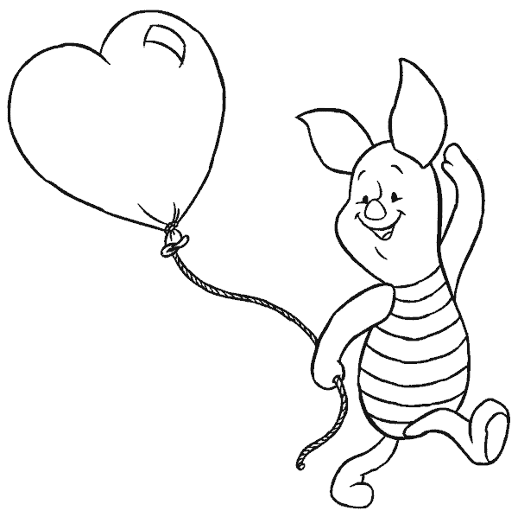

|  |  |  |  |  |
| --- | --- | --- | --- | --- |
| **สามัญ** | **เอก** | **โท** | **ตรี** | **จัตวา** |
| **ฟัน** |  |  |  |  |
| **พอ** |  |  |  |  |
| **ทอง** |  |  |  |  |
| **ลิง** |  |  |  |  |

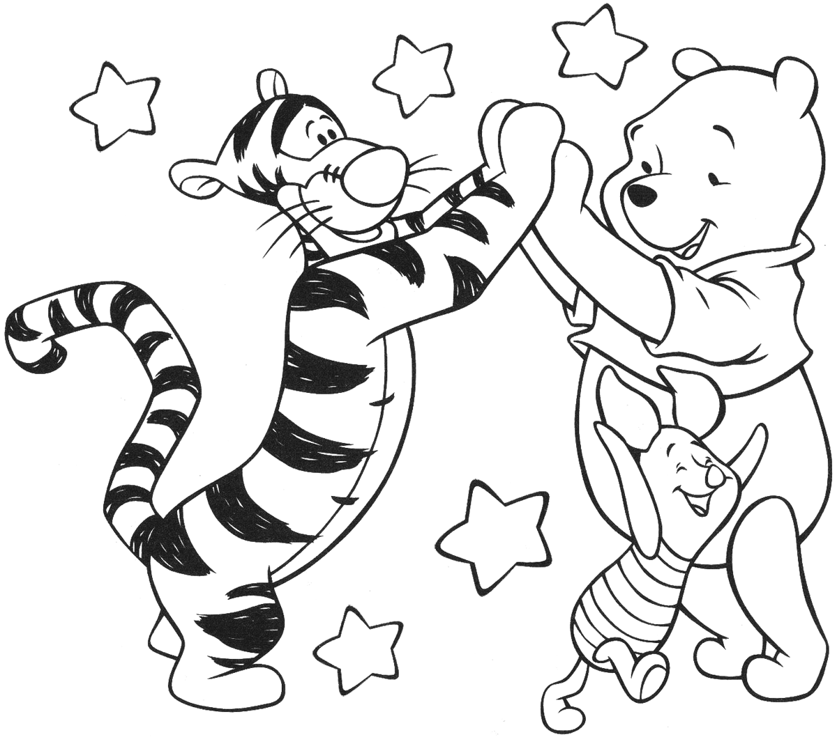



**โรงเรียนสาธิตมหาวิทยาลัยราชภัฏสวนสุนันทา**

**แผนการจัดการเรียนรู้ที่ ๑๐ เรื่อง การผันวรรณยุกต์อักษรต่ำ (ต่ำคู่)**

**หน่วยการเรียนรู้ที่ ๑ ต้นไม้ของฉัน ชั้นประถมศึกษาปีที่ ๒**

**๑. มาตรฐานการเรียนรู้/ตัวชี้วัด**

ม.ฐ. ท ๔.๑ เข้าใจธรรมชาติของภาษาไทย การเปลี่ยนแปลงของภาษาและพลังของภาษา ภูมิปัญญาทางภาษา และรักษาภาษาไทยไว้เป็นสมบัติของชาติ

**ตัวชี้วัด**

ท. ๔.๑ ป.๒/๒ เขียนสะกดคำและบอกความหมายของคำ

**๒. จุดประสงค์การเรียนรู้**

เมื่อจบบทเรียนนักเรียนสามารถ

๑. บอกความหมายของอักษรสามหมู่ได้

๒. บอกพยัญชนะที่เป็นอักษรคู่ได้

๓. ผันวรรณยุกต์อักษรต่ำคู่ในคำต่าง ๆ ได้

**๓. สาระการเรียนรู้**

การผันวรรณยุกต์อักษรต่ำเดี่ยว

**๔. สาระสำคัญ**

อักษรต่ำมีทั้งหมด ๒๔ ตัว สามารถแบ่งออกเป็น ๒ ชนิด คือ

๑. อักษรต่ำเดี่ยว คือ อักษรต่ำที่ไม่มีเสียงคู่อักษรสูง มีทั้งหมด ๑๐ ตัว คือ ง ญ ณ น ม ย ร ล ว ฬ

การผันเสียงวรรณยุกต์อักษรต่ำเดี่ยว ผันได้ ๓ เสียง คือ เสียงสามัญ (ไม่มีรูป) เสียงโท (รูปเอก) เสียงตรี (รูปโท)

๒. อักษรต่ำคู่ คือ อักษรต่ำที่มีเสียงคู่กับอักษรสูงมีทั้งหมด ๑๔ ตัว

|  |  |
| --- | --- |
| อักษรต่ำคู่ | อักษรต่ำเดี่ยว |
| ค ฅ ฆ | ข |
| ช ฌ | ฉ |
| ซ | ศ ษ ส |
| ฑ ฒ ท ธ | ฐ ถ |
| พ ภ | ผ |
| ฟ | ฝ |
| ฮ | ห |

**๕. กิจกรรมการเรียนรู้**

ขั้นนำเข้าสู่บทเรียน

๑. นักเรียนทบทวนพยัญชนะอักษรต่ำเดี่ยวและการผันวรรณยุกต์

๒. นักเรียนทบทวนพยัญชนะอักษรต่ำคู่ว่ามีตัวใดบ้าง

ขั้นกระบวนการเรียนรู้

๓. นักเรียนสังเกตคำที่ผันเสียงวรรณยุกต์ของอักษรต่ำคู่บนกระดาน

๔. นักเรียนฝึกผันเสียงวรรณยุกต์อักษรต่ำคู่แบบ ๕ เสียง

๕. ครูอธิบายเพิ่มเติมเกี่ยวกับการผันเสียงวรรณยุกต์อักษรต่ำคู่

๖. นักเรียนร่วมกันสรุปความหมายและลักษณะของการผันเสียงวรรณยุกต์อักษรต่ำเดี่ยว

๗. นักเรียนอ่านคำและผันวรรณยุกต์อักษรต่ำเดี่ยวจากบัตรคำที่ครูกำหนดเป็นรายบุคคล

ขั้นสรุปบทเรียน

๗**.** นักเรียนทำแบบฝึกหัดจากเอกสารประกอบการเรียนรู้หน่วยที่ ๑

**๖. สื่อการเรียนรู้**

เอกสารประกอบการเรียนรู้หน่วยที่ ๑

**๗. การวัดและประเมินผลการเรียนรู้**

๙.๑ หลักฐาน / ผลงาน ระหว่างเรียน

- แบบฝึกหัดเรื่องการผันเสียงวรรณยุกต์อักษรต่ำคู่

๙.๒ หลักฐาน/ ผลงาน หลังเรียน

- แบบฝึกหัดเรื่องการผันเสียงวรรณยุกต์อักษรคู่

๙.๓ แนวทางการให้คะแนน

ทำแบบฝึกหัดได้เกิน ๖๐% (๖ข้อ) ถือว่า ผ่าน

|  |  |  |  |  |  |  |  |  |  |
| --- | --- | --- | --- | --- | --- | --- | --- | --- | --- |
| **เกณฑ์การประเมิน** | | | | | | | | | |
| **๑๐** | **๙** | **๘** | **๗** | **๖** | **๕** | **๔** | **๓** | **๒** | **๑** |
| ทำได้  ๑๐  ข้อ | ทำได้  ๙  ข้อ | ทำได้  ๘  ข้อ | ทำได้  ๗  ข้อ | ทำได้  ๖  ข้อ | ทำได้  ๕  ข้อ | ทำได้  ๔  ข้อ | ทำได้  ๓  ข้อ | ทำได้  ๒  ข้อ | ทำได้  ๑  ข้อ |
| **หมายเหตุ** ทำแบบฝึกหัดได้ ๖ ข้อขึ้นไปถือว่า **“ผ่าน”**หากต่ำกว่านี้ต้องซ่อมเสริมเป็นรายบุคคล | | | | | | | | | |

**๘. บันทึกผลการเรียนรู้**

|  |  |
| --- | --- |
| **ปัญหาและอุปสรรค** | **แนวทางการปรับปรุง / แก้ไข** |
| ..................................................................................  ..................................................................................  .................................................................................. | ........................................................................  ........................................................................  ....................................................................... |

ความคิดเห็น / ข้อเสนอแนะ

..............................................................................................................................................................

..............................................................................................................................................................

..............................................................................................................................................................

............................................................................................................................................................

ลงชื่อผู้สอน

(......................................................................)

อาจารย์จารุณี ศุภชาต

**ให้นักเรียนคิดหาคำที่มีพยัญชนะต้นเป็นอักษรต่ำคู่ แล้วมาเขียนในช่องว่างให้ถูกต้อง**

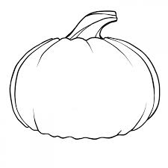





**โรงเรียนสาธิตมหาวิทยาลัยราชภัฏสวนสุนันทา**

**แผนการจัดการเรียนรู้ที่ ๒ เรื่อง ลักษณะของคำที่ประวิสรรชนีย์และคำที่ไม่ประวิสรรชนีย์**

**หน่วยการเรียนรู้ที่ ๔ สิ่งที่พวกเราต้องการ ชั้นประถมศึกษาปีที่ ๒**

**๑.มาตรฐานการเรียนรู้/ตัวชี้วัด**

ม.ฐ.๔.๑ เข้าใจธรรมชาติของภาษาและหลักภาษาไทย การเปลี่ยนแปลงของภาษาและพลังของภาษา ภูมิปัญญาทางภาษา และรักษาภาษาไทยไว้เป็นสมบัติของชาติ

ตัวชี้วัด

ท ๔.๑ ป. ๒/๒เขียนสะกดคำและบอกความหมายของคำ

**๒. จุดประสงค์การเรียนรู้**

เมื่อจบบทเรียนนักเรียนสามารถเขียนคำอ่านจากคำที่ประวิสรรชนีย์และคำที่ไม่ประวิสรรชนีย์ได้

**๓. สาระการเรียนรู้**

ลักษณะของคำที่ประวิสรรชนีย์และคำที่ไม่ประวิสรรชนีย์

๔. **สาระสำคัญ**

คำที่ประวิสรรชนีย์ออกเสียง อะ เต็มเสียง ส่วนคำที่ไม่ประวิสรรชนีย์ออกเสียง อะ กึ่งเสียง

**๕. กิจกรรมการเรียนรู้**

ขั้นนำเข้าสู่บทเรียน

๑. ให้นักเรียนช่วยกันทายปริศนาคำทาย ดังนี้ - ถือว่าเป็นเจ้าป่า สง่างาม กินเนื้อเป็นอาหาร ( ราชสีห์ )

- ดอกไม้สีขาวแทนสัญลักษณ์วันแม่ ( มะลิ )

- น้ำสีขาวคั้นจากมะพร้าว ( กะทิ )

- พืชเป็นฝักมีรสเปรี้ยว ( มะขาม )

- คนที่แอบหยิบของผู้อื่น ( ขโมย )

๒. เมื่อนักเรียนทายถูก ครูติดบัตรคำเฉลยบนกระดานให้นักเรียนอ่านออกเสียงพร้อมกัน

๓. ครูถามคำถามนักเรียนเกี่ยวกับคำ ดังนี้

- คำเหล่านี้มีสิ่งใดที่เหมือนกัน ( อ่านออกเสียง อะ )

- คำที่มีรูป –ะ ประสมอยู่ มีคำอะไรบ้าง ( มะลิ, กะทิ, มะขาม)

- คำที่ออกเสียง อะ แต่ไม่มีรูป –ะ ประสมอยู่ มีคำอะไรบ้าง

( ราชสีห์, ขโมย, สวิง )

- คำที่มีรูป –ะ และออกเสียง อะ เรียกว่าอะไร

( คำที่ประวิสรรชนีย์ )

- คำที่ไม่มีรูป –ะ แต่ออกเสียง อะ

( คำที่ไม่ประวิสรรชนีย์)

ขั้นกระบวนการเรียนรู้

๔. ครูให้ความรู้ว่า คำที่มีรูป –ะ ประสมอยู่ เราเรียกว่าคำที่ประวิสรรชนีย์ ส่วนคำที่ไม่รูป –ะ แต่อ่านออกเสียง อะ กึ่งเสียง เรียกว่าคำที่ไม่ประวิสรรชนีย์

๕. ครูขออาสาสมัคร ๖ คน มาเล่นเกมใบ้คำหน้าชั้นเรียน โดยให้นักเรียนคนที่ ๑ ดูคำจากครูและใช้ท่าทางใบ้คำให้เพื่อนๆ ในห้องทาย เมื่อเพื่อนทายถูกแต่ละคำให้คนที่เป็นคนใบ้เขียนคำบนกระดาน ดังนี้

ระเบิด ทหาร กระโดด ปริญญา ประตู เอร็ดอร่อย

๖. นักเรียนอ่านสะกดคำบนกระดาน และสังเกตคำโดยครูใช้คำถาม ดังนี้ - คำทั้งหมดอ่านออกเสียงเหมือนกันอย่างไร ( พยางค์แรกอ่านออกเสียง อะ )

- คำทางซ้ายมือนักเรียนต่างกับคำทางด้านขวามืออย่างไร ( คำทางด้านซ้ายมือมี –ะ ส่วนคำทางด้านขวาไม่มี –ะ )

๗. ให้นักเรียนช่วยกันสรุปลักษณะคำที่ประวิสรรชนีย์และคำที่ไม่ประวิสรรชนีย์

ขั้นสรุปบทเรียน

๘. นักเรียนทำแบบฝึกหัดจากเอกสารประกอบการเรียนรู้หน่วยที่ ๔

**๖. สื่อการเรียนรู้**

เอกสารประกอบการเรียนรู้หน่วยที่ ๔

**๗. การวัดและประเมินผลการเรียนรู้**

๗.๑ หลักฐาน / ผลงาน ระหว่างเรียน

- เอกสารประกอบการเรียนรู้หน่วยที่ ๔

๗.๒ หลักฐาน/ ผลงาน หลังเรียน

-

๗.๓ แนวทางการให้คะแนน

๒ คะแนนขึ้นไป ถือว่า **ผ่าน**

ต่ำกว่า ๒ คะแนน ถือว่า **ไม่ผ่าน**

**๘. บันทึกหลังการสอน**

|  |  |
| --- | --- |
| **ปัญหาและอุปสรรค** | **แนวทางการปรับปรุง / แก้ไข** |
| ..................................................................................  ..................................................................................  .................................................................................. | ........................................................................  ........................................................................  ....................................................................... |

ความคิดเห็น / ข้อเสนอแนะ

..........................................................................................................................................................

..........................................................................................................................................................

ลงชื่อผู้สอน

(..................................................)

อาจารย์จารุณี ศุภชาต

**ให้นักเรียนเขียนคำอ่านจากคำที่กำหนดให้ต่อไปนี้**

________________________________________________

________________________________________________

๑. ทะเลาะ อ่านว่า

________________________________________________

________________________________________________

๒. ตลาด อ่านว่า

________________________________________________

________________________________________________

๓. กะเหรี่ยง อ่านว่า

________________________________________________

________________________________________________

๔. จมูก อ่านว่า

________________________________________________

________________________________________________

๕. ทหาร อ่านว่า

________________________________________________

________________________________________________

๖. ตะหลิว อ่านว่า

________________________________________________

________________________________________________

๗. จรวด อ่านว่า

________________________________________________

________________________________________________

๘. ละเมอ อ่านว่า

________________________________________________

________________________________________________

๙. สบาย อ่านว่า

________________________________________________

________________________________________________

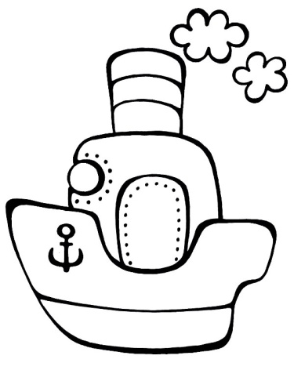๑๐. พระเจ้า อ่านว่า





**โรงเรียนสาธิตมหาวิทยาลัยราชภัฏสวนสุนันทา**

**แผนการจัดการเรียนรู้ที่ ๑ เรื่อง อักษรนำ (ห นำ)**

**หน่วยการเรียนรู้ที่ ๒ สิ่งที่พวกเราต้องการ ชั้นประถมศึกษาปีที่ ๒**

**๑.มาตรฐานการเรียนรู้/ตัวชี้วัด**

ม.ฐ.๑.๑ใช้กระบวนการอ่านสร้างความรู้และความคิดเพื่อนำไปใช้ตัดสินใจ แก้ปัญหาในการดำเนินชีวิต และมีนิสัยรักการอ่าน

ม.ฐ.๔.๑เข้าใจธรรมชาติของภาษาไทยและหลักภาษาไทยและการเปลี่ยนแปลงของภาษา และพลังของภาษาภูมิปัญญาของภาษา และรักษาภาษาไทยไว้เป็นสมบัติของชาติ

**ตัวชี้วัด**

ท. ๑.๑ ป.๒/๑ อ่านออกเสียงคำ คำคล้องจอง ข้อความ และบทร้อยกรองง่าย ๆ ได้ถูกต้อง

ท. ๔.๑ ป.๒/๑ บอกและเขียนพยัญชนะ สระ วรรณยุกต์และเลขไทย

**๒.จุดประสงค์การเรียนรู้**

เมื่อจบบทเรียนนักเรียนสามารถ

๑.อ่านออกเสียงคำที่มีอักษรนำ(ห นำ)ได้ถูกต้อง

๒. เขียนคำที่มีอักษรนำ(ห นำ)ได้ถูกต้อง

**๓.สาระการเรียนรู้**

การอ่านคำที่มีอักษรนำ (ห นำ )

**๔.สาระสำคัญ**

อักษรนำ (ห นำ) คือ คำที่มี ห นำอักษรต่ำเดี่ยว ได้แก่ ง ญ น ม ย ร ล ว เช่น ใหญ่ หนา หมา หรู หลาย แหวน เวลาอ่านออกเสียงให้อ่านออกเสียงร่วมกันสนิทเป็นพยางค์เดียวกัน

**๕.กิจกรรมการเรียนรู้**

ขั้นนำเข้าสู่บทเรียน

1. นักเรียนเล่นเกมตอบคำถามจากปริศนาคำทายจากคำใบ้ที่ครูกำหนด

หมู = สัตว์ชนิดหนึ่งอยู่บนบกเป็นอาหารของคนบางศาสนาไม่รับประทาน

หมอ = อาชีพหนึ่งใส่ชุดขาวทุกคนไปหาแล้วสบายมีหน้าที่รักษาคน

หลับ = พฤติกรรมอย่างหนึ่งทุกคนทำประจำทั้งกลางวันกลางคืน

หวี = สิ่งของอย่างหนึ่งใช้เพื่อความงาม มีฟันมากมาย ห่างบ้างถี่บ้าง มีหลากหลายสีสัน

ขั้นกระบวนการเรียนรู้

1. นักเรียนเขียนคำตอบของปริศนาคำทายบนกระดาน
2. นักเรียนสังเกตคำที่เขียนบนกระดานว่ามีลักษณะความเหมือนและแตกต่างกันอย่างไร
3. นักเรียนฟังการอธิบายลักษณะของอักษรนำ (ห นำ)
4. นักเรียนร่วมกันสรุปคำ ห นำ และยกตัวอย่างคำ ห นำ
5. นักเรียนอ่านคำ ห นำ จากเอกสารประกอบการเรียนรู้หน่วยที่๒ พร้อมกันทั้งชั้นเรียน

ขั้นสรุปบทเรียน

1. นักเรียนทำแบบฝึกหัดเอกสารประกอบการสอนหน่วยการเรียนรู้ที่ ๒

**๖.สื่อ/นวัตกรรมการเรียนรู้**

๑. ปริศนาคำทายจำนวน ๕ ข้อ

๒. เอกสารประกอบการเรียนรู้หน่วยที่ ๒

**๗.การวัดและประเมินผลการเรียนรู้**

๗.๑ หลักฐาน / ผลงาน ระหว่างเรียน

- แบบฝึกหัดเรื่องอักษรนำ (ห นำ)

๗.๒ หลักฐาน/ ผลงาน หลังเรียน

- แบบฝึกหัดเรื่องอักษรนำ (ห นำ)

๗.๓ แนวทางการให้คะแนน

ทำแบบฝึกหัดได้เกิน ๖๐% (๖ข้อ) ถือว่าผ่าน

|  |  |  |  |  |  |  |  |  |  |
| --- | --- | --- | --- | --- | --- | --- | --- | --- | --- |
| **เกณฑ์การประเมิน** | | | | | | | | | |
| **๑๐** | **๙** | **๘** | **๗** | **๖** | **๕** | **๔** | **๓** | **๒** | **๑** |
| ทำได้  ๑๐  ข้อ | ทำได้  ๙  ข้อ | ทำได้  ๘  ข้อ | ทำได้  ๗  ข้อ | ทำได้  ๖  ข้อ | ทำได้  ๕  ข้อ | ทำได้  ๔  ข้อ | ทำได้  ๓  ข้อ | ทำได้  ๒  ข้อ | ทำได้  ๑  ข้อ |
| **หมายเหตุ** ทำแบบฝึกหัดได้ ๖ ข้อขึ้นไปถือว่า **“ผ่าน”**หากต่ำกว่านี้ต้องซ่อมเสริมเป็นรายบุคคล | | | | | | | | | |

**๘. บันทึกผลการเรียนรู้**

|  |  |
| --- | --- |
| **ปัญหาและอุปสรรค** | **แนวทางการปรับปรุง / แก้ไข** |
| ..................................................................................  ..................................................................................  .................................................................................. | ........................................................................  ........................................................................  ....................................................................... |

ความคิดเห็น / ข้อเสนอแนะ

..............................................................................................................................................................

..............................................................................................................................................................

..............................................................................................................................................................

..............................................................................................................................................................

ลงชื่อผู้สอน

(......................................................................)

อาจารย์จารุณี ศุภชาต

**ให้นักเรียนนำคำที่มี ห นำ เติมลงในช่องว่างให้ได้ใจความ**

หน้าที่ หมู่บ้าน เหงื่อไหล ผู้ใหญ่ ไหว้

ทองหยอด หญิงสาว ข้าวเหนียว ของหวาน หลานสาว

นอนหลับ จดหมาย หยากไย่ หลงทาง ทองหยิบ

๑.น้องชายชอบกินขนม..........................และ..........................

๒...........................สวมใส่เสื่อผ้าที่ตัดด้วยผ้าไหมทำให้ดูหรูหรา

๓.วัยเด็กต้อง..........................พักผ่อนอย่างน้อย ๙-๑๒ ชั่วโมง

๔.ดินเหนียวเหมาะกับการปลูก..........................

๕.ก่อนมาโรงเรียนนักเรียนต้อง..........................คุณพ่อคุณแม่

๖.บ้านร้างหลังนั้นมี..........................มากมาย

๗.เด็กเอ๋ยเด็กดี ต้องมี ..........................๑๐ อย่างด้วยกัน

๘.ฉันวิ่งรอบ..........................หลายรอบจน..........................เต็มตัว

๙...........................เดิน..........................ตอบไปซื้อขนม

๑๐. คุณยายเขียน..........................หาคุณแม่ที่ประเทศไทย เพื่อบอกวิธีทำ..........................แสนอร่อย



**โรงเรียนสาธิตมหาวิทยาลัยราชภัฏสวนสุนันทา**

**แผนการจัดการเรียนรู้ที่ ๒ เรื่อง อักษรนำ (อ นำ)**

**หน่วยการเรียนรู้ที่ ๒ สิ่งที่พวกเราต้องการ ชั้นประถมศึกษาปีที่ ๒**

**๑.มาตรฐานการเรียนรู้/ตัวชี้วัด**

ม.ฐ.๑.๑ใช้กระบวนการอ่านสร้างความรู้และความคิดเพื่อนำไปใช้ตัดสินใจ แก้ปัญหาในการดำเนินชีวิต และมีนิสัยรักการอ่าน

**ตัวชี้วัด**

ท. ๑.๑ ป.๒/๑ อ่านออกเสียงคำ คำคล้องจอง ข้อความ และบทร้อยกรองง่าย ๆ ได้ถูกต้อง

**๒.จุดประสงค์การเรียนรู้**

เมื่อจบบทเรียนนักเรียนสามารถ

๑.อ่านออกเสียงคำ อ นำ ย ได้ถูกต้อง

๒. เขียนคำที่มีอักษรนำ(อ นำ ย)ได้ถูกต้อง

๓. นักเรียนสามารถนำคำอักษรนำ(อ นำ ย) ไปใช้ได้

**๓.สาระการเรียนรู้**

การอ่านและเขียนคำที่มีอักษรนำ (อ นำ ย)

**๔.สาระสำคัญ**

อักษรนำ (อ นำ ย) คือ คำอักษรนำที่มี อ นำ ย ในปัจจุบันมีใช้อยู่ ๔ คำ ได้แก่ อย่า อยู่ อย่าง อยาก เวลาอ่านออกเสียงให้อ่านออกเสียงร่วมกันสนิทเป็นพยางค์เดียวกัน

**๕.กิจกรรมการเรียนรู้**

ขั้นนำเข้าสู่บทเรียน

1. นักเรียนทบทวนคำอักษรนำ (ห นำ)

ขั้นกระบวนการเรียนรู้

1. นักเรียนอ่านบทอาขยาน อย่า อยู่ อย่าง อยาก แล้วสังเกตว่าคำใด คือคำอักษรนำ (อ นำ ย) พร้อมทั้งบอกเหตุผล

อย่า ทำสิ่งดีงาม ตามใจตน

อยู่ ที่ต้องฝึกฝน อดทนหนอ

อย่าง ผู้มีปัญญา คนเยินยอ

อยาก อยู่อย่างไม่รีรอ เรียนรู้ตน

1. นักเรียนร่วมกันสรุปลักษณะของคำ อ นำ ย
2. นักเรียนเลือกบัตรคำ ห นำ ที่อยู่ในกล่องมาคนละ ๑ ใบ เพื่อนำมาแต่งประโยคให้ได้ใจความที่สมบูรณ์ และในประโยคนั้นจะต้องมีคำ อ นำ ย ด้วยอย่างน้อย ๑ คำ

ขั้นสรุปบทเรียน

1. นักเรียนทำแบบฝึกหัดเอกสารประกอบการสอนหน่วยการเรียนรู้ที่ ๒

**๖.สื่อ/นวัตกรรมการเรียนรู้**

๑. ปริศนาคำทายจำนวน ๕ ข้อ

๒. บทอาขยาน อย่า อยู่ อย่าง อยาก

๓. เอกสารประกอบการเรียนรู้หน่วยที่ ๒

**๗.การวัดและประเมินผลการเรียนรู้**

๙.๑ หลักฐาน / ผลงาน ระหว่างเรียน

- แบบฝึกหัดเรื่องอักษรนำ (อ นำ ย)

๙.๒ หลักฐาน/ ผลงาน หลังเรียน

- แบบฝึกหัดเรื่องอักษรนำ (อ นำ ย)

๙.๓ แนวทางการให้คะแนน

ทำแบบฝึกหัดได้เกิน ๖๐% (๖ข้อ) ถือว่าผ่าน

|  |  |  |  |  |  |  |  |  |  |
| --- | --- | --- | --- | --- | --- | --- | --- | --- | --- |
| **เกณฑ์การประเมิน** | | | | | | | | | |
| **๑๐** | **๙** | **๘** | **๗** | **๖** | **๕** | **๔** | **๓** | **๒** | **๑** |
| ทำได้  ๑๐  ข้อ | ทำได้  ๙  ข้อ | ทำได้  ๘  ข้อ | ทำได้  ๗  ข้อ | ทำได้  ๖  ข้อ | ทำได้  ๕  ข้อ | ทำได้  ๔  ข้อ | ทำได้  ๓  ข้อ | ทำได้  ๒  ข้อ | ทำได้  ๑  ข้อ |
| **หมายเหตุ** ทำแบบฝึกหัดได้ ๖ ข้อขึ้นไปถือว่า **“ผ่าน”**หากต่ำกว่านี้ต้องซ่อมเสริมเป็นรายบุคคล | | | | | | | | | |

**๘. บันทึกผลการเรียนรู้**

|  |  |
| --- | --- |
| **ปัญหาและอุปสรรค** | **แนวทางการปรับปรุง / แก้ไข** |
| ..................................................................................  ..................................................................................  .................................................................................. | ........................................................................  ........................................................................  ....................................................................... |

ความคิดเห็น / ข้อเสนอแนะ

..............................................................................................................................................................

..............................................................................................................................................................

..............................................................................................................................................................

..............................................................................................................................................................

ลงชื่อผู้สอน

(......................................................................)

อาจารย์จารุณี ศุภชาต

**ให้นักเรียนเลือกคำที่กำหนดให้เติมลงในช่องว่างให้ถูกต้อง**

**อย่า อยู่ อย่าง อยาก**

๑. .................. เดินลัดสนาม

๒. แม่เตือนฉันว่า ..........................ไปในที่อันตราย

๓. คุณป้าต้องหาขนม ๙ ..........................ใส่บาตรวันพรุ่งนี้

๔. เมื่อถึงฤดูหนาว ฉัน..........................บริจาคผ้าห่มให้คนอื่น

๕. หลานชายคุณพ่อจะมา .......................... กับพวกเรา ๑ เดือน

**ให้นักเรียนเติมคำ อ นำ ย ให้เป็นข้อความที่สมบูรณ์**

**อย่า อยู่ อย่าง อยาก**

ทุกคนในบ้านต่างบอกว่าหนุ่มเป็นเด็กดื้อ ทั้ง ๆ ที่หนุ่มไม่.......................จะเป็นเลย เพราะหนุ่มไม่ชอบที่ใคร ๆ มาสั่งว่า "หนุ่ม .......................ทำอย่างนั้นนะ หรือ ..................ทำอย่างนี้นะ" ทุกคนทำเหมือนว่าหนุ่มคิดอะไรเองไม่เป็น

หนุ่มมักจะชอบ..................คนเดียวตามลำพัง แต่คุณพ่อชอบเรียกไปออกกำลังกาย เพราะจะได้แข็งแรง..................พี่สาวตนเอง เฮ้อ! เป็นลูกคนสุดท้องนี่ ใคร ๆ ก็เป็นห่วงเสียจริง ๆ .................. จะทำอะไรตามใจตัวเองก็ไม่ได้เลย



**โรงเรียนสาธิตมหาวิทยาลัยราชภัฏสวนสุนันทา**

**แผนการจัดการเรียนรู้ที่ ๓ เรื่อง อักษรนำ (อ กึ่งเสียง)**

**หน่วยการเรียนรู้ที่ ๒ สิ่งที่พวกเราต้องการ ชั้นประถมศึกษาปีที่ ๒**

**๑.มาตรฐานการเรียนรู้/ตัวชี้วัด**

ม.ฐ.๑.๑ใช้กระบวนการอ่านสร้างความรู้และความคิดเพื่อนำไปใช้ตัดสินใจ แก้ปัญหาในการดำเนินชีวิต และมีนิสัยรักการอ่าน

ม.ฐ.๔.๑เข้าใจธรรมชาติของภาษาไทยและหลักภาษาไทยและการเปลี่ยนแปลงของภาษา และพลังของภาษาภูมิปัญญาของภาษา และรักษาภาษาไทยไว้เป็นสมบัติของชาติ

**ตัวชี้วัด**

ท. ๑.๑ ป.๒/๑ อ่านออกเสียงคำ คำคล้องจอง ข้อความ และบทร้อยกรองง่าย ๆ ได้ถูกต้อง

ท. ๔.๑ ป.๒/๒ เขียนสะกดคำและบอกความหมายของคำ

**๒.จุดประสงค์การเรียนรู้**

เมื่อจบบทเรียนนักเรียนสามารถ

๑.อ่านออกเสียงคำอักษรนำ (อ กึ่งเสียง)ได้ถูกต้อง

๒. เขียนคำอักษรนำ (อ กึ่งเสียง)ได้ถูกต้อง

๓. นักเรียนสามารถนำคำอักษรนำ(อ กึ่งเสียง)ไปใช้ได้

**๓.สาระการเรียนรู้**

การอ่านและเขียนคำที่มีอักษรนำ (อ กึ่งเสียง)

**๔.สาระสำคัญ**

อักษรนำ (อ กึ่งเสียง) หมายถึง คำที่มีพยัญชนะต้น ๒ ตัว ประสมสระเดียวกัน อ่านออกเสียง ๒ พยางค์ แบ่งออกเป็น ๒ ประเภท คือ

๑. คำที่มีอักษรกลาง (ก จ ด ต บ ป อ ฎ ฏ) นำอักษรต่ำเดี่ยว จะออกเสียงพยางค์แรกมีเสียง อะกึ่งเสียง ส่วนพยางค์หลังออกเสียงเหมือนมี ห นำ เช่น

กนก อ่านว่า กะ-หนก

จมูก อ่านว่า จะ-หมูก

องุ่น อ่านว่า อะ-หงุ่น

๒. คำที่มีอักษรสูง (ข, ฃ, ฉ, ฐ, ถ, ผ, ฝ, ศ, ษ, ส, และ ห) นำอักษรต่ำเดี่ยว จะอ่านออกเสียง ๒ พยางค์ พยางค์แรกออกเสียงอะกึ่งเสียง ส่วนพยางค์หลังออกเสียงเหมือนมี ห นำ เช่น

ฉลาม อ่านว่า ฉะ-หลาม

ผนวช อ่านว่า ผะ-หนวด

สมุด อ่านว่า สะ-หมุด

**๕.กิจกรรมการเรียนรู้**

ขั้นนำเข้าสู่บทเรียน

1. นักเรียนทบทวนคำอักษรนำ (ห นำ) และ คำ อ นำ ย

ขั้นกระบวนการเรียนรู้

1. นักเรียนเล่นเกมปริศนาคำทาย จากคำใบ้ที่ครูกำหนด

จรวด = ยานพาหนะรูปร่างเรียวพุ่งไปได้ไกลไปนอกโลกได้

จมูก = มี ๒ รูป อยู่ตรงหน้าไว้ใช้หายใจ

สมอง = เป็นอวัยวะอยู่ภายในหัว ใช้ไว้คิดบ่งบอกความฉลาด

ถนน = เส้นทางยาวไกลใช้ในการเดินทาง

1. นักเรียนอ่านบทร้อยกรองที่ครูกำหนด และร่วมกันแสดงความคิดเห็นว่าคำใน บทร้อยกรองมีคำใดที่เป็นคำอักษรนำแบบอะกึ่งเสียง

ดาวตลกไปตลาด เฉลียวฉลาดน่าฉงน

พบขบวนเต็มถนน ชอบผจญอันตราย

ชายชราแสนขยัน ขมีขมันชวนสหาย

ขยายพันธุ์ปลาสวาย คำทั้งหลายคืออักษรนำ

1. นักเรียนเขียนคำอักษรนำแบบอะกึ่งเสียงที่ปรากฏในบทร้อยกรองบนกระดาน
2. นักเรียนร่วมกันสรุปลักษณะของคำอักษรนำแบบอะกึ่งเสียง
3. นักเรียนฟังคำอธิบายเพิ่มเติมจากครูเรื่องคำอักษรนำแบบอะกึ่งเสียง
4. นักเรียนอ่านคำอักษรนำแบบอะกึ่งเสียงพร้อมกันทังชั้นเรียน

ขั้นสรุปบทเรียน

1. นักเรียนทำแบบฝึกหัดเอกสารประกอบการสอนหน่วยการเรียนรู้ที่ ๒

**๖.สื่อ/นวัตกรรมการเรียนรู้**

๑. ปริศนาคำทายจำนวน ๕ ข้อ

๒. บทร้อยกรองอักษรนำ

๒. เอกสารประกอบการเรียนรู้หน่วยที่ ๒

**๗.การวัดและประเมินผลการเรียนรู้**

๙.๑ หลักฐาน / ผลงาน ระหว่างเรียน

- แบบฝึกหัดเรื่องอักษรนำแบบอะกึ่งเสียง

๙.๒ หลักฐาน/ ผลงาน หลังเรียน

- แบบฝึกหัดเรื่องอักษรนำแบบอะกึ่งเสียง

๙.๓ แนวทางการให้คะแนน

ทำแบบฝึกหัดได้เกิน ๖๐% (๖ข้อ) ถือว่าผ่าน

|  |  |  |  |  |  |  |  |  |  |
| --- | --- | --- | --- | --- | --- | --- | --- | --- | --- |
| **เกณฑ์การประเมิน** | | | | | | | | | |
| **๑๐** | **๙** | **๘** | **๗** | **๖** | **๕** | **๔** | **๓** | **๒** | **๑** |
| ทำได้  ๑๐  ข้อ | ทำได้  ๙  ข้อ | ทำได้  ๘  ข้อ | ทำได้  ๗  ข้อ | ทำได้  ๖  ข้อ | ทำได้  ๕  ข้อ | ทำได้  ๔  ข้อ | ทำได้  ๓  ข้อ | ทำได้  ๒  ข้อ | ทำได้  ๑  ข้อ |
| **หมายเหตุ** ทำแบบฝึกหัดได้ ๖ ข้อขึ้นไปถือว่า **“ผ่าน”**หากต่ำกว่านี้ต้องซ่อมเสริมเป็นรายบุคคล | | | | | | | | | |

**๘. บันทึกผลการเรียนรู้**

|  |  |
| --- | --- |
| **ปัญหาและอุปสรรค** | **แนวทางการปรับปรุง / แก้ไข** |
| ..................................................................................  ..................................................................................  .................................................................................. | ........................................................................  ........................................................................  ....................................................................... |

ความคิดเห็น / ข้อเสนอแนะ

..............................................................................................................................................................

..............................................................................................................................................................

..............................................................................................................................................................

..............................................................................................................................................................

ลงชื่อผู้สอน

(......................................................................)

อาจารย์จารุณี ศุภชาต

**ให้นักเรียนเขียนคำอ่านของคำที่กำหนดให้**

**ตัวอย่าง** ขนม อ่านว่า ขะ-หนม

1. สมอง อ่านว่า …………………………………………
2. ฉลอง อ่านว่า …………………………………………
3. อร่อย อ่านว่า …………………………………………
4. ฉลาด อ่านว่า …………………………………………
5. ถนน อ่านว่า …………………………………………
6. สนุก อ่านว่า …………………………………………
7. ตลาด อ่านว่า …………………………………………
8. ถวาย อ่านว่า …………………………………………
9. สนาม อ่านว่า …………………………………………
10. องุ่น อ่านว่า …………………………………………



**โรงเรียนสาธิตมหาวิทยาลัยราชภัฏสวนสุนันทา**

**แผนการจัดการเรียนรู้ที่ ๔ เรื่อง คำคล้องจอง**

**หน่วยการเรียนรู้ที่ ๒ สิ่งที่พวกเราต้องการ ชั้นประถมศึกษาปีที่ ๒**

**๑.มาตรฐานการเรียนรู้/ตัวชี้วัด**

ม.ฐ.๑.๑ใช้กระบวนการอ่านสร้างความรู้และความคิดเพื่อนำไปใช้ตัดสินใจ แก้ปัญหาในการดำเนินชีวิต และมีนิสัยรักการอ่าน

ม.ฐ.๔.๑เข้าใจธรรมชาติของภาษาไทยและหลักภาษาไทยและการเปลี่ยนแปลงของภาษา และพลังของภาษาภูมิปัญญาของภาษา และรักษาภาษาไทยไว้เป็นสมบัติของชาติ

**ตัวชี้วัด**

ท. ๑.๑ ป.๒/๑ อ่านออกเสียงคำ คำคล้องจอง ข้อความ และบทร้อยกรองง่าย ๆ ได้ถูกต้อง

ท. ๔.๑ ป.๒/๔ บอกลักษณะคำคล้องจอง

**๒.จุดประสงค์การเรียนรู้**

เมื่อจบบทเรียนนักเรียนสามารถ

๑.อ่านคำคล้องจองได้ถูกต้อง

๒. เขียนคำคล้องจองได้ถูกต้อง

๓. คิดคำคล้องจอง ๒ พยางค์ได้

**๓.สาระการเรียนรู้**

๑. การอ่านออกเสียงคล้องจอง

๒. การเขียนคำคล้องจอง

๓. ลักษณะของคำคล้องจอง

**๔.สาระสำคัญ**

คำคล้องจอง คือ คำที่มีสระเสียงเดียวกันและมีตัวสะกดอยู่ในมาตราตัวเดียวกัน คำคล้องจองช่วยให้การเขียนข้อความเกิดความไพเราะและจดจำง่ายขึ้น

**๕.กิจกรรมการเรียนรู้**

ขั้นนำเข้าสู่บทเรียน

1. นักเรียนอ่านคำบนกระดานและจัดประเภทกลุ่มคำโดยใช้เกณฑ์การสังเกตคำที่มีสระเสียงเดียวกันและมีตัวสะกดอยู่ในมาตราตัวเดียวกัน

ลุง ป้า อา ถุง น้ำ เสีย ขำ ยำ

ขั้นกระบวนการเรียนรู้

1. นักเรียนร่วมกันแสดงความคิดเห็นเกี่ยวกับเกี่ยวกับการจัดประเภทกลุ่มคำ
2. ครูอธิบายเพิ่มเติมเกี่ยวกับลักษณะของคำคล้องจอง
3. นักเรียนและครูร่วมกันยกตัวอย่างคำ และโยงสัมผัสลักษณะคำคล้องจองสองพยางค์บนกระดาน เช่น

มานี มีตา

สีเทา เกาหัว

ไปเที่ยว เลี้ยวรถ

บันเทิง เริงใจ

1. นักเรียนอ่านเนื้อเพลงแจวบนกระดาน
2. ครูสอนนักเรียนร้องเพลงแจว และเริ่มเล่นเพลงแจว

เพลงแจว

แจวมาแจวจ้ำจึก น้ำนิ่งไหลลึก นึกถึงคนแจว

แจวเรือจะไปซื้อ….. ขอเชิญ……. ลุงขึ้นมาแจว

(….ใส่คำคล้องจองที่เกี่ยวข้องกับนักเรียน เพื่อให้นักเรียนได้มีส่วนร่วม)

1. นักเรียนสังเกตคำที่ครูเปลี่ยนไปในแต่ละรอบ ในช่อง….ว่ามีคำอะไรบ้าง
2. นักเรียนอ่านคำคล้องจองบนกระดาน ที่ได้จากการเล่นกิจกรรมเพลงแจว

ขั้นสรุปบทเรียน

1. นักเรียนทำแบบฝึกหัดเอกสารประกอบการสอนหน่วยการเรียนรู้ที่ ๒

**๕.สื่อ/นวัตกรรมการเรียนรู้**

๑. เพลงแจว

๒. เอกสารประกอบการเรียนรู้หน่วยที่ ๒

**๖.การวัดและประเมินผลการเรียนรู้**

๙.๑ หลักฐาน / ผลงาน ระหว่างเรียน

- แบบฝึกหัดเรื่องคำคล้องจอง

๙.๒ หลักฐาน/ ผลงาน หลังเรียน

- แบบฝึกหัดเรื่องคำคล้องจอง

๙.๓ แนวทางการให้คะแนน

ทำแบบฝึกหัดได้เกิน ๖๐% (๖ข้อ) ถือว่า ผ่าน

|  |  |  |  |  |  |  |  |  |  |
| --- | --- | --- | --- | --- | --- | --- | --- | --- | --- |
| **เกณฑ์การประเมิน** | | | | | | | | | |
| **๑๐** | **๙** | **๘** | **๗** | **๖** | **๕** | **๔** | **๓** | **๒** | **๑** |
| ทำได้  ๑๐  ข้อ | ทำได้  ๙  ข้อ | ทำได้  ๘  ข้อ | ทำได้  ๗  ข้อ | ทำได้  ๖  ข้อ | ทำได้  ๕  ข้อ | ทำได้  ๔  ข้อ | ทำได้  ๓  ข้อ | ทำได้  ๒  ข้อ | ทำได้  ๑  ข้อ |
| **หมายเหตุ** ทำแบบฝึกหัดได้ ๖ ข้อขึ้นไปถือว่า **“ผ่าน”**หากต่ำกว่านี้ต้องซ่อมเสริมเป็นรายบุคคล | | | | | | | | | |

**๘. บันทึกผลการเรียนรู้**

|  |  |
| --- | --- |
| **ปัญหาและอุปสรรค** | **แนวทางการปรับปรุง / แก้ไข** |
| ..................................................................................  ..................................................................................  .................................................................................. | ........................................................................  ........................................................................  ....................................................................... |

ความคิดเห็น / ข้อเสนอแนะ

..............................................................................................................................................................

.............................................................................................................................................................

ลงชื่อผู้สอน

(......................................................................)

อาจารย์จารุณี ศุภชาต

**ให้นักเรียนคิดคำคล้องจอง ๒ พยางค์ที่สัมพันธ์กับคำที่กำหนดให้**

1. โรงเรียน …………………………………………………………
2. สาธิต …………………………………………………………
3. ถักทอ …………………………………………………………
4. สร้างสรรค์ …………………………………………………………
5. มิตรแท้ …………………………………………………………
6. กว่างไกล …………………………………………………………
7. ผูกพัน …………………………………………………………
8. ไขว่คว้า …………………………………………………………
9. กฎหมาย …………………………………………………………
10. อ่อนโยน …………………………………………………………





**โรงเรียนสาธิตมหาวิทยาลัยราชภัฏสวนสุนันทา**

**แผนการจัดการเรียนรู้ที่ ๕ เรื่อง ใจหาย**

**หน่วยการเรียนรู้ที่ ๒ สิ่งที่พวกเราต้องการ ชั้นประถมศึกษาปีที่ ๒**

**๑.มาตรฐานการเรียนรู้/ตัวชี้วัด**

ม.ฐ.๑.๑ใช้กระบวนการอ่านสร้างความรู้และความคิดเพื่อนำไปใช้ตัดสินใจ แก้ปัญหาในการดำเนินชีวิต และมีนิสัยรักการอ่าน

ม.ฐ.๕.๑เข้าใจและแสดงความคิดเห็น วิจารณ์วรรณคดีและวรรณกรรมไทยอย่างเห็นคุณค่าและนำไปใช้ในชีวิตประจำวัน

**ตัวชี้วัด**

ท. ๑.๑ ป.๒/๑ อ่านออกเสียงคำ คำคล้องจอง ข้อความ และบทร้อยกรองง่าย ๆ ได้ถูกต้อง

ท. ๑.๑ ป.๒/๓ ตั้งคำถามและตอบคำถามเกี่ยวกับเรื่องที่อ่าน

ท. ๕.๑ ป.๒/๑ ระบุข้อคิดที่ได้จากการอ่านหรือการฟังวรรณกรรมสำหรับเด็กเพื่อนำไปใช้ในชีวิตประจำวัน

**๒.จุดประสงค์การเรียนรู้**

เมื่อจบบทเรียนนักเรียนสามารถ

๑.อ่านข้อความในเรื่องที่กำหนดได้

๒. ตอบคำถามเรื่องใจหายได้

๓. ระบุข้อคิดเรื่องใจหายได้

**๓.สาระการเรียนรู้**

การอ่านและจับใจความเรื่องใจหาย

**๔.สาระสำคัญ**

เรื่องใจหาย มีเนื้อเรื่องเกี่ยวกับการช่วยเหลือและเกื้อกูลกันระหว่างคนในชุมชน เพื่อสร้างสังคมและชุมชนให้น่าอยู่ มีมิตรภาพที่ดีต่อกัน มีความผูกพันระหว่างเพื่อน ซึ่งนับว่าเป็นสิ่งที่ดีงาม เมื่อเพื่อนคนใดคนหนึ่งต้องจากไปจะรู้สึกกังวล และใจหาย แต่ความประทับใจที่มีต่อเพื่อนคนนั้นไม่ว่าจะเป็นคนหรือสัตว์ก็ยังคงมีอยู่ตลอดไป

**๕.กิจกรรมการเรียนรู้**

ขั้นนำเข้าสู่บทเรียน

1. นักเรียนร่วมกันสนทนาในหัวข้อคำถามต่อไปนี้

- คำว่า “ใจหาย” หมายความว่าอย่างไร

- นักเรียนคนใดที่เคยเจอเหตุการณ์ที่ทำให้ตนเองรู้สึกใจหาย - นักเรียนมีวิธีการแก้ปัญหาหรือจัดการกับความรู้สึกนั้นอย่างไร

1. นักเรียนคาดเดาเหตุการณ์จากเรื่อง “ใจหาย” ว่ามีลักษณะการดำเนินเรื่องอย่างไร

ขั้นกระบวนการเรียนรู้

1. นักเรียนอ่านเรื่อง “ใจหาย” ในหนังสือภาษาพาที ชั้นประถมศึกษาปีที่ ๒ หน้า ๑๗-๒๕
2. นักเรียนร่วมกันแสดงความคิดเห็นเกี่ยวกับเรื่องที่อ่าน
3. นักเรียนตอบคำถามจากเรื่องที่อ่าน ในหัวข้อดังนี้

- ลุงกำนันเชิญใครมาที่ลานวัด

- ทำไมจึงต้องมีการประชุมที่ลานวัด

- ทำไมควาญโพและควาญมิ่งจึงต้องนำใบโบกและใบบัว ไปอยู่ที่ปางช้างหลวง

- ภูผาและน้ำใสรู้สึกอย่างไรที่รู้เรื่องใบโบกและใบบัว

- น้ำใสมีวิธีการทำบ่อทรายอย่างไร

- ลักษณะอย่างไรที่บ่งบอกว่าช้างทั้งสองเชือกมีความสุข

1. นักเรียนร่วมกันสรุปข้อคิดจากการอ่านเรื่อง “ใจหาย”

ขั้นสรุปบทเรียน

1. นักเรียนทำแบบฝึกหัดเอกสารประกอบการสอนหน่วยการเรียนรู้ที่ ๒

**๖.สื่อ/นวัตกรรมการเรียนรู้**

๑. หนังสือเรียนภาษาพาที ชั้นประถมศึกษาปีที่ ๒

๒. เอกสารประกอบการเรียนรู้หน่วยที่ ๒

**๗.การวัดและประเมินผลการเรียนรู้**

๙.๑ หลักฐาน / ผลงาน ระหว่างเรียน

- แบบฝึกหัดเรื่อง “ใจหาย”

๙.๒ หลักฐาน/ ผลงาน หลังเรียน

- แบบฝึกหัดเรื่อง “ใจหาย”

๙.๓ แนวทางการให้คะแนน

ทำแบบฝึกหัดได้เกิน ๖๐% (๖ข้อ) ถือว่า ผ่าน

|  |  |  |  |  |  |  |  |  |  |
| --- | --- | --- | --- | --- | --- | --- | --- | --- | --- |
| **เกณฑ์การประเมิน** | | | | | | | | | |
| **๑๐** | **๙** | **๘** | **๗** | **๖** | **๕** | **๔** | **๓** | **๒** | **๑** |
| ทำได้  ๑๐  ข้อ | ทำได้  ๙  ข้อ | ทำได้  ๘  ข้อ | ทำได้  ๗  ข้อ | ทำได้  ๖  ข้อ | ทำได้  ๕  ข้อ | ทำได้  ๔  ข้อ | ทำได้  ๓  ข้อ | ทำได้  ๒  ข้อ | ทำได้  ๑  ข้อ |
| **หมายเหตุ** ทำแบบฝึกหัดได้ ๖ ข้อขึ้นไปถือว่า **“ผ่าน”**หากต่ำกว่านี้ต้องซ่อมเสริมเป็นรายบุคคล | | | | | | | | | |

**๘. บันทึกผลการเรียนรู้**

|  |  |
| --- | --- |
| **ปัญหาและอุปสรรค** | **แนวทางการปรับปรุง / แก้ไข** |
| ..................................................................................  ..................................................................................  .................................................................................. | ........................................................................  ........................................................................  ....................................................................... |

ความคิดเห็น / ข้อเสนอแนะ

..............................................................................................................................................................

..............................................................................................................................................................

..............................................................................................................................................................

..............................................................................................................................................................

ลงชื่อผู้สอน

(......................................................................)

อาจารย์จารุณี ศุภชาต

**ให้นักเรียนตอบคำถามต่อไปนี้ โดยทำเครื่องหมายคำอธิบาย: http://upload.wikimedia.org/wikipedia/commons/thumb/4/49/Multiplication_Sign.svg/220px-Multiplication_Sign.svg.pngทับตัวอักษรหน้า ข้อที่ถูกต้อง**

1. ลุงกำนันเชิญใครมาประชุมที่ลานวัด

ก. เจ้าของโรงเรียน ข. เจ้าของช้าง ค. เจ้าของสวน

1. ทำไมจึงต้องมีการประชุมที่ลานวัด

ก. เพราะต้นไม้ล้มเป็นจำนวนมาก

ข. เพราะพระสงฆ์ขาดแคลนอาหาร

ค. เพราะมีงานประจำปีของหมู่บ้าน

1. ใบโบก ใบบัว ไปอยู่ที่ใด

ก. ปางสีดา ข. ปางพนาลี ค. ปางช้างหลวง

1. เหตุใดช้างทั้งสองเชือกจึงต้องไปอยู่ที่อื่น

ก. เพราะช้างไม่มีเพื่อนเล่น

ข. เพราะพ่อต้องไปทำงานไกล

ค. เพราะช้างโตแล้ว ต้องไปโรงเรียน

1. เด็ก ๆ พาเพื่อนช้างไปเล่นอะไรที่ริมตลิ่ง

ก. ว่ายน้ำ ข. แชร์บอล ค. ฟุตบอล

1. “จู่ ๆ น้ำใสก็ตีขาตัวเองดังเผียะ ตะโกนเสียงดัง” ข้อความนี้แสดงถึงความรู้สึกอย่างไร

ก. เศร้าใจ ข. ดีใจ ค. กังวลใจ

1. อุปกรณ์ที่น้ำใส ไม่ได้ นำมาใช้ในการทำบ่อทราย

ก. เสียม ข. ขันน้ำ ค. ถังน้ำ

1. ใบโบก ใบบัว แสดงอาการดีใจที่ได้เล่นอย่าง

ก. โบกหู แกว่งหางข. ส่งเสียงร้อง ค. ถูกทุกข้อ

1. คำว่า มะรืน หมายความว่าอย่างไร

ก. วันนี้ ข. วันพรุ่งนี้ ค. วันต่อจากวันพรุ่งนี้

1. ข้อใดถูกต้อง

ก. ควาญโพเป็นพ่อของน้ำใส

ข. ควาญไม้เป็นพ่อของน้ำใส

ค. ควาญมิ่งเป็นพ่อของน้ำใส

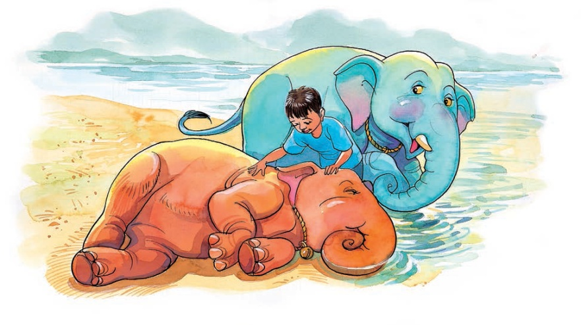



**โรงเรียนสาธิตมหาวิทยาลัยราชภัฏสวนสุนันทา**

**แผนการจัดการเรียนรู้ที่ ๖ เรื่อง มีน้ำใจ**

**หน่วยการเรียนรู้ที่ ๒ สิ่งที่พวกเราต้องการ ชั้นประถมศึกษาปีที่ ๒**

**๑.มาตรฐานการเรียนรู้/ตัวชี้วัด**

ม.ฐ.๑.๑ใช้กระบวนการอ่านสร้างความรู้และความคิดเพื่อนำไปใช้ตัดสินใจ แก้ปัญหาในการดำเนินชีวิต และมีนิสัยรักการอ่าน

ม.ฐ.๕.๑เข้าใจและแสดงความคิดเห็น วิจารณ์วรรณคดีและวรรณกรรมไทยอย่างเห็นคุณค่าและนำไปใช้ในชีวิตประจำวัน

**ตัวชี้วัด**

ท. ๑.๑ ป.๒/๑ อ่านออกเสียงคำ คำคล้องจอง ข้อความ และบทร้อยกรองง่าย ๆ ได้ถูกต้อง

ท. ๑.๑ ป.๒/๓ ตั้งคำถามและตอบคำถามเกี่ยวกับเรื่องที่อ่าน

ท. ๕.๑ ป.๒/๑ ระบุข้อคิดที่ได้จากการอ่านหรือการฟังวรรณกรรมสำหรับเด็กเพื่อนำไปใช้ในชีวิตประจำวัน

**๒.จุดประสงค์การเรียนรู้**

เมื่อจบบทเรียนนักเรียนสามารถ

๑.อ่านข้อความในเรื่องที่กำหนดได้

๒. ตอบคำถามเรื่องมีน้ำใจได้

๓. ระบุข้อคิดเรื่องมีน้ำใจได้

**๓.สาระการเรียนรู้**

การอ่านและจับใจความเรื่องมีน้ำใจ

**๔.สาระสำคัญ**

เด็ก ๆ และคนไทยทุกคนควรมีน้ำใจ และแบ่งปันซึ่งกันและกัน เพื่อให้ผู้รับรู้สึกดีที่ได้รับความเมตตาและความรักจากผู้ให้ ผู้ให้ก็จะรู้สึกอิ่มเอมใจและมีความสุขจากการเป็นผู้ให้เช่นกัน

**๕.กิจกรรมการเรียนรู้**

ขั้นนำเข้าสู่บทเรียน

1. นักเรียนร่วมกันสนทนาในหัวข้อ ความมีน้ำใจของเพื่อนในชั้นเรียน โดยมีคำถามดังนี้

- คำว่า “มีน้ำใจ” หมายความว่าอย่างไร

- นักเรียนคิดว่าการมีน้ำใจสามารถทำได้ด้วยวิธีการใดบ้าง

- นักเรียนคิดว่าตนเองแสดงพฤติกรรมความมีน้ำใจให้กับใคร แล้วเมื่อแสดงออกไปรู้สึกดีมีความสุขหรือไม่ เพราะเหตุใด

ขั้นกระบวนการเรียนรู้

1. นักเรียนอ่านเรื่อง “มีน้ำใจ” ในหนังสือภาษาพาที ชั้นประถมศึกษาปีที่ ๒ หน้า ๘๔-๙๒
2. นักเรียนร่วมกันแสดงความคิดเห็นเกี่ยวกับเรื่องที่อ่าน
3. นักเรียนแบ่งออกเป็น ๒ ฝ่ายตามแถวการนั่งเรียนในชั้นเรียน ให้นักเรียนฝ่ายที่หนึ่งเป็นฝ่ายตั้งคำถามเกี่ยวกับเรื่อง “มีน้ำใจ” ฝ่ายที่สองเป็นฝ่ายตอบคำถาม ผลัดกันถามผลัดกันตอบ โดยตั้งคำถามฝ่ายละ ๕ คำถาม
4. นักเรียนร่วมกันสรุปข้อคิดจากการอ่านเรื่อง “มีน้ำใจ”

ขั้นสรุปบทเรียน

1. นักเรียนทำแบบฝึกหัดเอกสารประกอบการสอนหน่วยการเรียนรู้ที่ ๒

**๖.สื่อ/นวัตกรรมการเรียนรู้**

๑. หนังสือเรียนภาษาพาที ชั้นประถมศึกษาปีที่ ๒

๒. เอกสารประกอบการเรียนรู้หน่วยที่ ๒

**๗.การวัดและประเมินผลการเรียนรู้**

๙.๑ หลักฐาน / ผลงาน ระหว่างเรียน

- แบบฝึกหัดเรื่อง “มีน้ำใจ”

๙.๒ หลักฐาน/ ผลงาน หลังเรียน

- แบบฝึกหัดเรื่อง “มีน้ำใจ”

๙.๓ แนวทางการให้คะแนน

ทำแบบฝึกหัดได้เกิน ๖๐% (๖ข้อ) ถือว่าผ่าน

|  |  |  |  |  |  |  |  |  |  |
| --- | --- | --- | --- | --- | --- | --- | --- | --- | --- |
| **เกณฑ์การประเมิน** | | | | | | | | | |
| **๑๐** | **๙** | **๘** | **๗** | **๖** | **๕** | **๔** | **๓** | **๒** | **๑** |
| ทำได้  ๑๐  ข้อ | ทำได้  ๙  ข้อ | ทำได้  ๘  ข้อ | ทำได้  ๗  ข้อ | ทำได้  ๖  ข้อ | ทำได้  ๕  ข้อ | ทำได้  ๔  ข้อ | ทำได้  ๓  ข้อ | ทำได้  ๒  ข้อ | ทำได้  ๑  ข้อ |
| **หมายเหตุ** ทำแบบฝึกหัดได้ ๖ ข้อขึ้นไปถือว่า **“ผ่าน”**หากต่ำกว่านี้ต้องซ่อมเสริมเป็นรายบุคคล | | | | | | | | | |

**๘. บันทึกผลการเรียนรู้**

|  |  |
| --- | --- |
| **ปัญหาและอุปสรรค** | **แนวทางการปรับปรุง / แก้ไข** |
| ..................................................................................  ..................................................................................  .................................................................................. | ........................................................................  ........................................................................  ....................................................................... |

ความคิดเห็น / ข้อเสนอแนะ

..............................................................................................................................................................

..............................................................................................................................................................

..............................................................................................................................................................

ลงชื่อผู้สอน

(......................................................................)

อาจารย์จารุณี ศุภชาต

**ให้นักเรียนตอบคำถามต่อไปนี้ โดยทำเครื่องหมายคำอธิบาย: http://upload.wikimedia.org/wikipedia/commons/thumb/4/49/Multiplication_Sign.svg/220px-Multiplication_Sign.svg.pngทับตัวอักษรหน้าข้อที่ถูกที่สุด**

1. เพราะเหตุใดป้ามาลีจึงพอใจหลานทั้งสอง

ก. เพราะหลาน ๆ มีน้ำใจ พูดเพราะ

ข. เพราะหลาน ๆ เรียนเก่งสอบได้ที่ ๑

ค. เพราะหลาน ๆ หน้าตาดีมีแต่คนชม

1. สิ่งใดที่ภูผาและน้ำใสทำเมื่ออยู่บ้านป้ามาลี

ก. ปลูกต้นไม้ ข. เก็บที่นอน ค.ล้างรถ

1. ลุงวันพาเด็กไปไหน

ก. สวนสาธารณะ ข. สวนสัตว์ ค. สวนสนุก

1. ใครเป็นคนพาภูผาและน้ำใสไปเที่ยว

ก.พี่หมอก พี่ไหมข. พี่หนุ่ม พี่น้ำ ค. พี่หมี พี่หมู

1. สัตว์ชนิดใดที่ภูผาและน้ำใส **ไม่เห็น** ในขณะไปเที่ยว

ก. นกขุนทอง ข. คิงคอง ค. ยีราฟ

1. สัตว์ชนิดใด นอนแช่น้ำ อ้าปากกว้าง

ก. ฮิปโป ข. เสือ ค. หมีดำ

1. “ไม่เป็นไร เรามาช่วยกันเก็บก็แล้วกัน” ข้อความนี้แสดงให้เห็นว่าผู้พูดเป็นคนอย่างไร

ก. เป็นคนยอมแพ้อะไรง่าย ๆ

ข. เป็นคนรับผิดชอบในสิ่งที่ตนเองทำ

ค. เป็นคนมีน้ำใจ ชอบช่วยเหลือผู้อื่น

1. เพราะเหตุใดพี่ถึงซื้อไอศกรีม ๕ แท่ง

ก. เพราะไอศกรีมราคาถูก

ข. เพราะแบ่งปันให้เด็กชายอีกหนึ่งคน

ค. เพราะอยากให้น้อง ๆ ทานหลาย ๆ แท่ง

1. ข้อใดคือพฤติกรรมของกลุ่มวัยรุ่นที่เจอ

ก. ขีดเขียนกำแพงสาธารณะ

ข. ส่งเสียงเอะอะ พูดจาหยาบคาย

ค. ทะเลาะกัน ขโมยของ วิ่งชนผู้อื่น

๑๐.ถ้าจะทำให้ **บ้านเมืองสะอาด มองไปทางไหนก็สวยงาม** ควรปฏิบัติตนตามใคร

ก.พิภพทิ้งขยะบนพื้น

ข. พิเภกเก็บขยะไปทิ้งในถัง

ค. พิรัตน์ทิ้งขยะของตนในที่สาธารณะ



**โรงเรียนสาธิตมหาวิทยาลัยราชภัฏสวนสุนันทา**

**แผนการจัดการเรียนรู้ที่ ๗ เรื่อง รื่นรสสักวา**

**หน่วยการเรียนรู้ที่ ๒ สิ่งที่พวกเราต้องการ ชั้นประถมศึกษาปีที่ ๒**

**๑.มาตรฐานการเรียนรู้/ตัวชี้วัด**

ม.ฐ.๑.๑ใช้กระบวนการอ่านสร้างความรู้และความคิดเพื่อนำไปใช้ตัดสินใจ แก้ปัญหาในการดำเนินชีวิต และมีนิสัยรักการอ่าน

ม.ฐ.๕.๑เข้าใจและแสดงความคิดเห็น วิจารณ์วรรณคดีและวรรณกรรมไทยอย่างเห็นคุณค่าและนำไปใช้ในชีวิตประจำวัน

**ตัวชี้วัด**

ท. ๑.๑ ป.๒/๑ อ่านออกเสียงคำ คำคล้องจอง ข้อความ และบทร้อยกรองง่าย ๆ ได้ถูกต้อง

ท. ๑.๑ ป.๒/๓ ตั้งคำถามและตอบคำถามเกี่ยวกับเรื่องที่อ่าน

ท. ๕.๑ ป.๒/๑ ระบุข้อคิดที่ได้จากการอ่านหรือการฟังวรรณกรรมสำหรับเด็กเพื่อนำไปใช้ในชีวิตประจำวัน

**๒.จุดประสงค์การเรียนรู้**

เมื่อจบบทเรียนนักเรียนสามารถ

๑.อ่านข้อความในเรื่องที่กำหนดได้

๒. ตอบคำถามเรื่องมีน้ำใจได้

๓. ระบุข้อคิดเรื่องมีน้ำใจได้

**๓.สาระการเรียนรู้**

การอ่านและจับใจความเรื่อง “รื่นรสสักวา”

**๔.สาระสำคัญ**

การพูดที่ไพเราะอ่อนหวานสามารถโน้นน้าวจิตใจคนให้ผู้อื่นคล้อยตามได้ แต่คำพูดที่หยาบคาย ไม่มีผู้ใดชื่นชอบและไม่มีใครอยากคุยด้วย

**๕.กิจกรรมการเรียนรู้**

ขั้นนำเข้าสู่บทเรียน

1. นักเรียนร่วมกันสนทนาแสดงความคิดเห็น ในหัวข้อ “การพูด”
2. นักเรียนร่วมแสดงความคิดเห็นในหัวข้อ “การใช้คำพูดที่ไพเราะอ่อนหวานมีข้อดี และข้อเสียอย่างไรต่อผู้พูด และผู้ฟัง”

ขั้นกระบวนการเรียนรู้

1. นักเรียนอ่านเรื่อง “รื่นรสสักวา” ในหนังสือวรรณคดีลำนำ ชั้นประถมศึกษาปีที่ ๒
2. นักเรียนตอบคำถามจากเรื่องที่อ่าน ในหัวข้อดังนี้

- ลุงตลับประกอบอาชีพอะไร

- บ้านของลุงตลับอยู่ที่ใด

- นิสัยของลุงตลับเป็นอย่างไร

- ลุงตลับชอบร้องเพลงใด

- ทำไมเด็ก ๆ จึงเงียบและตั้งใจฟังลุงตลับร้องเพลง

- เนื้อหาของเพลงที่ลุงตลับร้องหมายความว่าอย่างไร

- เพลงที่ลุงตลับร้องเรียกว่าบทอะไร

1. นักเรียนร่วมกันสรุปข้อคิดจากการอ่านเรื่อง “รื่นรสสักวา”

ขั้นสรุปบทเรียน

1. นักเรียนทำแบบฝึกหัดเอกสารประกอบการสอนหน่วยการเรียนรู้ที่ ๒

**๖. สื่อ/นวัตกรรมการเรียนรู้**

๑. หนังสือเรียนวรรณคดีลำนำ ชั้นประถมศึกษาปีที่ ๒

๒. เอกสารประกอบการเรียนรู้หน่วยที่ ๒

**๗. การวัดและประเมินผลการเรียนรู้**

๙.๑ หลักฐาน / ผลงาน ระหว่างเรียน

- แบบฝึกหัดเรื่อง “รื่นรสสักวา”

๙.๒ หลักฐาน/ ผลงาน หลังเรียน

- แบบฝึกหัดเรื่อง “รื่นรสสักวา”

๙.๓ แนวทางการให้คะแนน

ทำแบบฝึกหัดได้เกิน ๖๐% (๖ข้อ) ถือว่า ผ่าน

|  |  |  |  |  |  |  |  |  |  |
| --- | --- | --- | --- | --- | --- | --- | --- | --- | --- |
| **เกณฑ์การประเมิน** | | | | | | | | | |
| **๑๐** | **๙** | **๘** | **๗** | **๖** | **๕** | **๔** | **๓** | **๒** | **๑** |
| ทำได้  ๑๐  ข้อ | ทำได้  ๙  ข้อ | ทำได้  ๘  ข้อ | ทำได้  ๗  ข้อ | ทำได้  ๖  ข้อ | ทำได้  ๕  ข้อ | ทำได้  ๔  ข้อ | ทำได้  ๓  ข้อ | ทำได้  ๒  ข้อ | ทำได้  ๑  ข้อ |
| **หมายเหตุ** ทำแบบฝึกหัดได้ ๖ ข้อขึ้นไปถือว่า **“ผ่าน”**หากต่ำกว่านี้ต้องซ่อมเสริมเป็นรายบุคคล | | | | | | | | | |

**๘. บันทึกผลการเรียนรู้**

|  |  |
| --- | --- |
| ปัญหาและอุปสรรค | แนวทางการปรับปรุง / แก้ไข |
| ..................................................................................  ..................................................................................  .................................................................................. | ........................................................................  ........................................................................  ....................................................................... |

ความคิดเห็น / ข้อเสนอแนะ

..............................................................................................................................................................

..............................................................................................................................................................

..............................................................................................................................................................

ลงชื่อผู้สอน

(......................................................................)

อาจารย์จารุณี ศุภชาต

**ให้นักเรียนตอบคำถามต่อไปนี้ โดยทำเครื่องหมายคำอธิบาย: http://upload.wikimedia.org/wikipedia/commons/thumb/4/49/Multiplication_Sign.svg/220px-Multiplication_Sign.svg.pngทับตัวอักษรหน้าข้อที่ถูกที่สุด**

1. บ้านของลุงตลับอยู่ที่ไหน

ก.ข้างวัดพระนอน ข. ท้ายตลาด ค. ริมคลอง

1. ลุงตลับเคยถูกสัตว์ชนิดใดไล่กัด

ก. จระเข้ ข. สุนัขข้างบ้าน ค. เสือ

1. ลุงตลับประกอบาชีพอะไร

ก. นักร้อง ข. ขายของชำ ค. สานกระบุงและตะกร้าขาย

1. ลุงตลับชอบร้องเพลงประเภทใดให้เด็กฟัง

ก. เพลงสักวา ข. เพลงลูกทุ่ง ค. เพลงภาษาอังกฤษ

1. เมื่อลุงตลับร้องเพลงให้ฟัง เพราะเหตุใดเด็ก ๆ จึงเงียบกันหมด

ก. เพราะลุงตลับร้องเพลงเสียงเบา

ข. เพราะเพลงน่าเบื่อจนเด็ก ๆ หลับ

ค. เพราะเด็ก ๆ ไม่เข้าใจคำบางคำของเพลง

1. “สักวาหวานอื่นมีหมืนแสน ………” ควรเติม ข้อความใดลงในช่องว่าง

ก. ใครดูแคลนก็ช่างไม่ว่าเขา

ข. ไม่เหมือนคุณครูของพวกเรา

ค. ไม่เหมือนแม้นพจมานที่หวานหอม

1. บ่ายวันหนึ่งเด็ก ๆ รุมล้อมลุงตลับทำไม

ก. ดูลุงเล่นหมากลุก

ข. ร่วมกันเล่นร้องเพลง

ค. ช่วยกันทำความสะอาดบ้านให้ลุงตลับ

1. บทสักวาที่ลุงตลับร้องให้ กล่าวถึงเรื่องใด

ก. การพูด ข. การร้องเพลง ค. การเล่น

1. เถาบอระเพ็ดมีลักษณะอย่างไร

ก. เป็นเหลี่ยม ๆ ทั้งเถา

ข. ผิวขรุขระเป็นปุ่ม ๆ

ค. เป็นเถายาวเลื้อยไปตามดิน

๑๐. คนไทยสมัยก่อนใช้บอระเพ็ดทำอะไร

ก. ใช้ใส่อาหาร ข. รักษาอาการเจ็บคอ ค. ป้าบหัวนมแม่ลูกอ่อน



**โรงเรียนสาธิตมหาวิทยาลัยราชภัฏสวนสุนันทา**

**แผนการจัดการเรียนรู้ที่ ๘ เรื่อง บทอาขยาน สักวาหวานอื่นมีหมื่นแสน**

**หน่วยการเรียนรู้ที่ ๒ สิ่งที่พวกเราต้องการ ชั้นประถมศึกษาปีที่ ๒**

**๑.มาตรฐานการเรียนรู้/ตัวชี้วัด**

ม.ฐ.๑.๑ใช้กระบวนการอ่านสร้างความรู้และความคิดเพื่อนำไปใช้ตัดสินใจ แก้ปัญหาในการดำเนินชีวิต และมีนิสัยรักการอ่าน

ม.ฐ.๕.๑เข้าใจและแสดงความคิดเห็น วิจารณ์วรรณคดีและวรรณกรรมไทยอย่างเห็นคุณค่าและนำไปใช้ในชีวิตประจำวัน

**ตัวชี้วัด**

ท. ๑.๑ ป.๒/๑ อ่านออกเสียงคำ คำคล้องจอง ข้อความ และบทร้อยกรองง่าย ๆ ได้ถูกต้อง

ท. ๕.๑ ป.๒/๑ ระบุข้อคิดที่ได้จากการอ่านหรือการฟังวรรณกรรมสำหรับเด็กเพื่อนำไปใช้ในชีวิตประจำวัน

ท. ๕.๑ ป.๒/๓ ท่องจำบทอาขยานตามที่กำหนดและบทร้อยกรองที่มีคุณค่าตามความสนใจ

**๒.จุดประสงค์การเรียนรู้**

เมื่อจบบทเรียนนักเรียนสามารถ

๑.อ่านบทอาขยาน สักวาหวานอื่นมีหมื่นแสนได้

๒. ระบุข้อคิดที่ได้จากการอ่านบทอาขยาน สักวาหวานอื่นมีหมื่นแสนได้

๓. ท่องบทสักวาได้

**๓.สาระการเรียนรู้**

การอ่านบทอาขยาน สักวาหวานอื่นมีหมื่นแสน

**๔. สาระสำคัญ**

การท่องบทอาขยานเป็นวิธีการสื่อสารประเภทหนึ่งที่ช่วยให้ผู้ฟังและผู้ท่อง ได้รับความรู้ ประสบการณ์และความเพลิดเพลิน นอกจากนี้ยังช่วยให้เข้าใจบทท่องได้อย่างซาบซึ้งถ้าผู้ท่องออกเสียงได้ถูกต้อง ชัดเจน แบ่งวรรคตอนตามฉันทลักษณ์ต่างๆและสอดแทรกอารมณ์ตามลักษณะงานเขียนได้ก็จะทำให้การท่องนั้นน่าฟังและเกิดอารมณ์คล้อยตามทั้งผู้ท่องและผู้ฟัง

**๕. กิจกรรมการเรียนรู้**

ขั้นนำเข้าสู่บทเรียน

1. นักเรียนทบทวนความรู้เรื่อง “รื่นรสสักวา”

ขั้นกระบวนการเรียนรู้

1. นักเรียนอ่านบทอาขยานสักวาหวานอื่นมีหมื่นแสนในหนังสือวรรณคดีลำนำ ชั้นประถมศึกษาปีที่ ๒
2. นักเรียนร่วมกันสนทนาถึงใจความสำคัญของบทอาขยานสักวาหวานอื่นมีหมื่นแสน
3. นักเรียนฟังวีดีทัศน์ การอ่านบทอาขยานสักวาหวานอื่นมีหมื่นแสน
4. ครูชี้ให้เห็นถึงความสำคัญและความไพเราะของการร้องสักวาแบบทำนองเสนาะ
5. ครูสอนนักเรียนร้องสักวาแบบทำนองเสนาะพร้อมกันทั้งห้อง
6. นักเรียนจับคู่และฝึกร้องสักวาแบบทำนองเสนาะ เพื่อให้เกิดความมั่นใจและพร้อมในการทดสอบเป็นรายบุคคล ในการทดสอบนอกเวลาเรียน

ขั้นสรุปบทเรียน

1. นักเรียนร่วมกันแลกเปลี่ยนข้อคิดที่ได้จากการอ่านบทอาขยานสักวาหวานอื่นมีหมื่นแสน

**๖.สื่อ/นวัตกรรมการเรียนรู้**

หนังสือเรียนวรรณคดีลำนำ ชั้นประถมศึกษาปีที่ ๒

1. **การวัดและประเมินผลการเรียนรู้**

๙.๑ หลักฐาน / ผลงาน ระหว่างเรียน

-

๙.๒ หลักฐาน/ ผลงาน หลังเรียน

-

๙.๓ แนวทางการให้คะแนน

การประเมินการท่องบทสักวา (๑๐ คะแนน)

|  |  |  |  |
| --- | --- | --- | --- |
| **เกณฑ์การประเมินการท่องบทสักวา** | | | |
| **หัวข้อประเมิน** | **๓** | **๓** | **๑** |
| ออกเสียงคำถูกต้องชัดเจน | ออกเสียงคำถูกต้องตามอักขรวิธี | ออกเสียงคำถูกต้องตามอักขรวิธี แต่ผิดพลาดบ้างเล็กน้อย | ออกเสียงคำถูกต้องตามอักขรวิธี โดยมีครูคอยชี้แนะแก้ไข |
| ฉันทลักษณ์และ การแบ่งวรรคตอนในการอ่าน |  | อ่านแบ่งวรรคตอนได้ถูกต้องตามฉันทลักษณ์ของ บทร้อยกรอง | อ่านแบ่งวรรคตอนตาม ฉันทลักษณ์ของบทร้อยกรองไม่ถูกต้อง |
| น้ำเสียงและ การแสดงอารมณ์ |  | มีน้ำเสียงและอารมณ์สอดคล้องกับการท่องบทร้อยกรอง | น้ำเสียงไม่มีอารมณ์ร่วมกับการท่องบทร้อยกรอง |
| ความแม่นยำใน การท่องบทร้อยกรอง |  | ท่องบทร้อยกรองได้แม่นยำคล่องแคล่ว | ท่องบทร้อยกรองไม่ได้ |
| ความตรงต่อเวลา |  |  | ท่องบทร้อยกรองตามเวลาที่กำหนด |

**๘. บันทึกผลการเรียนรู้**

|  |  |
| --- | --- |
| **ปัญหาและอุปสรรค** | **แนวทางการปรับปรุง / แก้ไข** |
| ..................................................................................  ..................................................................................  .................................................................................. | ........................................................................  ........................................................................  ....................................................................... |

ความคิดเห็น / ข้อเสนอแนะ

..............................................................................................................................................................

..............................................................................................................................................................

..............................................................................................................................................................

ลงชื่อผู้สอน

(......................................................................)

อาจารย์จารุณี ศุภชาต

**ให้นักเรียนท่องบทสักวา**

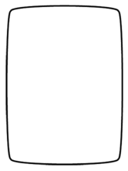

สักวาหวานอื่นมีหมื่นแสน

ไม่เหมือนแม้นพจมานที่หวานหอม

กลิ่นประเทียบเปรียบดวงพวงพะยอม

อาจจะน้อมจิตโน้มด้วยโลมลม

แม้นล้อลามหยามหยาบไม่ปลาบปลื้ม

ดังดูดดื่มบอระเพ็ดต้องเข็ดขม

ผู้ดีไพร่ไม่ประกอบชอบอารมณ์

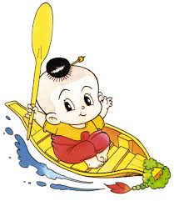ใครฟังลมเมินหน้าระอาเอย



**โรงเรียนสาธิตมหาวิทยาลัยราชภัฏสวนสุนันทา**

**แผนการจัดการเรียนรู้ที่ ๓ เรื่อง คำที่ประวิสรรชนีย์...มีรูปและเสียง “อะ”**

**หน่วยการเรียนรู้ที่ ๔ สิ่งที่พวกเราต้องการ ชั้นประถมศึกษาปีที่ ๒**

**๑. มาตรฐานการเรียนรู้/ตัวชี้วัด**

ม.ฐ.๔.๑ เข้าใจธรรมชาติของภาษาและหลักภาษาไทย การเปลี่ยนแปลงของภาษาและพลังของภาษา ภูมิปัญญาทางภาษา และรักษาภาษาไทยไว้เป็นสมบัติของชาติ

ตัวชี้วัด

ท ๔.๑ ป. ๒/๒เขียนสะกดคำและบอกความหมายของคำ

๒. **จุดประสงค์การเรียนรู้**

เมื่อจบบทเรียนนักเรียนสามารถเขียนคำที่ประวิสรรชนีย์ได้

๓. **สาระการเรียนรู้**

ลักษณะของคำที่ประวิสรรชนีย์

**๔. สาระสำคัญ**

คำที่ประวิสรรชนีย์ ออกเสียง “อะ” เต็มเสียง

**๕. กิจกรรมการเรียนรู้**

ขั้นนำเข้าสู่บทเรียน

๑. ให้นักเรียนออกมายืนเป็นวงกลมหน้าชั้นเรียน บอกชื่อผักหรือผลไม้ที่เป็นคำประวิสรรชนีย์คนละ ๑ คำ พร้อมปรบมือให้จังหวะตามพยางค์ เช่น มะนาว ปรบมือ ๒ ครั้ง จนครบทุกคน ใครบอกไม่ได้ให้ข้ามไปก่อนและกลับมาบอกคำใหม่จนกว่าจะได้

ขั้นกระบวนการเรียนรู้

๒. นักเรียนแบ่งกลุ่มเป็น ๕ กลุ่ม ครูแบ่งกระดานเป็น ๕ ส่วน นักเรียนแต่ละกลุ่มยืนเข้าแถวเป็น ๒ แถว เพื่อเล่นเกมแข่งเขียนคำที่ประวิสรรชนีย์ โดยครูจะบอกคำสั่งหมวดหมู่คำที่ประวิสรรชนีย์ให้นักเรียนคิดคำที่อยู่ในหมวดหมู่นั้นอย่างละ ๓ คำ

* ชื่อดอกไม้ ( กระดังงา พู่ระหง มะลิ )
* ชื่อขนม ( กะละแม ตะโก้ กระยาสารท )
* ชื่อจังหวัด ( ระนอง ยะลา ระยอง )
* ชื่อผลไม้ ( มะไฟ มะม่วง มะละกอ )
* ชื่อคน ( ประไพ ละออง สะอาด )
* ชื่อสัตว์ ( กระต่าย กระรอก กระแต )
* ชื่อผัก ( คะน้า มะระ มะรุม )

๓. ครูและนักเรียนร่วมกันตรวจสอบความถูกต้อง ให้นักเรียนอ่านสะกดคำที่เขียนพร้อมกัน

๔. นักเรียนช่วยกันสรุปความรู้ “คำที่ประวิสรรชนีย์ออกเสียง อะ เต็มเสียง มีรูป -ะ

ขั้นสรุปบทเรียน

๕.. นักเรียนทำแบบฝึกหัดจากเอกสารประกอบการเรียนรู้หน่วยที่ ๔

**๖.สื่อการเรียนรู้**

แบบฝึกหัดจากเอกสารประกอบการเรียนรู้หน่วยที่ ๔

**๗.การวัดและประเมินผลการเรียนรู้**

๗.๑ หลักฐาน / ผลงาน ระหว่างเรียน

-

๗.๒ หลักฐาน/ ผลงาน หลังเรียน

- แบบฝึกหัดจากเอกสารประกอบการเรียนรู้หน่วยที่ ๔

๗.๓ แนวทางการให้คะแนน

๒ คะแนนขึ้นไป ถือว่า **ผ่าน**

ต่ำกว่า ๒ คะแนน ถือว่า **ไม่ผ่าน**

**๘. บันทึกหลังการสอน**

|  |  |
| --- | --- |
| **ปัญหาและอุปสรรค** | **แนวทางการปรับปรุง / แก้ไข** |
| ..................................................................................  ..................................................................................  .................................................................................. | ........................................................................  ........................................................................  ....................................................................... |

ความคิดเห็น / ข้อเสนอแนะ

..........................................................................................................................................................

..........................................................................................................................................................

..........................................................................................................................................................

ลงชื่อผู้สอน

(..............................................................)

อาจารย์จารุณี ศุภชาต

**ให้นักเรียนคิดคำที่มีรูปคำประวิสรรชนีย์ลงในตารางให้สัมพันธ์กับคำที่กำหนดให้**

|  |  |  |  |
| --- | --- | --- | --- |
| **คำ** | **คำที่ ๑** | **คำที่๒** | **คำที่ ๓** |
| **อะ…………** | **อะไร** | **อะไหล่** | **อะตอม** |
| **กระ…………** |  |  |  |
| **กะ…………** |  |  |  |
| **มะ…………** |  |  |  |
| **ตะ…………** |  |  |  |
| **สะ…………** |  |  |  |
| **พะ…………** |  |  |  |
| **ประ…………** |  |  |  |



**โรงเรียนสาธิตมหาวิทยาลัยราชภัฏสวนสุนันทา**

**แผนการจัดการเรียนรู้ที่ ๑ เรื่อง คำควบกล้ำแท้**

**หน่วยการเรียนรู้ที่ ๓ ปะดิดผลิตภาพ ชั้นประถมศึกษาปีที่ ๒**

**๑.มาตรฐานการเรียนรู้/ตัวชี้วัด**

ม.ฐ.๑.๑ใช้กระบวนการอ่านสร้างความรู้และความคิดเพื่อนำไปใช้ตัดสินใจ แก้ปัญหาในการดำเนินชีวิต และมีนิสัยรักการอ่าน

ม.ฐ.๔.๑เข้าใจธรรมชาติของภาษาและหลักภาษาไทย การเปลี่ยนแปลงของภาษาและพลังของภาษาภูมิปัญญาทางภาษา และรักษาภาษาไทยไว้เป็นสมบัติของชาติ

**ตัวชี้วัด**

ท. ๑.๑ ป.๒/๑ อ่านออกเสียงคำ คำคล้องจอง ข้อความ และบทร้อยกรองง่าย ๆ ได้ถูกต้อง

ท. ๔.๑ ป.๒/๒ เขียนสะกดคำและบอกความหมายของคำ

**๒.จุดประสงค์การเรียนรู้**

เมื่อจบบทเรียนนักเรียนสามารถ

๑.อ่านออกเสียงคำควบกล้ำแท้ได้

๒. เขียนคำควบกล้ำแท้ได้

๓. ยกตัวอย่างคำควบกล้ำแท้ได้

**๓.สาระการเรียนรู้**

๑. การอ่านคำควบกล้ำ

๒. ลักษณะคำควบกล้ำ

**๔.สาระสำคัญ**

คำควบกล้ำหรืออักษรควบ คือ คำที่มีพยัญชนะต้น ๒ ตัว เรียงกัน ประสมสระเดียวกัน พยัญชนะที่ควบหรือกล้ำกับตัว ร ล ว เมื่อควบหรือกล้ำกันแล้วจะทำหน้าที่เป็นพยัญชนะต้น อ่านออกเสียงควบกัน เรียกว่า อักษรควบแท้

**๕.กิจกรรมการเรียนรู้**

ขั้นนำเข้าสู่บทเรียน

1. นักเรียนอ่านบทร้อยกรองจากสื่อโทรทัศน์บทร้อยกรองพร้อมกัน

เขาขวนขวายว่าความเรื่องงามหน้า

ควายตาสาขวิดยายพริ้งวิ่งตาขวาง

ฝ่ายยามแพรวลูกยายพร้อมไม่ยอมวาง

ถือขวานพลางไขว่คว้าไล่ล่าควาย

วิ่งเวียนวนจวบจนจวนโพล้เพล้

จึงไขว้เขวหาเชือกคล้องใช่ของง่าย

ฝ่ายเจ้าเผือกเพลี่ยงพล้ำถลำกาย

ถูกจับได้เพราะแม่แพรวแกล้วกล้าจริง

ขั้นกระบวนการเรียนรู้

1. นักเรียนสังเกตบทร้อยกรองที่อยู่บนกระดาน
2. นักเรียนร่วมกันอภิปราย แลกเปลี่ยนและแสดงความคิดเห็นเกี่ยวกับบทร้อยกรองที่อ่าน
3. นักเรียนฟังครูอธิบายเพิ่มเติมเรื่องคำควบกล้ำแท้
4. นักเรียนร่วมกันบอกลักษณะของคำควบกล้ำแท้ ว่ามีลักษณะอย่างไร
5. นักเรียนยกตัวอย่างคำควบกล้ำแท้คนละ ๑ คำ โดยให้นักเรียนออกไปเขียนคำบนกระดาน
6. นักเรียนอ่านคำควบกล้ำแท้บนกระดานพร้อมกัน

ขั้นสรุปบทเรียน

1. นักเรียนร่วมกันสรุปลักษณะคำควบกล้ำแท้
2. นักเรียนทำแบบฝึกหัดเอกสารประกอบการสอนหน่วยการเรียนรู้ที่ ๓

**๖.สื่อ/นวัตกรรมการเรียนรู้**

๑. สื่อโทรทัศน์บทร้อยกรอง

๒. เอกสารประกอบการเรียนรู้หน่วยที่ ๓

**๗.การวัดและประเมินผลการเรียนรู้**

๙.๑ หลักฐาน / ผลงาน ระหว่างเรียน

- แบบฝึกหัดเรื่องคำควบกล้ำแท้

๙.๒ หลักฐาน/ ผลงาน หลังเรียน

- แบบฝึกหัดเรื่องคำควบกล้ำแท้

๙.๓ แนวทางการให้คะแนน

ทำแบบฝึกหัดได้เกิน ๖๐% (๖ข้อ) ถือว่าผ่าน

|  |  |  |  |  |  |  |  |  |  |
| --- | --- | --- | --- | --- | --- | --- | --- | --- | --- |
| **เกณฑ์การประเมิน** | | | | | | | | | |
| **๑๐** | **๙** | **๘** | **๗** | **๖** | **๕** | **๔** | **๓** | **๒** | **๑** |
| ทำได้  ๑๐  ข้อ | ทำได้  ๙  ข้อ | ทำได้  ๘  ข้อ | ทำได้  ๗  ข้อ | ทำได้  ๖  ข้อ | ทำได้  ๕  ข้อ | ทำได้  ๕  ข้อ | ทำได้  ๓  ข้อ | ทำได้  ๒  ข้อ | ทำได้  ๑  ข้อ |
| **หมายเหตุ** ทำแบบฝึกหัดได้ ๖ ข้อขึ้นไปถือว่า **“ผ่าน”**หากต่ำกว่านี้ต้องซ่อมเสริมเป็นรายบุคคล | | | | | | | | | |

**๘. บันทึกผลการเรียนรู้**

|  |  |
| --- | --- |
| **ปัญหาและอุปสรรค** | **แนวทางการปรับปรุง / แก้ไข** |
| ..................................................................................  ..................................................................................  .................................................................................. | ........................................................................  ........................................................................  ....................................................................... |

ความคิดเห็น / ข้อเสนอแนะ

...................................................................................................................................................................

......................................................................................................................................................................

ลงชื่อผู้สอน

(......................................................................)

อาจารย์จารุณี ศุภชาต

**ให้นักเรียนนำคำควบกล้ำ ร เติมลงช่องว่างให้ได้ใจความ**

กะเพรา ตรากตรำ แปรงฟัน ตรงไป กลุ่มคล้องจอง

ปลากราย มะกรูด หอยแครง ครอบครัว พรวน กวักมือ

โคลน ฝนพรำ ใกล้เคียง ขวา ปราบปราม

1. ตำรวจตระเวนชายแดน มีหน้าที่ ………………………………………… ผู้รุกราน
2. พี่ใช้มือ ………………………………… ทำท่า ………………………………… เรียกน้อง
3. นักเรียนแบ่ง ………………………………… ทำงานเรื่อง คำ……………………………
4. น้องแก้มช่วยพ่อ ………………………………………… ดินปลูกต้นไม้ที่หน้าบ้าน
5. ควาย ๒ ตัวกำลังนอนเล่นอยู่ใน …………………………………………………………..
6. สถานที่ ………………………………………… กับโรงเรียน คือ หอสมุดแห่งชาติ
7. คุณยายทำ ………………………………………… หลวกให้หลาน ๆ รับประทาน
8. พี่เดิน …………………………………ในสวยหลังบ้าน เพื่อเด็ดใบ………………………
9. พ่อต้อง ………………………… ทำงานอย่างหนัก เพื่อเลี้ยง …………………………………
10. แม่เด็ดใบ ……………………… ใส่ในแกงเขียวหวานลูกชิ้น……………………………



**โรงเรียนสาธิตมหาวิทยาลัยราชภัฏสวนสุนันทา**

**แผนการจัดการเรียนรู้ที่ ๒ เรื่อง คำควบกล้ำแท้**

**หน่วยการเรียนรู้ที่ ๓ ปะดิดผลิตภาพ ชั้นประถมศึกษาปีที่ ๒**

**๑.มาตรฐานการเรียนรู้/ตัวชี้วัด**

ม.ฐ.๑.๑ใช้กระบวนการอ่านสร้างความรู้และความคิดเพื่อนำไปใช้ตัดสินใจ แก้ปัญหาในการดำเนินชีวิต และมีนิสัยรักการอ่าน

ม.ฐ.๔.๑เข้าใจธรรมชาติของภาษาและหลักภาษาไทย การเปลี่ยนแปลงของภาษาและพลังของภาษาภูมิปัญญาทางภาษา และรักษาภาษาไทยไว้เป็นสมบัติของชาติ

**ตัวชี้วัด**

ท. ๑.๑ ป.๒/๑ อ่านออกเสียงคำ คำคล้องจอง ข้อความ และบทร้อยกรองง่าย ๆ ได้ถูกต้อง

ท. ๔.๑ ป.๒/๒ เขียนสะกดคำและบอกความหมายของคำ

**๒.จุดประสงค์การเรียนรู้**

เมื่อจบบทเรียนนักเรียนสามารถ

๑.อ่านออกเสียงคำควบกล้ำแท้ได้

๒. เขียนคำควบกล้ำแท้ได้

**๓.สาระการเรียนรู้**

คำควบกล้ำแท้

**๔.สาระสำคัญ**

คำควบกล้ำ หรือ อักษรควบ คือ คำที่มีพยัญชนะต้น ๒ ตัว เรียงกัน ประสมสระเดียวกัน พยัญชนะที่ควบหรือกล้ำกับตัว ร ล ว เมื่อควบหรือกล้ำกันแล้วจะทำหน้าที่เป็นพยัญชนะต้น อ่านออกเสียงควบกัน เรียกว่า อักษรควบแท้

**๕.กิจกรรมการเรียนรู้**

ขั้นนำเข้าสู่บทเรียน

๕.๑ นักเรียนทบทวนความรู้เรื่องคำควบกล้ำแท้

ขั้นกระบวนการเรียนรู้

๕.๒ นักเรียนแบ่งออกเป็น ๒ ฝ่าย เพื่อเล่นเกมท่าทางบอกคำตอบ โดยให้นักเรียนหยิบคำใบ้ที่อยู่ในกล่องขึ้นมาแล้วทำท่าทางใบ้ให้เพื่อนในฝ่ายตนเองตอบให้ถูก ถ้าตอบไม่ถูกฝ่ายตรงข้ามจะเป็นผู้ตอบ ฝ่ายใดตอบถูกจะได้ไปคำใบละ ๑ คะแนน และเมื่อตอบคำใบ้ได้ให้ตัวแทนออกไปเขียนคำตอบบนกระดาน ตามตารางการจัดประเภทที่ครูกำหนดไว้ เล่นจนครบทุกคำ ฝ่ายใดตอบถูกมากที่สุดจะเป็นฝ่ายชนะ

|  |  |  |
| --- | --- | --- |
| **คำควบกล้ำ ร** | **คำควบกล้ำ ล** | **คำควบกล้ำ ว** |
|  |  |  |
|  |  |  |

**คำใบ้**

กวาดพื้น ปลา คุณครู ไหว้พระ เป่าขลุ่ย

ปรบมือ โกรธ พรวนดิน กล้วย เปรี้ยว

พริก กระโปรง ร้องเพลง ไกวเปล ควาย

ปราสาท แปรงสีฟัน มะพร้าว แตงกวา กราบ

๕.๓ นักเรียนอ่านคำบนกระดานพร้อมกัน

๕.๔ นักเรียนสังเกตตารางแยกประเภทคำควบกล้ำบนกระดาน

๕.๕ นักเรียนร่วมกันอภิปรายแลกเปลี่ยนและแสดงความคิดเห็นเกี่ยวกับบทร้อยกรอง

๕.๖นักเรียนฟังครูอธิบายเพิ่มเติมเรื่องคำควบกล้ำแท้

๕.๗ นักเรียนร่วมกันบอกลักษณะของคำควบกล้ำแท้ ว่ามีลักษณะอย่างไร

๕.๘ นักเรียนยกตัวอย่างคำควบกล้ำแท้คนละ ๑ คำ บนกระดาน โดยให้นักเรียนออกไปเขียนบนกระดาน

ขั้นสรุปบทเรียน

๕.๔ นักเรียนอ่านคำควบกล้ำแท้บนกระดานพร้อมกัน

๕.๕ นักเรียนทำแบบฝึกหัดเอกสารประกอบการสอนหน่วยการเรียนรู้ที่ ๓

**๖.สื่อ/นวัตกรรมการเรียนรู้**

๑. บัตรคำคำใบ้คำควบกล้ำแท้

๒. เอกสารประกอบการเรียนรู้หน่วยที่ ๓

**๗.การวัดและประเมินผลการเรียนรู้**

๙.๑ หลักฐาน / ผลงาน ระหว่างเรียน

- แบบฝึกหัดเรื่องคำควบกล้ำแท้

๙.๒ หลักฐาน/ ผลงาน หลังเรียน

- แบบฝึกหัดเรื่องคำควบกล้ำแท้

๙.๓ แนวทางการให้คะแนน

ทำแบบฝึกหัดได้เกิน ๖๐% (๑๑ข้อ) ถือว่าผ่าน

|  |  |  |  |  |  |  |  |  |  |
| --- | --- | --- | --- | --- | --- | --- | --- | --- | --- |
| **เกณฑ์การประเมิน** | | | | | | | | | |
| **๑๐** | **๙** | **๘** | **๗** | **๖** | **๕** | **๔** | **๓** | **๒** | **๑** |
| ทำได้  ๒๐-๑๙  ข้อ | ทำได้  ๑๘-๑๗  ข้อ | ทำได้  ๑๖-๑๕  ข้อ | ทำได้  ๑๔-๑๓  ข้อ | ทำได้  ๑๒-๑๑  ข้อ | ทำได้  ๑๐-๙  ข้อ | ทำได้  ๘-๗  ข้อ | ทำได้  ๖-๕  ข้อ | ทำได้  ๔-๓  ข้อ | ทำได้  ๒-๑  ข้อ |
| **หมายเหตุ** ทำแบบฝึกหัดได้ ๑๑ ข้อขึ้นไปถือว่า **“ผ่าน”**หากต่ำกว่านี้ต้องซ่อมเสริมเป็นรายบุคคล | | | | | | | | | |

**๘. บันทึกผลการเรียนรู้**

|  |  |
| --- | --- |
| **ปัญหาและอุปสรรค** | **แนวทางการปรับปรุง / แก้ไข** |
| ..................................................................................  ..................................................................................  .................................................................................. | ........................................................................  ........................................................................  ....................................................................... |

ความคิดเห็น / ข้อเสนอแนะ

..............................................................................................................................................................

..............................................................................................................................................................

..............................................................................................................................................................

ลงชื่อผู้สอน

(......................................................................)

อาจารย์จารุณี ศุภชาต

**ให้นักเรียน ล้อมรอบคำควบกล้ำแท้**

1. ทราย ครอบครัว สร้าง
2. ศรี เสริม เครื่องปรุง
3. ขรุขระ เศร้า ไซร้
4. เสร็จ สระผม กริ้วโกรธ
5. แทรก คล่องแคล่ว ทรุด
6. เศรษฐี จริง เพลิดเพลิน
7. แพรวพราว โทรม สร้อย
8. ทรง กลากเกลื้อน พุทรา
9. ไทร ทรัพย์ กว้างขวาง
10. ควายขวิด แทรก ทราม

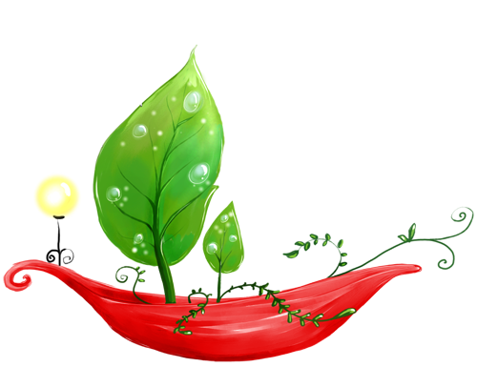

**ให้นักเรียนโยงคำที่สัมพันธ์กันและเขียนคำใหม่ลงในช่องว่าง**

**ตัวอย่าง**  ไกว เปล ไกวเปล

1. ครอบ ต่าย
2. ปรับ เพรียง
3. ปลอม กราน
4. กระ ขระ
5. พร้อม เกลียว
6. เกลื่อน ปรุง
7. กราบ ครัว
8. ขรุ ตรา
9. กลม แปลง

๑๐.ตรวจ กลาด



**โรงเรียนสาธิตมหาวิทยาลัยราชภัฏสวนสุนันทา**

**แผนการจัดการเรียนรู้ที่ ๓ เรื่อง คำควบกล้ำไม่แท้**

**หน่วยการเรียนรู้ที่ ๓ ปะดิดผลิตภาพ ชั้นประถมศึกษาปีที่ ๒**

**๑.มาตรฐานการเรียนรู้/ตัวชี้วัด**

ม.ฐ.๑.๑ใช้กระบวนการอ่านสร้างความรู้และความคิดเพื่อนำไปใช้ตัดสินใจ แก้ปัญหาในการดำเนินชีวิต และมีนิสัยรักการอ่าน

ม.ฐ.๔.๑เข้าใจธรรมชาติของภาษาและหลักภาษาไทย การเปลี่ยนแปลงของภาษาและพลังของภาษาภูมิปัญญาทางภาษา และรักษาภาษาไทยไว้เป็นสมบัติของชาติ

**ตัวชี้วัด**

ท. ๑.๑ ป.๒/๑ อ่านออกเสียงคำ คำคล้องจอง ข้อความ และบทร้อยกรองง่าย ๆ ได้ถูกต้อง

**๒.จุดประสงค์การเรียนรู้**

เมื่อจบบทเรียนนักเรียนสามารถ

๑.อ่านออกเสียงคำควบกล้ำไม่แท้ได้

๒. ยกตัวอย่างคำควบกล้ำแท้ไม่แท้ได้

**๓.สาระการเรียนรู้**

๑. การอ่านคำควบกล้ำไม่แท้

๒. ลักษณะคำควบกล้ำไม่แท้

**๔.สาระสำคัญ**

คำควบกล้ำไม่แท้ คือ คำที่มีพยัญชนะต้น ๒ ตัว โดยพยัญชนะตัวแรกควบกับ พยัญชนะ ร ประสมสระและวรรณยุกต์เดียวกัน แต่เวลาอ่านออกเสียงจะอ่านออกเสียงพยัญชนะตัวหน้าเพียงตัวเดียว (จะไม่ออกเสียง ร) หรือเปลี่ยนเสียงเป็นพยัญชนะตัวอื่น

- อ่านออกเสียงพยัญชนะตัวหน้าเพียงตัวเดียว เช่น

จริง อ่านว่า จิง

เศร้า อ่านว่า เส้า

- อ่านออกเสียงเป็นพยัญชนะตัวอื่น คือ ท ควบ ร (ทร) ออกเสียงเป็น ซ เช่น

ทรัพย์ อ่านว่า ซับ

ไทร อ่านว่า ไซ

พุทรา อ่านว่า พุด-ซา

ยกเว้น

นิทรา อ่านว่า นิ-ทรา

อินทรา อ่านว่า อิน-ทรา

จันทรา อ่านว่า จัน-ทรา

**๕.กิจกรรมการเรียนรู้**

ขั้นนำเข้าสู่บทเรียน

๕.๑ นักเรียนทบทวนความรู้เรื่องคำควบกล้ำแท้

ขั้นกระบวนการเรียนรู้

๕.๒ นักเรียนอ่านคำบนกระดาน ชุดที่ ๑

|  |  |
| --- | --- |
| **กลุ่มที่ ๑** | **กลุ่มที่ ๒** |
| ขรุขระ | โศกเศร้า |
| กราบพระ | เสริมสร้าง |
| ตรวจตรา | สร่างไข้ |
| กลองยาว | จริง |
| หอยแครง | ไซร้ |

๕.๓นักเรียนสังเกตการอ่านออกเสียงคำทั้งอยู่ ๒ กลุ่มบนกระดานว่ามีลักษณะการอ่านแตกต่างกันอย่างไร

๕.๔ นักเรียนแลกเปลี่ยนและแสดงความคิดเห็นร่วมกันเกี่ยวกับคำบนกระดาน

๕.๕ ครูอธิบายเพิ่มเติมเกี่ยวกับคำบนกระดานทั้ง ๒ กลุ่ม

๕.๗ นักเรียนฟังครูอธิบายเพิ่มเติมเรื่องคำควบกล้ำแท้ไม่แท้

๕.๘ นักเรียนร่วมกันสรุปว่ากลุ่มที่๑ เรียกว่า คำควบกล้ำแท้ ส่วนกลุ่มที่ ๒ เรียกว่า คำควบกล้ำไม่แท้

๕.๙ นักเรียนอ่านคำบนกระดาน ชุดที่ ๒

|  |  |
| --- | --- |
| **กลุ่มที่ ๓** | **กลุ่มที่ ๔** |
| จันทรา | ทราย |
| นิทรา | ทรัพย์ |
| อินทรา | ไทร |

๕.๑๐ นักเรียนสังเกตการอ่านออกเสียงคำทั้ง ๒ กลุ่มบนกระดานว่ามีลักษณะการอ่านแตกต่างกันอย่างไร

๕.๑๑ นักเรียนแลกเปลี่ยนและแสดงความคิดเห็นร่วมกันเกี่ยวกับคำบนกระดาน

๕.๑๒ ครูอธิบายเพิ่มเติมเกี่ยวกับคำบนกระดานทั้ง ๒ กลุ่ม

๕.๑๓ นักเรียนยกตัวอย่างคำควบกล้ำทั้งสองชนิด

๕.๑๔ นักเรียนร่วมกันสรุปว่ากลุ่มที่ ๓ เรียกว่า คำควบกล้ำแท้ ส่วนกลุ่มที่ ๔ เรียกว่าคำควบกล้ำไม่แท้

ขั้นสรุปบทเรียน

๕.๑๕ นักเรียนทำแบบฝึกหัดเอกสารประกอบการสอนหน่วยการเรียนรู้ที่ ๓

**๖.สื่อ/นวัตกรรมการเรียนรู้**

เอกสารประกอบการเรียนรู้หน่วยที่ ๓

**๗.การวัดและประเมินผลการเรียนรู้**

๗.๑ หลักฐาน / ผลงาน ระหว่างเรียน

- แบบฝึกหัดเรื่องคำควบกล้ำไม่แท้

๗.๒ หลักฐาน/ ผลงาน หลังเรียน

- แบบฝึกหัดเรื่องคำควบกล้ำไม่แท้

๗.๓ แนวทางการให้คะแนน

ทำแบบฝึกหัดได้เกิน ๖๐% (๑๑ข้อ) ถือว่าผ่าน

|  |  |  |  |  |  |  |  |  |  |
| --- | --- | --- | --- | --- | --- | --- | --- | --- | --- |
| **เกณฑ์การประเมิน** | | | | | | | | | |
| **๑๐** | **๙** | **๘** | **๗** | **๖** | **๕** | **๔** | **๓** | **๒** | **๑** |
| ทำได้  ๒๐-๑๙  ข้อ | ทำได้  ๑๘-๑๗  ข้อ | ทำได้  ๑๖-๑๕  ข้อ | ทำได้  ๑๔-๑๓  ข้อ | ทำได้  ๑๒-๑๑  ข้อ | ทำได้  ๑๐-๙  ข้อ | ทำได้  ๘-๗  ข้อ | ทำได้  ๖-๕  ข้อ | ทำได้  ๔-๓  ข้อ | ทำได้  ๒-๑  ข้อ |
| **หมายเหตุ** ทำแบบฝึกหัดได้ ๑๑ ข้อขึ้นไปถือว่า **“ผ่าน”**หากต่ำกว่านี้ต้องซ่อมเสริมเป็นรายบุคคล | | | | | | | | | |

**๘. บันทึกผลการเรียนรู้**

|  |  |
| --- | --- |
| **ปัญหาและอุปสรรค** | **แนวทางการปรับปรุง / แก้ไข** |
| ..................................................................................  ..................................................................................  .................................................................................. | ........................................................................  ........................................................................  ....................................................................... |

ความคิดเห็น / ข้อเสนอแนะ

..............................................................................................................................................................

..............................................................................................................................................................

..............................................................................................................................................................

..............................................................................................................................................................

ลงชื่อผู้สอน

(......................................................................)

อาจารย์จารุณี ศุภชาต

**ให้นักเรียน ล้อมรอบคำควบกล้ำไม่แท้**

1. เศร้า ปลา คว่ำ
2. กวาง สร้อย ขวาน
3. สร้าง แขวน ควัน
4. ขวัญ กวาด เสริม
5. เปลี่ยน จริง คลาน
6. ทราย โกรธ พร้อม
7. กลม นกอินทรี คลอง
8. เพลิน เครียด ทราบ
9. พราน ทรง ปลาย
10. แทรก ปลื้ม เกลือ

**ให้นักเรียนคิดคำควบกล้ำไม่แท้**

……………………………………….. ……………………………………….. ………………………………………..

……………………………………….. ……………………………………….. ………………………………………..

……………………………………….. ……………………………………….. ………………………………………..

……………………………………….. ……………………………………….. ………………………………………..

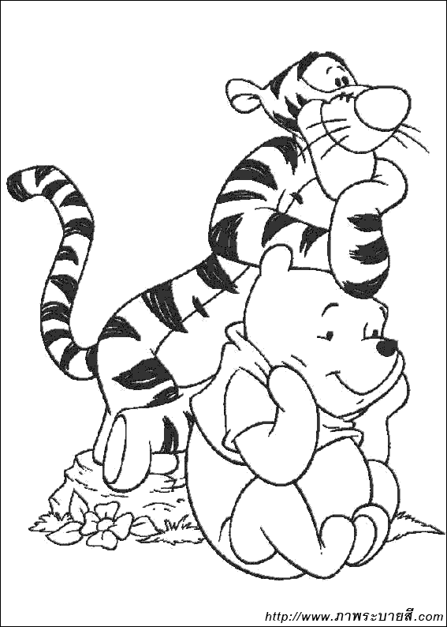



**โรงเรียนสาธิตมหาวิทยาลัยราชภัฏสวนสุนันทา**

**แผนการจัดการเรียนรู้ที่ ๔ เรื่อง คำควบกล้ำไม่แท้**

**หน่วยการเรียนรู้ที่ ๓ ปะดิดผลิตภาพ ชั้นประถมศึกษาปีที่ ๒**

**๑.มาตรฐานการเรียนรู้/ตัวชี้วัด**

ม.ฐ.๑.๑ใช้กระบวนการอ่านสร้างความรู้และความคิดเพื่อนำไปใช้ตัดสินใจ แก้ปัญหาในการดำเนินชีวิต และมีนิสัยรักการอ่าน

ม.ฐ.๔.๑เข้าใจธรรมชาติของภาษาและหลักภาษาไทย การเปลี่ยนแปลงของภาษาและพลังของภาษาภูมิปัญญาทางภาษา และรักษาภาษาไทยไว้เป็นสมบัติของชาติ

**ตัวชี้วัด**

ท. ๑.๑ ป.๒/๑ อ่านออกเสียงคำ คำคล้องจอง ข้อความ และบทร้อยกรองง่าย ๆ ได้ถูกต้อง

ท. ๔.๑ ป.๒/๒ เขียนสะกดคำและบอกความหมายของคำ

**๒. จุดประสงค์การเรียนรู้**

เมื่อจบบทเรียนนักเรียนสามารถ

๑.อ่านออกเสียงคำควบกล้ำไม่แท้ได้

๒. เขียนคำควบกล้ำแท้ได้

๓. แยกชนิดคำควบกล้ำได้

**๓.สาระการเรียนรู้**

๑. การอ่านคำควบกล้ำไม่แท้

๒. ลักษณะคำควบกล้ำไม่แท้

๓. เขียนคำควบกล้ำไม่แท้ได้

**๔.สาระสำคัญ**

คำควบกล้ำไม่แท้ คือ คำที่มีพยัญชนะต้น ๒ ตัว โดยพยัญชนะตัวแรกควบกับ พยัญชนะ ร ประสมสระและวรรณยุกต์เดียวกัน แต่เวลาอ่านออกเสียงจะอ่านออกเสียงพยัญชนะตัวหน้าเพียงตัวเดียว (จะไม่ออกเสียง ร) หรือเปลี่ยนเสียงเป็นพยัญชนะตัวอื่น

- อ่านออกเสียงพยัญชนะตัวหน้าเพียงตัวเดียว เช่น

จริง อ่านว่า จิง

เศร้า อ่านว่า เส้า

- อ่านออกเสียงเป็นพยัญชนะตัวอื่น คือ ท ควบ ร (ทร) ออกเสียงเป็น ซ เช่น

ทรัพย์ อ่านว่า ซับ

ไทร อ่านว่า ไซ

พุทรา อ่านว่า พุด-ซา

ยกเว้น

นิทรา อ่านว่า นิ-ทรา

อินทรา อ่านว่า อิน-ทรา

จันทรา อ่านว่า จัน-ทรา

**๕.กิจกรรมการเรียนรู้**

ขั้นนำเข้าสู่บทเรียน

1. นักเรียนทบทวนความรู้เรื่องคำควบกล้ำไม่แท้

ขั้นกระบวนการเรียนรู้

1. นักเรียนร่วมกันอ่านบทอาขยานคำควบกล้ำไม่แท้

ทรวดทรงทราบทรามทราย ทรุดโทรมหมายนกอินทรี

มัทรี อินทรีย์ มี เทริดนนทรี พุทราเพรา

ทรวงไทรทรัพย์แทรกวัด โทมนัส ฉะเชิงเทรา

ตัว" ทร " เหล่านี้เรา ออกสำเนียงเป็นเสียง " ซ "

1. นักเรียนเขียนคำควบกล้ำไม่แท้ที่ปรากฏในบทอาขยานข้างต้นบนกระดาน
2. นักเรียนอ่านคำบนกระดานพร้อมกัน
3. นักเรียนแบ่งกลุ่ม ๕-๖ คน เพื่อทำกิจกรรมฉันแท้หรือฉันแท้ โดยให้นักเรียนดูบัตรคำที่ครูกำหนด และให้เรียนบอกว่าคำนั้นเป็นคำควบกล้ำแท้หรือคำควบกล้ำไม่แท้ หลังจากนั้นให้นักเรียนออกไปเขียนคำบทกระดานให้สัมพันธ์กับตารางที่ครูกำหนด

|  |  |
| --- | --- |
| **คำควบกล้ำแท้** | **คำควบกล้ำไม่แท้** |
|  |  |
|  |  |

บัตรคำ

พุทรา ปรับปรุง สร่างไข้ ครองแครง อินทรา

ไกวเปล เสแสร้ง พลาดพลั้ง แกว่งไกว ไขว่คว้า

วัวควาย มะกรูด สายสร้อย เศร้าโศก ปรบมือ

ครอบครัว ทรัพย์สิน คลอดลูก บ่อทราย ปราศรัย

เปลี่ยนแปลง ตรากตรำ พรวนดิน ของขวัญ เกลื่อนกลาด

1. นักเรียนร่วมกันอ่านคำบนกระดาน
2. นักเรียนร่วมกันสรุปความรู้เรื่องคำควบกล้ำแท้ และคำควบกล้ำไม่แท้

ขั้นสรุปบทเรียน

1. นักเรียนทำแบบฝึกหัดเอกสารประกอบการสอนหน่วยการเรียนรู้ที่ ๓
2. **สื่อ/นวัตกรรมการเรียนรู้**

เอกสารประกอบการเรียนรู้หน่วยที่ ๓

1. **การวัดและประเมินผลการเรียนรู้**

๙.๑ หลักฐาน / ผลงาน ระหว่างเรียน

- แบบฝึกหัดเรื่องคำควบกล้ำไม่แท้

๙.๒ หลักฐาน/ ผลงาน หลังเรียน

- แบบฝึกหัดเรื่องคำควบกล้ำไม่แท้

๙.๓ แนวทางการให้คะแนน

ทำแบบฝึกหัดได้เกิน ๖๐% (๖ข้อ) ถือว่าผ่าน

|  |  |  |  |  |  |  |  |  |  |
| --- | --- | --- | --- | --- | --- | --- | --- | --- | --- |
| **เกณฑ์การประเมิน** | | | | | | | | | |
| **๑๐** | **๙** | **๘** | **๗** | **๖** | **๕** | **๔** | **๓** | **๒** | **๑** |
| ทำได้  ๑๐  ข้อ | ทำได้  ๙  ข้อ | ทำได้  ๘  ข้อ | ทำได้  ๗  ข้อ | ทำได้  ๖  ข้อ | ทำได้  ๕  ข้อ | ทำได้  ๔  ข้อ | ทำได้  ๓  ข้อ | ทำได้  ๒  ข้อ | ทำได้  ๑  ข้อ |
| **หมายเหตุ** ทำแบบฝึกหัดได้ ๖ ข้อขึ้นไปถือว่า **“ผ่าน”**หากต่ำกว่านี้ต้องซ่อมเสริมเป็นรายบุคคล | | | | | | | | | |

**๘. บันทึกผลการเรียนรู้**

|  |  |
| --- | --- |
| **ปัญหาและอุปสรรค** | **แนวทางการปรับปรุง / แก้ไข** |
| ..................................................................................  ..................................................................................  .................................................................................. | ........................................................................  ........................................................................  ....................................................................... |

ความคิดเห็น / ข้อเสนอแนะ

..............................................................................................................................................................

..............................................................................................................................................................

..............................................................................................................................................................

..............................................................................................................................................................

ลงชื่อผู้สอน

(......................................................................)

อาจารย์จารุณี ศุภชาต

**ให้นักเรียนนำคำควบกล้ำไม่แท้ที่กำหนดให้ใส่ลงในตารางให้ถูกต้อง**

ทรุด ทราบ สร้าง สระ เศร้า

ทรง เสริม จริง ทราย โทรม

|  |  |
| --- | --- |
| **ออกเสียงเฉพาะพยัญชนะตัวหน้า** | **ออกเสียงเปลี่ยนเป็นพยัญชนะ ซ** |
|  |  |
|  |  |
|  |  |
|  |  |
|  |  |
|  |  |
|  |  |
|  |  |



**โรงเรียนสาธิตมหาวิทยาลัยราชภัฏสวนสุนันทา**

**แผนการจัดการเรียนรู้ที่ ๕ เรื่อง ครัวป่า**

**หน่วยการเรียนรู้ที่ ๓ ปะดิดผลิตภาพ ชั้นประถมศึกษาปีที่ ๒**

1. **มาตรฐานการเรียนรู้/ตัวชี้วัด**

ม.ฐ.๑.๑ใช้กระบวนการอ่านสร้างความรู้และความคิดเพื่อนำไปใช้ตัดสินใจ แก้ปัญหาในการดำเนินชีวิต และมีนิสัยรักการอ่าน

ม.ฐ.๕.๑เข้าใจและแสดงความคิดเห็น วิจารณ์วรรณคดีและวรรณกรรมไทยอย่างเห็นคุณค่าและนำไปใช้ในชีวิตประจำวัน

**ตัวชี้วัด**

ท. ๑.๑ ป.๒/๑ อ่านออกเสียงคำ คำคล้องจอง ข้อความ และบทร้อยกรองง่าย ๆ ได้ถูกต้อง

ท. ๑.๑ ป.๒/๓ ตั้งคำถามและตอบคำถามเกี่ยวกับเรื่องที่อ่าน

ท. ๕.๑ ป.๒/๑ ระบุข้อคิดที่ได้จากการอ่านหรือการฟังวรรณกรรมสำหรับเด็กเพื่อนำไปใช้ในชีวิตประจำวัน

1. **จุดประสงค์การเรียนรู้**

เมื่อจบบทเรียนนักเรียนสามารถ

๑.อ่านข้อความในเรื่องที่กำหนดได้

๒. ตอบคำถามเรื่องครัวป่าได้

๓. ระบุข้อคิดเรื่องครัวป่าได้

1. **สาระการเรียนรู้**

การอ่านและจับใจความเรื่องครัวป่า

1. **สาระสำคัญ**

ควาญโพ ควาญมิ่ง ภูผา น้ำใส ใบโบก ใบบัวและคนอื่น ๆ ต่างเดินทางร่วมกันเพื่อไปทำงาน เด็กทั้งสองได้นั่งบนกูบข้างหลังช้างที่อยู่บนตัวพลายมะปิน เมื่อเดินผ่านป่าเด็กทั้งสองร้องเพลงโยกเยกเอยไปตามจังหวะการเดินของช้างที่ทำให้คนนั่งข้างหลังต้องโยกเยกตาม ช่วงบ่ายผู้ใหญ่หยุดพักเพื่อเตรียมที่พักและอาหาร ซึ่งผู้ใหญ่ได้เตรียมอาหารเย็น คือ ข้าวจากกระบออกไม้ไผ่ ปลาอบดิน ผักหมก พริกสด มะเขือสด และน้ำพริก

1. **กิจกรรมการเรียนรู้**

ขั้นนำเข้าสู่บทเรียน

1. นักเรียนร่วมกันแสดงความคิดเห็นในหัวข้อ ถ้านักเรียนอยู่ในป่า นักเรียนจะประกอบอาหารอะไรรับประทาน โดยอาหารนั้นต้องมีวัตถุดิบมาจากธรรมชาติ
2. นักเรียนคาดเดาเหตุการณ์จากเรื่อง “ครัวป่า” ว่ามีลักษณะของเรื่องอย่างไร

ขั้นกระบวนการเรียนรู้

1. นักเรียนอ่านเรื่อง “ครัวป่า” ในหนังสือภาษาพาที ชั้นประถมศึกษาปีที่ ๒ หน้า ๓๒-๔๑
2. นักเรียนร่วมกันแสดงความคิดเห็นเกี่ยวกับเรื่องที่อ่าน
3. นักเรียนร่วมกันตอบคำถามจากเรื่องที่อ่าน ในหัวข้อดังนี้

- ตัวละครในเรื่องกำลังเดินทางไปที่ใด

- ใครที่นั่งบนหลังพลายมะปิน

- มะปิน แปลว่าอะไร

- กูบ คืออะไร

- ภูผาและน้ำใสเตรียมอะไรมารับประทานในระหว่างเดินทาง

- ข้าวป่าและข้าวบ้านต่างกันอย่างไร

- ข้าวป่ามีลักษณะอย่างไร

- เด็ก ๆ ช่วยผู้ใหญ่เตรียมอะไรในการทำอาหารเย็น

- อาหารเย็นที่ผู้ใหญ่ทำมีอะไรบ้าง

- เปิบข้าวด้วยมือมีลักษณะอย่างไร

1. นักเรียนร่วมกันสรุปข้อคิดจากการอ่านเรื่อง “ครัวป่า”

ขั้นสรุปบทเรียน

1. นักเรียนทำแบบฝึกหัดเอกสารประกอบการสอนหน่วยการเรียนรู้ที่ ๓
2. **สื่อ/นวัตกรรมการเรียนรู้**

๑. หนังสือเรียนภาษาพาที ชั้นประถมศึกษาปีที่ ๒

๒. เอกสารประกอบการเรียนรู้หน่วยที่ ๓

1. **การวัดและประเมินผลการเรียนรู้**

๙.๑ หลักฐาน / ผลงาน ระหว่างเรียน

- แบบฝึกหัดเรื่อง “ครัวป่า”

๙.๒ หลักฐาน/ ผลงาน หลังเรียน

- แบบฝึกหัดเรื่อง “ครัวป่า”

๙.๓ แนวทางการให้คะแนน

ทำแบบฝึกหัดได้เกิน ๖๐% (๖ข้อ) ถือว่าผ่าน

|  |  |  |  |  |  |  |  |  |  |
| --- | --- | --- | --- | --- | --- | --- | --- | --- | --- |
| **เกณฑ์การประเมิน** | | | | | | | | | |
| **๑๐** | **๙** | **๘** | **๗** | **๖** | **๕** | **๔** | **๓** | **๒** | **๑** |
| ทำได้  ๑๐  ข้อ | ทำได้  ๙  ข้อ | ทำได้  ๘  ข้อ | ทำได้  ๗  ข้อ | ทำได้  ๖  ข้อ | ทำได้  ๕  ข้อ | ทำได้  ๔  ข้อ | ทำได้  ๓  ข้อ | ทำได้  ๒  ข้อ | ทำได้  ๑  ข้อ |
| **หมายเหตุ** ทำแบบฝึกหัดได้ ๖ ข้อขึ้นไปถือว่า **“ผ่าน”**หากต่ำกว่านี้ต้องซ่อมเสริมเป็นรายบุคคล | | | | | | | | | |

**๘. บันทึกผลการเรียนรู้**

|  |  |
| --- | --- |
| **ปัญหาและอุปสรรค** | **แนวทางการปรับปรุง / แก้ไข** |
| ..................................................................................  ..................................................................................  .................................................................................. | ........................................................................  ........................................................................  ....................................................................... |

ความคิดเห็น / ข้อเสนอแนะ

..............................................................................................................................................................

..............................................................................................................................................................

..............................................................................................................................................................

..............................................................................................................................................................

ลงชื่อผู้สอน

(......................................................................)

อาจารย์จารุณี ศุภชาต

**ให้นักเรียนอ่านแล้วเลือกคำไปเติมในช่องว่างให้ได้ใจความสมบูรณ์**

**ข้าวหลาม ใบไผ่ สัมภาระ จักจั่น ดินเหนียว**

1. พังโคนมีหน้าที่ขน …………………………………………….. ต่างๆ
2. ช้างตัวใหญ่พาช้างตัวเล็กไปกิน ……………………………………………..
3. คนที่จะทำ …………………………………………….. จะใช้กระบอกไม้ไผ่
4. พ่อใช้ …………………………………………….. พอกตัวปลาจนมิดไปทั้งตัว
5. ภูผาและน้ำใสได้ยินเสียง ……………………………………………..ดังไปทั่วทั่งป่า

**ให้นักเรียนอ่านภาษาพาที เรื่อง “ครัวป่า” และตอบคำถาม**

1. คำว่า “มะปิน” เป็นภาษาถิ่นเหนือหมายถึงผลไม้ชนิดใด

ก. มะยม ข. มะตูม

ค. มะม่วง ง. มะกอก

1. ภูผาและน้ำใสใช้สิ่งใดในการก่อไฟ

ก. หิน ข. ถ่าน

ค. กิ่งไม้แห้ง ง. เตาถ่าน

1. ข้อใดถูกต้อง

ก. ข้าวป่า คือ การหุงข้าวในป่า

ข. ข้าวบ้าน คือ การหุงข้าวในบ้าน

ค. ข้าวป่า คือ การใช้กระบอกไม้ไผ่แทนหม้อข้าว

ง. ข้าวบ้าน คือ การใช้กระบอกไม้ไผ่แทนหม้อข้าว

1. เมื่ออยู่ในป่าสามารถใช้สิ่งใดแทนจานข้าวได้

ก. ใบตอง ข. ไม้ไผ่

ค. กิ่งไม้ ง. จานกระดาษ

1. ข้อใดคือขั้นตอนในการทำปลาอบดิน

ก. จับปลา ล้างปลา เสียบไม้ เอาดินเหนียวพอก ย่างปลา

ข. จับปลา เอาดินเหนียวพอก ล้างปลา ย่างปลา เสียบไม้

ค. เสียบไม้จับปลาเอาดินเหนียวพอกล้างปลา ย่างปลา

ง. เสียบไม้จับปลาย่างปลา เอาดินเหนียวพอกล้างปลา



**โรงเรียนสาธิตมหาวิทยาลัยราชภัฏสวนสุนันทา**

**แผนการจัดการเรียนรู้ที่ ๖ เรื่อง กลัวทำไม**

**หน่วยการเรียนรู้ที่ ๓ ปะดิดผลิตภาพ ชั้นประถมศึกษาปีที่ ๒**

1. **มาตรฐานการเรียนรู้/ตัวชี้วัด**

ม.ฐ.๑.๑ใช้กระบวนการอ่านสร้างความรู้และความคิดเพื่อนำไปใช้ตัดสินใจ แก้ปัญหาในการดำเนินชีวิต และมีนิสัยรักการอ่าน

ม.ฐ.๕.๑เข้าใจและแสดงความคิดเห็น วิจารณ์วรรณคดีและวรรณกรรมไทยอย่างเห็นคุณค่าและนำไปใช้ในชีวิตประจำวัน

**ตัวชี้วัด**

ท. ๑.๑ ป.๒/๑ อ่านออกเสียงคำ คำคล้องจอง ข้อความ และบทร้อยกรองง่าย ๆ ได้ถูกต้อง

ท. ๑.๑ ป.๒/๓ ตั้งคำถามและตอบคำถามเกี่ยวกับเรื่องที่อ่าน

ท. ๕.๑ ป.๒/๑ ระบุข้อคิดที่ได้จากการอ่านหรือการฟังวรรณกรรมสำหรับเด็กเพื่อนำไปใช้ในชีวิตประจำวัน

1. **จุดประสงค์การเรียนรู้**

เมื่อจบบทเรียนนักเรียนสามารถ

๑.อ่านข้อความในเรื่องที่กำหนดได้

๒. ตอบคำถามเรื่อง “กลัวทำไม”ได้

๓. ระบุข้อคิดเรื่อง “กลัวทำไม”ได้

1. **สาระการเรียนรู้**

การอ่านและจับใจความเรื่อง“กลัวทำไม”

1. **สาระสำคัญ**

ภูผา น้ำใส ควาญโพ และคนอื่น ๆ รวมทั้งใบโบก ใบบัว เดินทางเข้าไปในป่า แต่ท้องฟ้ากำลังมืด ฝนกำลังจะตกหนัก ทุกคนจึงรีบวิ่งเข้าไปหลบในถ้ำที่มืด ภูผาและน้ำใสรู้สึกกลัว แต่เมื่อควาญโพจุดตะเกียงทำให้ถ้ำสว่างขึ้น เด็กทั้งสองจึงเห็นความสวยงามของหินงอกและหินย้อยภายในถ้ำ ซึ่งเป็นสิ่งที่ทั้งคู่ไม่เคยเห็นมาก่อน ทั้งคู่จึงหันหน้ามองกัน คิดในใจว่าเรากลัวอะไรกันและกลัวทำไมไม่มีสิ่งที่น่ากลัวเลย

1. **กิจกรรมการเรียนรู้**

ขั้นนำเข้าสู่บทเรียน

1. นักเรียนร่วมกันสนทนาแลกเปลี่ยนประสบการณ์เกี่ยวกับเรื่องที่นักเรียนกลัวมากที่สุด และบอกเหตุผลว่าเพราะอะไรจึงทำให้รู้สึกกลัวสิ่งเหล่านั้น
2. นักเรียนร่วมกันแลกเปลี่ยนความคิดเห็น และร่วมกันสรุปว่าความกลัวเกิดขึ้นจากอะไร

ขั้นกระบวนการเรียนรู้

1. นักเรียนอ่านเรื่อง “กลัวทำไม” ในหนังสือภาษาพาที ชั้นประถมศึกษาปีที่ ๒ หน้า๕๐-๕๙
2. นักเรียนร่วมกันแสดงความคิดเห็นเกี่ยวกับเรื่องที่อ่าน
3. นักเรียนร่วมกันตอบคำถามจากเรื่องที่อ่าน ในหัวข้อดังนี้

- ตัวละครในเรื่องกำลังเดินทางไปที่ใด

- ทำไมทุกคนจึงต้องรีบวิ่งเข้าไปในถ้ำ

- เมื่อเข้าไปอยู่ในถ้ำที่มืด ภูผาและน้ำใสรู้สึกอย่างไร

- เพราะเหตุใดจึงทำให้ภูผาและน้ำใสคลายความกลัว

- ภูผาและน้ำใสพบสิ่งใดภายในถ้ำศิลาเพชร

- หินงอกและหินย้อย คืออะไร

- ข้าวป่ามีลักษณะอย่างไร

- พืชชนิดใดช่วยป้องกันอันตรายจากยุงได้

- ก่อนนอน ทำไมต้องจุดไฟไว้ที่ปากถ้ำ

1. นักเรียนร่วมกันสรุปข้อคิดจากการอ่านเรื่อง “กลัวทำไม”

ขั้นสรุปบทเรียน

1. นักเรียนทำแบบฝึกหัดเอกสารประกอบการสอนหน่วยการเรียนรู้ที่ ๓
2. **สื่อ/นวัตกรรมการเรียนรู้**

๑. หนังสือเรียนภาษาพาที ชั้นประถมศึกษาปีที่ ๒

๒. เอกสารประกอบการเรียนรู้หน่วยที่ ๓

1. **การวัดและประเมินผลการเรียนรู้**

๙.๑ หลักฐาน / ผลงาน ระหว่างเรียน

- แบบฝึกหัดเรื่อง “กลัวทำไม”

๙.๒ หลักฐาน/ ผลงาน หลังเรียน

- แบบฝึกหัดเรื่อง “กลัวทำไม”

๙.๓ แนวทางการให้คะแนน

ทำแบบฝึกหัดได้เกิน ๖๐% (๖ ข้อ) ถือว่าผ่าน

|  |  |  |  |  |  |  |  |  |  |
| --- | --- | --- | --- | --- | --- | --- | --- | --- | --- |
| **เกณฑ์การประเมิน** | | | | | | | | | |
| **๑๐** | **๙** | **๘** | **๗** | **๖** | **๕** | **๔** | **๓** | **๒** | **๑** |
| ทำได้  ๑๐  ข้อ | ทำได้  ๙  ข้อ | ทำได้  ๘  ข้อ | ทำได้  ๗  ข้อ | ทำได้  ๖  ข้อ | ทำได้  ๕  ข้อ | ทำได้  ๔  ข้อ | ทำได้  ๓  ข้อ | ทำได้  ๒  ข้อ | ทำได้  ๑  ข้อ |
| **หมายเหตุ** ทำแบบฝึกหัดได้ ๖ ข้อขึ้นไปถือว่า **“ผ่าน”**หากต่ำกว่านี้ต้องซ่อมเสริมเป็นรายบุคคล | | | | | | | | | |

**๘. บันทึกผลการเรียนรู้**

|  |  |
| --- | --- |
| **ปัญหาและอุปสรรค** | **แนวทางการปรับปรุง / แก้ไข** |
| ..................................................................................  ..................................................................................  .................................................................................. | ........................................................................  ........................................................................  ....................................................................... |

ความคิดเห็น / ข้อเสนอแนะ

..............................................................................................................................................................

..............................................................................................................................................................

..............................................................................................................................................................

ลงชื่อผู้สอน

(......................................................................)

อาจารย์จารุณี ศุภชาต

**ให้นักเรียนตอบคำถามต่อไปนี้**

1. อะไรทำให้เด็กๆเห็นเพดานถ้ำสวยเหมือนเพชร

…………………………………………………………………………………………………………………

…………………………………………………………………………………………………………………

1. สิ่งที่เด็ก ๆ มองเห็นมีลักษณะเหมือนอะไร

…………………………………………………………………………………………………………………

…………………………………………………………………………………………………………………

1. ผู้ใหญ่ทำอะไรเพื่อป้องกันอันตรายจากสัตว์ร้าย

…………………………………………………………………………………………………………………

…………………………………………………………………………………………………………………

1. พืชอะไรที่ใช้สุมไฟเพื่อไล่ยุงและแมลง

…………………………………………………………………………………………………………………

…………………………………………………………………………………………………………………

1. ข้อคิดที่ได้จากเรื่องคืออะไร

…………………………………………………………………………………………………………………

……………………………………………………………………………………………………………………………………………….

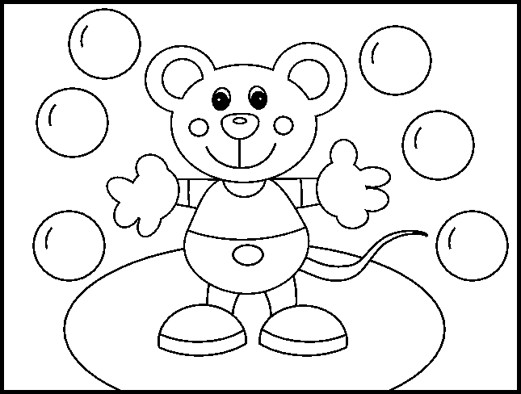

**ให้นักเรียนเขียนคำศัพท์ที่ตรงกับความหมายที่กำหนดให้**

1. ………………………………………………

……………………………………………… หมายถึง รู้สึกหวาดต่อภัย

1. ………………………………………………

……………………………………………… หมายถึง ตรงข้ามกับมืด

1. ………………………………………………

……………………………………………… หมายถึง ผลไม้เป็นพู มีหนามแหลม

1. ………………………………………………

……………………………………………… หมายถึง แก้วที่แข็งที่สุดเครื่องประดับ

1. ………………………………………………

……………………………………………… หมายถึง เครื่องที่ใช้น้ำมันในการให้แสงสว่าง

**โรงเรียนสาธิตมหาวิทยาลัยราชภัฏสวนสุนันทา**

**แผนการจัดการเรียนรู้ที่ ๖ เรื่อง กลัวทำไม**

**หน่วยการเรียนรู้ที่ ๓ ปะดิดผลิตภาพ ชั้นประถมศึกษาปีที่ ๒**

1. **มาตรฐานการเรียนรู้/ตัวชี้วัด**

ม.ฐ.๑.๑ใช้กระบวนการอ่านสร้างความรู้และความคิดเพื่อนำไปใช้ตัดสินใจ แก้ปัญหาในการดำเนินชีวิต และมีนิสัยรักการอ่าน

ม.ฐ.๕.๑เข้าใจและแสดงความคิดเห็น วิจารณ์วรรณคดีและวรรณกรรมไทยอย่างเห็นคุณค่าและนำไปใช้ในชีวิตประจำวัน

**ตัวชี้วัด**

ท. ๑.๑ ป.๒/๑ อ่านออกเสียงคำ คำคล้องจอง ข้อความ และบทร้อยกรองง่าย ๆ ได้ถูกต้อง

ท. ๑.๑ ป.๒/๓ ตั้งคำถามและตอบคำถามเกี่ยวกับเรื่องที่อ่าน

ท. ๕.๑ ป.๒/๑ ระบุข้อคิดที่ได้จากการอ่านหรือการฟังวรรณกรรมสำหรับเด็กเพื่อนำไปใช้ในชีวิตประจำวัน

1. **จุดประสงค์การเรียนรู้**

เมื่อจบบทเรียนนักเรียนสามารถ

๑.อ่านข้อความในเรื่องที่กำหนดได้

๒. ตอบคำถามเรื่อง “กลัวทำไม”ได้

๓. ระบุข้อคิดเรื่อง “กลัวทำไม”ได้

1. **สาระการเรียนรู้**

การอ่านและจับใจความเรื่อง“กลัวทำไม”

1. **สาระสำคัญ**

ภูผา น้ำใส ควาญโพ และคนอื่น ๆ รวมทั้งใบโบก ใบบัว เดินทางเข้าไปในป่า แต่ท้องฟ้ากำลังมืด ฝนกำลังจะตกหนัก ทุกคนจึงรีบวิ่งเข้าไปหลบในถ้ำที่มืด ภูผาและน้ำใสรู้สึกกลัว แต่เมื่อควาญโพจุดตะเกียงทำให้ถ้ำสว่างขึ้น เด็กทั้งสองจึงเห็นความสวยงามของหินงอกและหินย้อยภายในถ้ำ ซึ่งเป็นสิ่งที่ทั้งคู่ไม่เคยเห็นมาก่อน ทั้งคู่จึงหันหน้ามองกัน คิดในใจว่าเรากลัวอะไรกันและกลัวทำไมไม่มีสิ่งที่น่ากลัวเลย

1. **กิจกรรมการเรียนรู้**

ขั้นนำเข้าสู่บทเรียน

1. นักเรียนร่วมกันสนทนาแลกเปลี่ยนประสบการณ์เกี่ยวกับเรื่องที่นักเรียนกลัวมากที่สุด และบอกเหตุผลว่าเพราะอะไรจึงทำให้รู้สึกกลัวสิ่งเหล่านั้น
2. นักเรียนร่วมกันแลกเปลี่ยนความคิดเห็น และร่วมกันสรุปว่าความกลัวเกิดขึ้นจากอะไร

ขั้นกระบวนการเรียนรู้

1. นักเรียนอ่านเรื่อง “กลัวทำไม” ในหนังสือภาษาพาที ชั้นประถมศึกษาปีที่ ๒ หน้า๕๐-๕๙
2. นักเรียนร่วมกันแสดงความคิดเห็นเกี่ยวกับเรื่องที่อ่าน
3. นักเรียนร่วมกันตอบคำถามจากเรื่องที่อ่าน ในหัวข้อดังนี้

- ตัวละครในเรื่องกำลังเดินทางไปที่ใด

- ทำไมทุกคนจึงต้องรีบวิ่งเข้าไปในถ้ำ

- เมื่อเข้าไปอยู่ในถ้ำที่มืด ภูผาและน้ำใสรู้สึกอย่างไร

- เพราะเหตุใดจึงทำให้ภูผาและน้ำใสคลายความกลัว

- ภูผาและน้ำใสพบสิ่งใดภายในถ้ำศิลาเพชร

- หินงอกและหินย้อย คืออะไร

- ข้าวป่ามีลักษณะอย่างไร

- พืชชนิดใดช่วยป้องกันอันตรายจากยุงได้

- ก่อนนอน ทำไมต้องจุดไฟไว้ที่ปากถ้ำ

1. นักเรียนร่วมกันสรุปข้อคิดจากการอ่านเรื่อง “กลัวทำไม”

ขั้นสรุปบทเรียน

1. นักเรียนทำแบบฝึกหัดเอกสารประกอบการสอนหน่วยการเรียนรู้ที่ ๓
2. **สื่อ/นวัตกรรมการเรียนรู้**

๑. หนังสือเรียนภาษาพาที ชั้นประถมศึกษาปีที่ ๒

๒. เอกสารประกอบการเรียนรู้หน่วยที่ ๓

1. **การวัดและประเมินผลการเรียนรู้**

๙.๑ หลักฐาน / ผลงาน ระหว่างเรียน

- แบบฝึกหัดเรื่อง “กลัวทำไม”

๙.๒ หลักฐาน/ ผลงาน หลังเรียน

- แบบฝึกหัดเรื่อง “กลัวทำไม”

๙.๓ แนวทางการให้คะแนน

ทำแบบฝึกหัดได้เกิน ๖๐% (๖ ข้อ) ถือว่าผ่าน

|  |  |  |  |  |  |  |  |  |  |
| --- | --- | --- | --- | --- | --- | --- | --- | --- | --- |
| **เกณฑ์การประเมิน** | | | | | | | | | |
| **๑๐** | **๙** | **๘** | **๗** | **๖** | **๕** | **๔** | **๓** | **๒** | **๑** |
| ทำได้  ๑๐  ข้อ | ทำได้  ๙  ข้อ | ทำได้  ๘  ข้อ | ทำได้  ๗  ข้อ | ทำได้  ๖  ข้อ | ทำได้  ๕  ข้อ | ทำได้  ๔  ข้อ | ทำได้  ๓  ข้อ | ทำได้  ๒  ข้อ | ทำได้  ๑  ข้อ |
| **หมายเหตุ** ทำแบบฝึกหัดได้ ๖ ข้อขึ้นไปถือว่า **“ผ่าน”**หากต่ำกว่านี้ต้องซ่อมเสริมเป็นรายบุคคล | | | | | | | | | |

**๘. บันทึกผลการเรียนรู้**

|  |  |
| --- | --- |
| **ปัญหาและอุปสรรค** | **แนวทางการปรับปรุง / แก้ไข** |
| ..................................................................................  ..................................................................................  .................................................................................. | ........................................................................  ........................................................................  ....................................................................... |

ความคิดเห็น / ข้อเสนอแนะ

..............................................................................................................................................................

..............................................................................................................................................................

..............................................................................................................................................................

ลงชื่อผู้สอน

(......................................................................)

อาจารย์จารุณี ศุภชาต

**ให้นักเรียนตอบคำถามต่อไปนี้**

1. อะไรทำให้เด็กๆเห็นเพดานถ้ำสวยเหมือนเพชร

……………………………………………………………………………………………………………………………

……………………………………………………………………………………………………………………………

1. สิ่งที่เด็ก ๆ มองเห็นมีลักษณะเหมือนอะไร

……………………………………………………………………………………………………………………………

……………………………………………………………………………………………………………………………

1. ผู้ใหญ่ทำอะไรเพื่อป้องกันอันตรายจากสัตว์ร้าย

……………………………………………………………………………………………………………………………

……………………………………………………………………………………………………………………………

1. พืชอะไรที่ใช้สุมไฟเพื่อไล่ยุงและแมลง

……………………………………………………………………………………………………………………………

……………………………………………………………………………………………………………………………

๑๐. ข้อคิดที่ได้จากเรื่องคืออะไร

……………………………………………………………………………………………………………………………

……………………………………………………………………………………………………………………………



**โรงเรียนสาธิตมหาวิทยาลัยราชภัฏสวนสุนันทา**

**แผนการจัดการเรียนรู้ที่ ๘ เรื่อง ภาพวาดของสีเทียน**

**หน่วยการเรียนรู้ที่ ๓ ปะดิดผลิตภาพ ชั้นประถมศึกษาปีที่ ๒**

1. **มาตรฐานการเรียนรู้/ตัวชี้วัด**

ม.ฐ.๑.๑ใช้กระบวนการอ่านสร้างความรู้และความคิดเพื่อนำไปใช้ตัดสินใจ แก้ปัญหาในการดำเนินชีวิต และมีนิสัยรักการอ่าน

ม.ฐ.๕.๑เข้าใจและแสดงความคิดเห็น วิจารณ์วรรณคดีและวรรณกรรมไทยอย่างเห็นคุณค่าและนำไปใช้ในชีวิตประจำวัน

**ตัวชี้วัด**

ท. ๑.๑ ป.๒/๑ อ่านออกเสียงคำ คำคล้องจอง ข้อความ และบทร้อยกรองง่าย ๆ ได้ถูกต้อง

ท. ๑.๑ ป.๒/๓ ตั้งคำถามและตอบคำถามเกี่ยวกับเรื่องที่อ่าน

ท. ๕.๑ ป.๒/๑ ระบุข้อคิดที่ได้จากการอ่านหรือการฟังวรรณกรรมสำหรับเด็กเพื่อนำไปใช้ในชีวิตประจำวัน

1. **จุดประสงค์การเรียนรู้**

เมื่อจบบทเรียนนักเรียนสามารถ

๑.อ่านข้อความในเรื่องที่กำหนดได้

๒. ตอบคำถามเรื่อง “ภาพวาดของสีเทียน”ได้

๓. ระบุข้อคิดเรื่อง“ภาพวาดของสีเทียน”ได้

1. **สาระการเรียนรู้**

การอ่านและจับใจความเรื่อง“ภาพวาดของสีเทียน”

1. **สาระสำคัญ**

พ่อ แม่ พาฉันและน้องชายไปร่วมกิจกรรมที่อุทยานแห่งชาติเขาใหญ่ที่นั่นมีกิจกรรมมากมาย เช่น การประกวดวาดภาพ คัดลายมือ อ่านทำนองเสนาะ และมีการแสดงดนตรี พร้อมทั้งมีเจ้าหน้าที่มาเล่าเรื่องคนใจร้ายที่เข้ามาลักลอบตัดต้นไม้ทำลายป่า ฉันได้เข้าร่วมประกวดการอ่านทำนองเสนาะ โดยมีแม่เป็นผู้ฝึกซ้อมในการอ่านบทอาขยาน เรื่อง รักษาป่า ซึ่งเรื่องหาของบทอาขยานบทนี้เป็นเรื่องเกี่ยวกับป่า ธรรมชาติ การอยู่ร่วมกันของคนและธรรมชาติที่ต้องพึ่งพาอาศัยกัน ฉันประกวดได้รางวัลที่สอง ส่วนน้องชายของฉันประกวดวาดภาพได้รางวัลชนะเลิศ พ่อกับแม่ภูมิใจในตัวลูก ๆ ในการเข้าร่วมกิจกรรม

1. **กิจกรรมการเรียนรู้**

ขั้นนำเข้าสู่บทเรียน

1. นักเรียนดูวีดิทัศน์ สารคดี เรื่อง“อุทยานแห่งชาติเขาใหญ่”
2. นักเรียนและครูแลกเปลี่ยนประสบการณ์การเดินทางท่องเที่ยวที่อุทยานแห่งชาติเขาใหญ่

ขั้นกระบวนการเรียนรู้

1. นักเรียนอ่านเรื่อง “ภาพวาดของสีเทียน” ในหนังสือวรรณคดีลำนำ ชั้นประถมศึกษาปีที่ ๒
2. นักเรียนร่วมกันแสดงความคิดเห็นเกี่ยวกับเรื่องที่อ่าน
3. นักเรียนร่วมกันตอบคำถามจากเรื่องที่อ่าน ในหัวข้อดังนี้

- พ่อ แม่ พาลูก ๆ ไปเที่ยวที่ใด

- อุทยานแห่งชาติเขาใหญ่อยู่ที่จังหวัดใด

- อุทยานแห่งชาติเขาใหญ่มีการจัดกิจกรรมใดบ้าง

- ฉันเข้าร่วมกิจกรรมใด และได้รับรางวัลอะไรจากการประกวด

- น้องชายของฉันชื่ออะไร

นักเรียนร่วมกันสรุปข้อคิดจากการอ่านเรื่อง “ภาพวาดของสีเทียน”

ขั้นสรุปบทเรียน

1. นักเรียนทำแบบฝึกหัดเอกสารประกอบการสอนหน่วยการเรียนรู้ที่ ๓
2. **สื่อ/นวัตกรรมการเรียนรู้**

๑. หนังสือเรียนภาษาพาที ชั้นประถมศึกษาปีที่ ๒

๒. เอกสารประกอบการเรียนรู้หน่วยที่ ๓

๓. วีดิทัศน์ สารคดี เรื่อง“อุทยานแห่งชาติเขาใหญ่”

1. **การวัดและประเมินผลการเรียนรู้**

๙.๑ หลักฐาน / ผลงาน ระหว่างเรียน

- แบบฝึกหัดเรื่อง “ภาพวาดของสีเทียน”

๙.๒ หลักฐาน/ ผลงาน หลังเรียน

- แบบฝึกหัดเรื่อง “ภาพวาดของสีเทียน”

๙.๓ แนวทางการให้คะแนน

ทำแบบฝึกหัดได้เกิน ๖๐% (๔ข้อ) ถือว่า ผ่าน

|  |  |  |  |  |  |
| --- | --- | --- | --- | --- | --- |
| **เกณฑ์การประเมิน** | | | | | |
| **๖** | **๕** | **๔** | **๓** | **๒** | **๑** |
| ทำได้  ๖  ข้อ | ทำได้  ๕  ข้อ | ทำได้  ๔  ข้อ | ทำได้  ๓  ข้อ | ทำได้  ๒  ข้อ | ทำได้  ๑  ข้อ |
| **หมายเหตุ** ทำแบบฝึกหัดได้ ๔ ข้อขึ้นไปถือว่า **“ผ่าน”**หากต่ำกว่านี้ต้องซ่อมเสริมเป็นรายบุคคล | | | | | |

**๘. บันทึกผลการเรียนรู้**

|  |  |
| --- | --- |
| **ปัญหาและอุปสรรค** | **แนวทางการปรับปรุง / แก้ไข** |
| ..................................................................................  ..................................................................................  .................................................................................. | ........................................................................  ........................................................................  ....................................................................... |

ความคิดเห็น / ข้อเสนอแนะ

..............................................................................................................................................................

..............................................................................................................................................................

ลงชื่อผู้สอน

(......................................................................)

อาจารย์จารุณี ศุภชาต

**ให้นักเรียนตอบคำถามต่อไปนี้**

1. สีเทียนชอบวาดรูปอะไรมากที่สุด

………………………………………………………………………………………………………………………………………………………………………………………………………………………………………………………..

1. เจ้าหน้าที่อุทยานเล่าเรื่องเกี่ยวกับอะไร

…………………………………………………………………………………………………………………

…………………………………………………………………………………………………………………

1. แม่พาฉันประกวดอะไร และผลเป็นอย่างไร

…………………………………………………………………………………………………………………

…………………………………………………………………………………………………………………

1. พ่อพาสีเทียนประกวดอะไร และผลเป็นอย่างไร

…………………………………………………………………………………………………………………

…………………………………………………………………………………………………………………

1. ผลของการตัดไม้ทำลายป่าเป็นอย่างไร

…………………………………………………………………………………………………………………

…………………………………………………………………………………………………………………

ตัวละครที่ชอบ คือ

เพราะ………………………………………………………………………………………………………

1. เรื่องนี้ให้ข้อคิดอะไร

………………………………………………………………………………………………………

………………………………………………………………………………………………………..